Доклад за  състоянието на администрацията | 2011

2011

Доклад за
състоянието на администрацията

Съдържание
I. Развитие и оптимизиране на административните структури 3
I.1. Динамика в развитието на административните структури 3
I.2. Дейност и функции 5
I.3. Консултативни звена 6
II. Човешки ресурси 7
II.1. Численост 7
II.2. Назначаване на служители в държавната администрация 9
II.3. Обучения 10
II.4. Оценка на изпълнението 10
II.5. Заплащане и допълнително материално стимулиране 11
II.6. Отпуски на служителите в държавната администрация 13
II.7. Прекратяване на правоотношения 13
II.8. Придобиване право на пенсия за осигурителен стаж и възраст 15
III. Административно обслужване и регулиране 16
III.1. Организация на административното обслужване 16
III.2. Управление на качеството 22
III.3. Добри практики 25
III.4. Регулаторни режими 26
IV. Електронно управление 31
IV.1. Състояние на администрацията 32
IV.2. Информационна сигурност 41
V. Информационно-комуникационна обезпеченост 42
V.1. Обезпеченост с хардуер и софтуер 43
V.2. Комуникационна обезпеченост на държавната администрация 45
VI. Достъп до обществена информация 47
VI.1. Организация на достъпа до обществена информация 47
VI.2. Процедури за разглеждане на искания за достъп до обществена информация 49
VII. Установяване на административни нарушения и налагане на административни наказания 52
VII.1. Нормативна уредба 52
VII.2. Органи и администрации с административнонаказателни правомощия и функции 52
VII.3. Административнонаказателна дейност на администрациите 54
VIII. Антикорупционни мерки 57
VIII.1. Стратегическо планиране на превенцията и противодействието на корупцията 57
VIII.2. Дейност на специализираните структури в изпълнителната власт за противодействие на корупцията 58
VIII.3. Предотвратяване и установяване на конфликт на интереси 61
VIII.4. Обучение по превенция и противодействие на корупцията 69
VIII.5. Действия за повишаване на общественото доверие в професионализма и морала на служителите и за издигане престижа на държавната служба 70
VIII.6. Дисциплинарна отговорност на служителите в администрацията 71
IX. Проекти в подкрепа на модернизирането на държавната администрация 73
IX.1. Проекти, финансирани от държавния бюджет 73
IX.2. Проекти, финансирани от ЕС и други чуждестранни донори 74
IX.3. Административен капацитет в областта на програмирането и управлението на проекти и програми 74

Приложение 1: Структури на изпълнителната власт през 2011 година 76
Приложение 2: Административни структури, които не попълват информация в Системата за самооценка на административното обслужване 80
Приложение 3: Брой предоставени услуги от администрациите, 2011 г. 82
Приложение 4: Документи, осигурявани по служебен път
от централната администрация, 2011 г. 86
Приложение 5: Електронни услуги, предоставяни на ниво 4 „Извършване на сделки, включително разплащане и доставка“, 2011 г. 88
Списък на съкращенията 91

Съдържание на графиките и таблиците
Таблица II-1: Щатна численост в министерствата, 2010 – 2011 г. 8
Таблица II-2: Щатна численост в централната администрация, 2010 – 2011 г. 9
Графика II-1: Процентно съотношение на получените атестационни оценки спрямо общия брой на атестираните служители 11
Таблица II-3: Средни стойности на брутни заплати по длъжности в администрацията, 2011 г. 12
Графика III-1: Изпълнение на мерките по направление „Премахване и облекчаване на административни услуги”, 2011 г. 16

Графика III-2: Административни услуги и регулаторни режими, 2011 г. 18
Графика III-3: Брой предоставени услуги, 2011 г. 18
Графика III-4: Сравнителни данни за административните структури, осигуряващи единство за достъп при предоставяне на административни услуги 19
Графика III-5: Осигуряване на документи по служебен път, 2011 г. 20
Графика III-6: Канали за предоставяне на информация на потребителите на
административни услуги, 2011 г. 21
Таблица III-1: Ниво на предоставяне на услуги по електронен път, 2011 г. 22
Графика III-7: Отменени регулаторни режими, брой 27

Графика IV-1: Възлагане процеса на планиране, управление и прилагане на електронното
управление, йерархично ниво 32
Графика IV-2: Осигуреност с административен капацитет за е-управление, брой администрации 32
Графика IV-3: Роли, права и задължения на екипите, ангажирани с електронното управление 33
Графика IV-4: Участие на НПО и външни експерти при обсъждане на въпроси за електронното управление 33
Графика IV-5: Администрации, работещи с електронно подписани документи, брой 34
Графика IV-6: Необходими ресурси за развитие на IT сектора 34
Графика IV-7: Издадени цифрови сертификати 35
Графика IV-8: Служители, преминали обучение по е-управление – 2010 г., брой 35
Графика IV-9: Портали, през които са достъпни електронни услуги 37
Графика IV-10: Използване на ГИС за предоставяне на електронни услуги, брой администрации 38
Графика IV-11: Сертифицирани административни информационни системи, брой администрации 40
Графика IV-12: План за действие при непредвидени ситуации, свързани с информационна
сигурност, 2011 г. 41
Графика IV-13: Служители, отговарящи за информационната сигурност, 2011 г. 41
Графика IV-14: Отговорности, свързани с информационната сигурност, 2011 г. 42
Графика IV-15: Участие в международни групи и организации, работещи в областта на информационната сигурност, брой администрации, 2011 г. 42
Графика IV-16: Наличие на система за управление на информационната сигурност по БДС 27001,
брой администрации, 2011 г. 42

Графика V-1. Процесорна честота на компютрите в администрацията 43
Графика V-2: Администрации без системи за управление,% 44
Графика V-3: Алтернативни на ЕЕСМДА източници на интернет и разходи за тях 45
Графика V-4: Активни телефонни номера и разходи за тях 46
Графика V-5: Служители, работещи в областта на ИКТ в администрацията 46
Графика V-6: Звена за развитие на ИКТ 47

Графика VI-1: Форми на предоставяне на ДОИ, брой администрации 48
Графика VI-2: Приемане на е-заявления за ДОИ, брой администрации 49
Графика VI-3: Постъпили заявления от субекти на правото на ДОИ 49
Графика VI-4: Постъпили заявления според формата на поискване 50
Графика VI-5: Постъпили заявления за ДОИ по вид на информацията 50
Графика VI-6: Откази за предоставяне на информация, брой 51
Графика VI-7: Основания за отказ от предоставяне на ДОИ 51

Графика VII-1: Наложени глоби в администрацията, 2011 г. 56
Графика VII-2: Събрани глоби в администрацията, 2011 г. 56

Графика VIII-1: Инспекторати в администрацията, 2011 г. 62
Графика VIII-2: Служители в инспекторатите в централната и в териториалната
администрация, 2011 г. 62
Графика VIII-3: Щатни бройки в инспекторатите, 2011 г. 63
Графика VIII-4: Инспекторати с щатна численост по-малка или равна на 5, 2011 г. 63
Графика VIII-5: Използвани механизми за получаване на сигнали и осъществяване на
обратна връзка с потребителите, брой администрации 64
Графика VIII-6: Постъпили сигнали в администрацията, общ брой 65
Графика VIII-7: Получени сигнали, видове 65
Графика VIII-8: Извършени проверки по сигнали, 2011 г. 66
Таблица VIII-1: Извършени проверки и установени случаи на нарушения, 2011 г. 68
Графика VIII-9: Обучени служители за противодействие на корупцията по теми (брой) 69
Графика VIII-10: Необходимост от обучение по превенция и противодействие на
корупцията (теми), 2011 г. 70
Таблица VIII-2: Наложени дисциплинарни наказания на служители по СПО 72
Таблица VIII-3: Наложени дисциплинарни наказания на служители по ТПО 72

Графика IX-1: Договорени и платени средства по проекти в подкрепа на модернизирането на държавната администрация, 2011 г. 74
Графика IX-2: Необходимост от допълнително обучение на служителите, работещи в областта на програмирането и управлението на проекти и/или програми, финансирани
от държавния бюджет, от ЕС или други чуждестранни донори, 2011 г. 75

Докладът за състоянието на администрацията се изготвя ежегодно в изпълнение на чл. 62 от Закона за администрацията. Съгласно действащата нормативна уредба и на база информацията подадена от административните структури в системата на изпълнителната власт, настоящият документ се разработва и внася за одобрение от Министерския съвет за единадесета поредна година. Това е доказателство за създадените трайни традиции в сферата на доброто административно и държавно управление.
Докладът се основава на събраната от администрациите информация и данни, които са актуални към 31 декември на отчетната година. В периода 3 януари – 17 февруари 2012 г. администрациите са отговорили на 367 въпроса чрез попълване на съответните форми в Информационната система за попълване на отчетните доклади за състоянието на администрациите (ИСПОДСА). Тя е вътрешна система за администрацията, която е интернет базирана, с персонализиран достъп за дистанционно попълване на информацията. Съдържанието на ИСПОДСА е структурирано по теми, които са обособени в раздели. Въпросите в разделите са съобразени с програмата на Правителството и с неговите приоритети в областта на развитието и реформите в държавната администрация и изграждането на административния капацитет.
За оценката на състоянието на административното обслужване са ползвани данни, подадени от администрациите в Системата за самооценка на административното обслужване (ССАО).
Основните теми, включени в доклада за 2011 г. са:
- Развитие и оптимизиране на административните структури – новосъздадени, преобразувани и преименувани структури и прехвърляне на функции;
- Състояние на консултативните звена;
- Държавна служба – щатна численост; конкурсни процедури и назначаване; атестиране на държавните служители; прекратяване на правоотношения; заплащане;
- Административно регулиране и услуги – нововъведени, облекчени и отменени регулаторни режими; управление на качеството при предоставяне на административни услуги; администриране на такси и цени;
- Информационно-комуникационни технологии – материално-техническа и кадрова осигуреност;
- Електронно управление – развитие на процеса на планиране, управление и прилагане на електронното управление;
- Достъп до обществена информация – организация на достъпа до обществена информация (ДОИ); осигуреност с административен капацитет за предоставяне на ДОИ;
- Административни нарушения и административни наказания – администрации и административни звена с функции по административнонаказателни производства (във връзка с установяване на административни нарушения и налагане на административни наказания, налагане на глоби и имуществени санкции);
- Антикорупционни мерки и действия за повишаване на общественото доверие в професионализма и морала на служителите и за издигане престижа на държавната служба – изграждане на инспекторати по чл. 46, ал. 1 и чл. 46а от Закона за администрацията (ЗА); механизми за получаване и проучване на сигнали; предотвратяване и установяване на конфликт на интереси; обучения във връзка с функциите на инспекторатите, дисциплинарна отговорност на служителите в администрацията;
- Проекти в подкрепа на модернизиране на държавната администрация – проекти, финансирани от държавния бюджет, оперативни програми и други чужди донори.
Обобщена е информация от 554 административни структури в системата на изпълнителната власт.
За първи път отчитат състоянието на своята администрация 2 структури от централната администрация:
- Фонд "Социална закрила" – второстепенен разпоредител с бюджетни кредити към министъра на труда и социалната политика, правоприемник на закрития фонд "Социално подпомагане".
- Фонд "Условия на труд" – второстепенен разпоредител с бюджетни кредити към министъра на труда и социалната политика (създаден през 1997 г.).
За целите на настоящия доклад районните администрации в градовете с районно деление (София, Пловдив и Варна) са разгледани като отделно ниво администрация.
Информация не е предоставена от 3 структури (Комисия за финансов надзор, Център за превенция и противодействие на корупцията и организираната престъпност и общинска администрация Поморие).

Развитие и оптимизиране на административните структури

Динамика в развитието на административните структури
През 2011 г. продължава организационното развитие на административните структури. Следва се общата политика за окрупняване на структурите, което реализира ефект в две направление – подобряване предоставянето на публичните услуги и реализиране на икономия на разходи, с което се постига повишаване ефективността и ефикасността при разходването на държавния бюджет.
През 2011 г. са създадени 3 нови структури:
- Българска агенция по безопасност на храните (БАБХ)
Агенцията е създадена със Закона за Българската агенция по безопасност на храните (ДВ, бр. 8 от 2011 г., в сила от 25.01.2011 г.). БАБХ обединява в една структура съществуващите Национална ветеринарномедицинска служба и Национална служба за растителна защита. Към агенцията преминават и функциите от Регионалните здравни инспекции по официалния здравен контрол върху храните, от Националната служба по зърното и фуражите – по официалния контрол върху фуражите и от Областните дирекции „Земеделие” – функциите, свързани с контрола на качеството на пресните плодове и зеленчуци.
- Регионални здравни инспекции
Регионалните здравни инспекции са създадени с промени в Закона за здравето (ДВ, бр. 98 от 2010 г., в сила от 01.01.2011 г.), но започват да функционират след приемане на Постановление № 1 на Министерския съвет от 6 януари 2011 г. за структурни промени в системата на здравеопазването (ДВ, бр. 5 от 14 Януари 2011 г., в сила от 14.01.2011 г.). Със създаването на РЗИ се обединяват Регионалните центрове по здравеопазване и Регионалните инспекции по опазване и контрол на общественото здраве. Намалени са второстепенните разпоредители с бюджетни кредити към министъра на здравеопазването с 28 броя и на територията на всяка област вече има една структура за провеждане на държавната здравна политика, в която са съсредоточени всички административни услуги.
- Комисия за предотвратяване и установяване на конфликт на интереси
Комисията е създадена с промени в Закона за предотвратяване и установяване на конфликт на интереси (ДВ, бр. 97 от 2010 г., в сила от 01.01.2011 г.). Комисията е създадена с цел установяване на конфликт на интереси за лицата, заемащи публични длъжности. Тя е независим орган. Състои се от 5 члена и се подпомага от администрация.
През 2011 г. са закрити 10 административни структури:
- Националната ветеринарномедицинска служба
- Националната служба за растителна защита
Двете структури са закрити при създаването на Българската агенция по безопасност на храните (ДВ, бр. 8 от 2011 г.)
- Център „Фонд за трансплантация”
Центърът е закрит с Постановление на Министерския съвет № 121 от 2011 г. Функциите на центъра, свързани с трансплантация на български граждани на възраст до 18 години извън Република България, преминават към Център „Фонд за лечение на деца”. Функциите, свързани с трансплантации на лица над 18 г. преминават към Министерството на здравеопазването.
- Българо-германските центрове за професионално обучение – 5 бр.
С промени в Закона за насърчаване на заетостта (ДВ, бр. 43 от 2011 г.) е образувано Държавно предприятие „Българо-германски център за професионално обучение” – юридическо лице по смисъла на чл. 62, ал. 3 от Търговския закон. Със създаването на предприятието се обединяват петте българо-германски центъра за професионално обучение в Пазарджик, Плевен, Смолян, Стара Загора и Царево. Центровете са създадени като юридически лица по чл. 60 от Закона за администрацията – ВРБК към министъра на труда и социалната политика. С промяната техните функции, търговски по своя характер и неприсъщи за дейността на държавната администрация, са изведени извън изпълнителната власт.
- Центърът за изпитване на земеделска, горска техника и резервни части в Русе
- Центърът за изпитване на земеделска, горска техника и резервни части в Пловдив
С промени в Закона за регистрация и контрол на земеделската и горска техника (ДВ, бр. 28 от 2011 г.) са закрити двата центъра за изпитване на земеделска, горска техника и резервни части в Русе и Пловдив. Функциите (типовото одобряване, контрол на пазара и извършването на съответни изпитвания на земеделската и горската техника) на двата центъра преминават към Контролно-техническата инспекция. С това са премахнати дублиращи се функции между отделните структури в системата на Министерството на земеделието и храните.
- Изпълнителната агенция по почвените ресурси
С Постановление № 178 от 2011 г. на Министерския съвет е закрита Изпълнителна агенция по почвените ресурси. Дейностите, осъществявани от агенцията преминават към Министерството на земеделието и храните и Института по почвознание „Никола Пушкаров”, в структурата на Селскостопанската академия.
- Национална банка за промишлени микроорганизми и клетъчни култури
С Постановление на Министерския съвет № 223 от 2011 г. Националната банка за промишлени микроорганизми и клетъчни култури е закрита като юридическо лице по чл. 60 от Закона за администрацията към министъра на образованието, младежта и науката и преминава в структурата на Химико-технологичен и металургичен университет (ХТМУ), където е открит институт „Националната банка за промишлени микроорганизми и клетъчни култури”.
- Регионални центрове по здравеопазване (28 бр.)
- Регионални инспекции по опазване и контрол на общественото здраве (28 бр.)
Двете структури са закрити при създаването на Регионалните здравни инспекции.
През 2011 г. са преименувани 3 структури:
- Фонд „Социална закрила”
Фондът е преименуван с промени в Закона за социалното подпомагане (ДВ, бр. 51 от 2011 г.). Фондът е правоприемник на фонд „Социално подпомагане”. Заедно с промяната на името е утвърдена и неговата структура и органите му на управление.
- Национална служба по зърното
При създаване на БАБХ и преминаване към нея на функциите, свързани с официалния контрол върху фуражите,Националната служба по зърното и фуражите е преименувана на Национална служба по зърното (изменение от 18.02.2011 г. на ПМС №125/2006 г.).
- Агенция за устойчиво енергийно развитие
С приемане на Закона за енергията от възобновяеми източници (ДВ, бр. 35 от 2011 г., в сила от 03.05.2011 г.), Агенция по енергийна ефективност се преименува в Агенция за устойчиво енергийно развитие. Основните функции на агенцията са запазени.
През 2011 г. във връзка с административната реформа е закрита 1 структура, която не е по Закона за администрацията:
- Държавна парично-предметна лотария
С промени в Закона за хазарта (ДВ, бр. 35 от 2011 г.) се закрива Държавно предприятие „Държавна парично-предметна лотария”, като неговите функции преминават към Държавното предприятие „Български спортен тотализатор”. Обединяването на двете дружества при условията на универсално правоприемство доведе до функционирането на единен държавен хазартен оператор.
През 2011 г. са преобразувани 2 структури, които не са по Закона за администрацията:
- Национален център по опазване на общественото здраве
- Национален център по здравна информация
С Постановление на Министерския съвет № 145 от 2011 г. са преобразувани Националния център по опазване на общественото здраве и Националния център по здравна информация чрез сливане в Национален център по обществено здраве и анализи.
Новият център е здравно заведение – юридическо лице на бюджетна издръжка – второстепенен разпоредител с бюджетни кредити към министъра на здравеопазването.

Дейност и функции
Прехвърляне на функции през 2011 г.
- От Министерството на труда и социалната политика към администрацията на Министерския съвет са прехвърлени функциите по формиране на политиката по етническите и демографски проблеми, координирана от Националния съвет за сътрудничеството по етническите и интеграционните въпроси.
- От Министерството на икономиката, енергетиката и туризма към Министерството на околната среда и водите са прехвърлени функции, свързани с критериите за устойчивост на биогоривата.
- От Министерството на околната среда и водите и Министерството на регионалното развитие и благоустройството към Министерството на икономиката, енергетиката и туризма са прехвърлени функциите по предоставяне на разрешения за търсене и проучване за подземни богатства и управлението на Национален геоложки фонд и на Националното скално фондово хранилище.
- От Министерството на регионалното развитие и благоустройството към Министерството на икономиката, енергетиката и туризма са прехвърлени функциите, свързани с предоставяне на концесии за добив на подземни богатства.
- От администрацията на Министерския съвет към Изпълнителната агенция „Електронни съобщителни мрежи и информационни системи” са прехвърлени функциите по изграждане, поддържане и развитие на Единната електронна съобщителна мрежа на държавната администрация и за нуждите на националната сигурност.
- От Министерството на здравеопазването към Изпълнителната агенция по лекарствата са прехвърлени функциите по издаване на разрешения за търговия на дребно с лекарствени продукти в аптека.
- От Изпълнителна агенция по лекарствата към регионалните здравни инспекции са прехвърлени функциите по издаване на удостоверения за регистриране на дрогерия.
- От Министерството на образованието, младежта и науката към регионалните инспекторати по образование са прехвърлени функциите по признаване на завършен етап или степен на образование на ученици, обучавали се в училища на чужди държави – за учениците от 8-ми до 12-ти клас.
- Министерството на околната среда и водите децентрализира разрешителният режим по управление на находищата на минерална вода, като компетенциите са прехвърлени на кмета на съответната община за водни обекти публична общинска собственост, както и управлението на находища на минерални води – изключителна държавна собственост, предоставени на общините по тяхно искане. По този начин е създадена възможност Министерството на околната среда и водите да прехвърля по искане на общините функциите по управление на находища на минерални води по Приложение NQ 2 от Закона за водите, изключителна държавна собственост. Целта е насърчаване на друг вид ползване на минералните води, различно от концесионното ползване, във връзка с по-доброто усвояване на природния ресурс и предоставяне на възможност на органите на местното самоуправление за по-добра реализация на плановете за развитие на общините. Издаването на разрешителните за ползване на воден обект за изземване на наносни отложения от река Дунав се осъществява от директора на Агенция за проучване и поддържане на р. Дунав към Министерство на транспорта.
През 2011 г. са извършени 46 функционални анализи на административни структури. При 16 от тях е използвана Единната методология за провеждане на функционален анализ в държавната администрация. Използването на методологията въвежда единен подход при провеждането на функционалните анализи, което гарантира в по-голяма степен правилно поставени цели на анализите и сходен начин на протичане на анализите. Всички проведени функционални анализи са финансирани с бюджетни средства.

Консултативни звена
През 2011 г. са създадени 3 нови консултативни съвета:
- Съвет за електронно управление
Създаден с Постановление на Министерския съвет № 268 от 2011 г. Съветът подпомага Министерския съвет при осъществяването на политиката за електронно управление, съгласува проектите на секторни стратегии за електронно управление и координира синхронизираното изпълнение на секторните стратегии.
- Национален съвет по миграционна политика
Създаден с Постановление на Министерския съвет № 89 от 2011 г. Съветът отговаря за реализирането на националната политика в областта на миграцията в съответствие с международните норми и принципи, европейските политики и Националната стратегия в областта на миграцията, убежището и бежанците (2011 – 2020).
- Съвет „Международно сътрудничество за развитие”
Създаден с Постановление на Министерския съвет № 234 от 2011 г. Съветът подпомага министъра на външните работи при определяне на приоритетните цели, задачи и дейности, свързани с участието на Република България в международното сътрудничество за развитие и при формирането на общи насоки, цели, задачи, географски и секторни приоритети на българската помощ за развитие.
Закрити са 3 консултативни съвети:
- Съвет по безопасност на храните
Закрит с промените в Закона за храните (ДВ, бр.8 от 2011 г., в сила от 25.01.2011 г.)
- Съвет по икономическа политика
Закрит с Постановление на Министерския съвет № 67 от 2011 г.
- Съвет по децентрализация на държавното управление
Закрит с Постановление на Министерския съвет № 277 от 2011 г. Съветът за административната реформа е правоприемник на Съвета по децентрализация на държавното управление.
Информация за 2011 г. са подали 28 консултативни звена. От тях 13 посочват, че няма приет правилник за организация на дейността им, а 6 не са провели нито едно заседание през 2011 г. Непровеждането на заседания следва да послужи като основа за анализ на необходимостта от съществуването на тези звена, които в продължение на една година не са провели нито едно заседание.
За 16 консултативни звена е посочено, че не са одобрени годишни работни програми. Липсата на работна програма може да послужи като индикатор за ефективността на звеното и за евентуално преразглеждане на съществуването им.
Необходимо е цялостно повишаване прозрачността в дейността на консултативните звена. Въпреки че, е изграден още през 2009 г. Порталът за консултативните съвети www.saveti.government.bg не се използва в пълния му капацитет. Все още е много малък броят на консултативните звена, за чиято дейност има изчерпателна информация. Някои от съветите публикуват информация и на интернет страницата на администрацията, към която са създадени. Има и съвети с отделни интернет страници. Факт е обаче, че от 28-те звена, които са подали информация само 6 посочват, че работната им програма е публикувана в интернет.
Наред с публичността е необходимо да се повиши и отчетността на консултативните звена. За 17 звена е посочено че дейността не е отчетена, като за 9 е отбелязано, че това не е регламентирано. Необходимо е да се установи практика, чрез която всички консултативни звена да отчитат дейността си пред органа, който ги е създал.
Със Законопроекта за изменение и допълнение на Закона за администрацията, одобрен през 2011 г. от Министерския съвет беше предвидено уеднаквяване на практиките в организацията на дейността на консултативните съвети. Законът влезе в сила през месец февруари 2012 г. (ДБ, бр. 15 от 2012 г.). Необходимо е да се извършат редица промени в подзаконови нормативни актове и актове на министри. Промените предвиждат съветите да се ръководят от министър-председателя или от друг член на правителството, да организират и осъществяват определените им задачи въз основа на приета от тях годишна работна програма, да представят ежегоден доклад за дейността си пред Министерския съвет. Съвети към Министерския съвет ще могат да се създават единствено с постановление на Министерския съвет. Организацията на дейността на всички съвети по чл. 21, ал. 1 ще се уредят с правилник, приет от Министерския съвет. Този правилник ще се прилага за всеки съвет, доколкото друго не е предвидено в постановлението за създаването му. Към министрите ще може да се създават само експертни консултативни звена, които да подпомагат тяхната дейност.
Следва да се засили и ролята на Портала за консултативните съвети като единно място за публикуване на минимум информация за тези звена.

Човешки ресурси

Численост
Щатната численост на държавната администрация се определя от следните 4 групи администрации:
- Централна администрация (включително нейните териториални звена и областните администрации) – 62 097 щ. бр.;
- Министерство на вътрешните работи – 58 170 щ. бр.
- Комисии, отчитащи дейността си пред Народното събрание – 1 162 щ.бр.;
- Общински администрации – 24 900 щ. бр.
Промяната в числеността на администрацията е както следва:
- Централна администрация (включително нейните териториални звена и областните администрации) – намаление с 1 981 щ. бр. (3.1%). От 64 078 през 2010 г. на 62 097 през 2011 г.
- Общински администрации – промяна с 1 щ. бр. От 24 899 през 2010 г. на 24 900.
- Министерство на вътрешните работи – без промяна. През 2010 г. и през 2011 г. числеността е 58 170 щ. бр.
- Комисии, отчитащи дейността си пред Народното събрание – намаление с 40 щ. бр. (3.3%). От 1 202 през 2010 г. на 1 162 през 2011 г.
Числеността на централната администрация (включително нейните териториални звена и областните администрации) намалява за трета поредна година и към 31.12.2011 г. отбелязва намаление от общо 13.66 % спрямо месец юли 2009 г., когато числеността на централната администрация е 71 920 щ. бр. Данните не включват числеността на МВР (без промяна през 2011 г.).
Щатна численост по видове структури от централната администрация:
Численост на министерствата:
Министерство | 2010 г. | 2011 г. | Разлика (щ. бр.)
АМС | 454 | 452 | Намаление с 2 щ. бр.
МВнР | 1 480 | 1 480 | Без промяна
МВР | 58 170 | 58 170 | Без промяна
МЗ | 276 | 281 | Увеличение с 5 щ. бр.
МЗХ | 546 | 581 | Увеличение с 35 щ. бр.
МИЕТ | 659 | 686 | Увеличение с 27 щ. бр.
МК | 155 | 155 | Без промяна
МОМН | 460 | 467 | Увеличение с 7 щ. бр.
МОСВ | 476 | 450 | Намаление с 26 щ. бр.
МО | 980 | 796 | Намаление със 184 щ. бр.
МП | 276 | 256 | Намаление с 20 щ. бр.
МРРБ | 642 | 651 | Увеличение с 9 щ. бр.
МТИТС | 334 | 334 | Без промяна
МТСП | 319 | 315 | Намаление с 4 щ. бр.
МФВС | 175 | 175 | Без промяна
МФ | 635 | 627 | Намаление с 8 щ. бр.
Източник: Администрация на Министерския съвет
Таблица II-1: Щатна численост в министерствата, 2010 г. – 2011 г.
Увеличението в Министерството на земеделието и храните е най-голямо – с 35 щ. бр. и се дължи на вътрешно преструктуриране в цялата система – преминаване към министерството на някои функции от Изпълнителната агенция по горите и такива от закритата Изпълнителна агенция по почвените ресурси.
В останалите министерства, измененията на числеността спрямо предходната година не са големи, имайки предвид мащабните процеси на преструктуриране и значимите съкращения на щатната численост, осъществени през 2009 г. и 2010 г. Увеличенията в някои министерства са извършени с компенсирани промени в други структури. Политиката за неувеличение на числеността на администрацията е следвана и през 2011 г.
Административни структури | 2010 г. | 2011 г. | Разлика (щ. бр.)
Министерства + АМС | 7 867 | 7 706 | Намаление с 161 щ. бр.
Държавни агенции | 2 737 | 2 732 | Намаление с 5 щ. бр.
Държавни комисии | 475 | 497 | Увеличение с 22 щ. бр.
Изпълнителни агенции | 13 750 | 13 594 | Намаление с 156 щ. бр.
Структури, създадени със закон | 27 481 | 27 213 | Намаление 268 щ. бр.
Структури, създадени на основание чл. 60 от Закона за администрацията | 1 510 | 1 347 | Намаление 163 щ. бр.
Специализирани териториални администрации, създадени като юридически лица с нормативен акт | 9 190 | 7 940 | Намаление с 1 250 щ.бр.
Областни администрации | 1 068 | 1 068 | Без промяна
Общо | 64 078 | 62 097 | 1 981 щ. бр.
Структури, отчитащи се пред НС | 1 202 | 1 162 | Намаление с 40 щ. бр.
Министерство на вътрешните работи | 58 170 | 58 170 | Без промяна
Общини | 24 899 | 24 900 | Увеличение с 1 щ. бр.
Източник: Администрация на Министерския съвет
Таблица II-2: Щатна численост в централната администрация, 2010 г. – 2011 г.

Приложно поле на държавната служба
Към 31.12.2011 г. Законът за държавния служител (ЗДСл) не се прилага в редица структури, в това число тези, които отчитат дейността си пред НС, Националната здравно-осигурителна каса и Националноосигурителния институт. През 2011 г. Министерският съвет одобри и внесе в Народното събрание законопроект, съгласно който служителите в администрациите на тези органи следва да придобият статута на държавни служители.
Освен в посочените структури е необходимо да се разшири приложното поле на държавната служба и в общинските администрации. Деветнадесет посочват, че не са определили длъжности за експерти по служебно правоотношение (Батак, Белово, Борино, Брацигово, Брусарци, Грамада, Гърмен, Ихтиман, Ковачевци, Макреш, Медковец, Ново Село, Пордим, Рила, Сатовча, Съединение, Трън, Чепеларе, Чупрене).

Назначаване на служители в държавната администрация
Назначени за първи път на държавна служба през 2011 г. са 2 485 служителя (2 048 през 2010 г.) От тях 1 605 (64.6%) са назначени в ЦА и 880 (35.4%) в ТА.
Най-често използваният начин за достъп до длъжностите в държавната администрация остава конкурсната процедура. През 2011 г. са обявени 2 586 конкурсни процедури за 2 712 щ. бр. (през 2010 г. конкурсните процедури са били 2 248 за 2 330 щ. бр.). През 2011 г. двойно е намалял броят на прекратените конкурсни процедури поради липса на кандидати от 100 през 2010 г. на 49 през 2011 г. Прекратените процедури поради недопускане на нито един кандидат през 2011 г. са 49 (45 през 2010 г.), а 258 процедури са приключили без класиране (278 през 2010 г.). Намалява броят на подадените възражения по конкурсните процедури и по класирането – общо 76 през 2011 г. спрямо 92 през 2010 г. В резултат на проведени 2 586 конкурсни процедури 1 932 са приключили с назначение (74.7% от всички обявени).
Повишението в длъжност на служителите е другият често прилаган способ за назначаване през отчетния период. Преназначаването на по-висока длъжност се извършва чрез подбор при условията на чл. 82, ал. 1 от ЗДСл (ако служителят отговаря на условията за назначаване на съответната длъжност и е изразил предварително писмено съгласие за заемането й) – така са назначени общо 1 137 служители (1 342 през 2010 г.). Други 605 служителя (458 за 2010 г.) са преназначени на по-висока длъжност чрез подбор при условията на чл. 82, ал. 2 от ЗДСл. Ръководните длъжности, заети чрез подбор (по чл. 82, ал. 1 и ал. 2 от ЗДСл) през отчетния период са 390 (505 през 2010 г.) Чрез преминаване на държавна служба от друга администрация при условията на чл. 81а от ЗДСл (постоянна мобилност) са заети 277 длъжности, от които 202 експертни (176 за 2010 г.) и 75 ръководни длъжности (101 за 2010 г.). Броят на длъжностите, заети без конкурс по чл.15 от ЗДСл (назначение на държавни служители без конкурс по заместване) през 2011 г. е 1 054 (1 014 през 2010 г.), от които 957 експертни и 97 ръководни.
Назначени на постоянен договор през 2011 г. от участниците в програмата "Старт на кариерата" на Агенцията по заетостта са 89 служители, като 44 от тях са назначени в общинските администрации. Собствена програма за студенти за краткосрочен стаж (от 1 до 3 месеца) отчитат, че са разработили 23 администрации, от които само 4 министерства – Министерство на външните работи, Министерство на икономиката, енергетиката и туризма, Министерство на отбраната и Министерство на финансите. Администрациите със собствена стажантска програма отчитат, че студентите, кандидатствали за стаж, са 1 413 (1 226 през 2010 г.), от които 1 072 са провели стаж (819 през 2010 г.), а 15 (11 през 2010 г.) са назначени впоследствие на работа в съответната администрация. Най-много са проведените стажове в Министерството на външните работи (285), Националната агенция за приходите (165) и Министерството на финансите (161). Студентите, преминали през краткосрочен стаж в администрациите без наличие на собствена стажантска програма, са 1 422.

Обучения
През 2011 г. за първи път на държавна служба са постъпили 2 485 служители. От тях през задължително обучение в срок от 3 месеца от назначаването са преминали едва 464 служителя (18.7%.), а още 270 служители са преминали обучението си след този срок. Общо едва 29.5% от назначените за първи път на държавна служба са преминали задължителното си обучение (през 2010 г. това са 610 служители – 30.4%).
Назначените за първи път на ръководна длъжност през 2011 г. са 534 служители (520 през 2010 г.) и само 99 от тях (18.5%) са преминали задължително обучение в срок от 3 месеца от назначаването си. Още 71 ръководителя са преминали обучение след тримесечния срок. Общо 31.8% от назначените за първи път на ръководна длъжност са преминали задължителното си обучение (през 2010 г. това са 202 служителя – 38.8%).
Висшите държавни служители също подлежат на задължително обучение, което трябва да се провежда от ИПА поне веднъж годишно. През 2011 г. това обучение са преминали само 169 служителя или 7.4% от общия брой висши държавни служители в администрацията (през 2010 г. този процент е 10, а през 2009 г. този процент е 34 на сто).
Повече от половината от отчелите се структури – 289 (52.1%), не са предвидили средства за специализирано обучение на служителите през 2011 г. в собствените си бюджети (през 2010 г. този процент е 54.8%).
Общият брой на служителите, включени в обучения през 2011 г. е 31 656, което е с 12.9% повече от 2010 г., а 80.3% от обучените служители са в ЦА.
Относно типа на обученията, най-голям процент – 53.3% са били тясно специализирани, след тях по брой са обученията по „Управление на проекти – усвояване на средствата от ЕС” – 9.5% и „Управленски умения” – 6.6%.
Курс по чуждоезиково обучение през 2011 г. са преминали 1 029 служителя (706 през 2010 г.), като най-много от тях – 55.8% са преминали курс по английски език. Следващите най-изучавани чужди езици са френски – 22.4%, немски – 8.5% и руски – 6%.

Оценка на изпълнението
Процентното разпределение на получените през 2011 г. оценки е както следва: оценка „3 – Изпълнението отговаря на изискванията“ – 48.7%, оценка „2 – Изпълнението е над изискванията“ – 45.2%, оценка „1 – Изключително изпълнение“ – 4.3%, оценка „4 – Изпълнението не отговаря напълно на изискванията, необходимо е подобрение“ – 1.5% и оценка „5 – Неприемливо изпълнение“ – 0.3%.
Най-много оценки „1 – Изключително изпълнение“ са получени в общинските администрации – 29.6% и в министерствата – 23.3%. Най-много оценки „5 – Неприемливо изпълнение“ са получени в общинските администрации – 33.3% и в изпълнителните агенции – 16.9%.
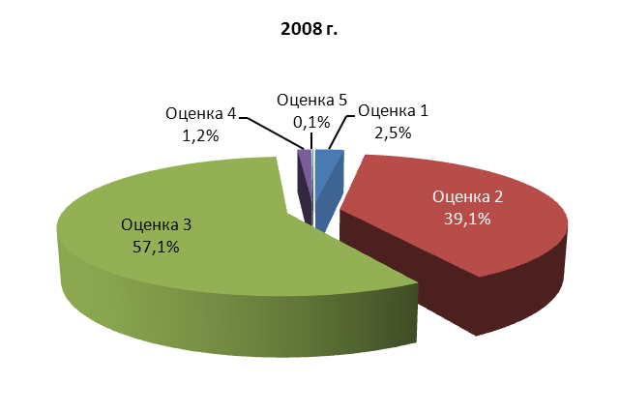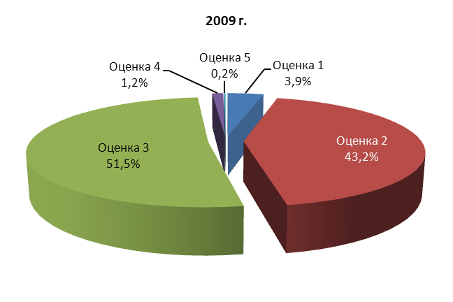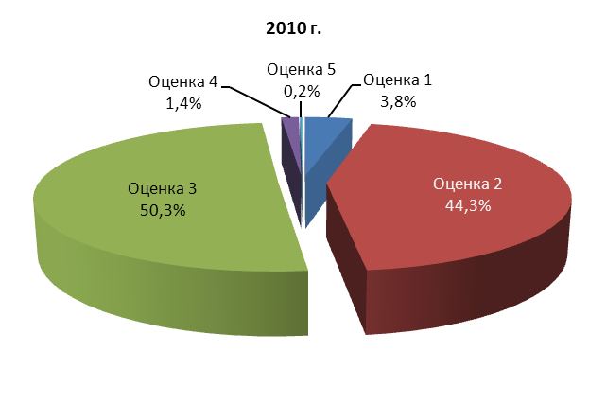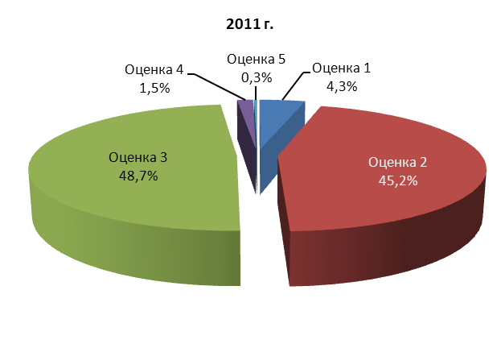
Източник: Администрация на Министерския съвет
Графика II-1: Процентно съотношение на получените атестационни оценки
спрямо общия брой на атестираните служители
През отчетния период до контролиращите ръководители са подадени общо 302 възражения (385 през 2010 г., 405 през 2009 г. и 686 през 2008 г). Запазва се тенденцията от предходните години за намаляване броя на възраженията, подадени до контролиращите ръководители по повод на общата оценка.
Приетите възражения от контролиращия ръководител са 165 или 54.6% от общия брой подадени възражения, което е значително увеличение спрямо приетите възражения през 2010 г. – 24.1%. За отчетната година 49 служители (28 за 2010 г., 40 за 2009 г. и 35 за 2008 г.) са отказали да подпишат атестационния формуляр и определените общи оценки от заключителните срещи – 32 служители в ЦА и 17 в ТА.

Заплащане и допълнително материално стимулиране
Съгласно подадените от администрациите данни през 2011 г. средната месечна брутна заплата на работещите в държавната администрация е 710.42 лв. и нараства с 7.3% спрямо предходната отчетна година (661.99 лв. през 2010 г.). Без да са увеличавани средствата за работна заплата в държавната администрация през 2011 г. основните фактори довели до увеличението на средната заплата са оптимизирането на числеността и допълнителните възнаграждения за прослужено време.
През настоящата година най-високо е средното възнаграждение на заетите в административните структури, отчитащи се пред НС – 1 107.13 лв. (1 088.65 лв.за 2010 г., 996.62 лв. за 2009 г., 757.70 лв. за 2008 г.). С най-ниски възнаграждения през 2011 г. са служителите, ангажирани в специализираната териториална администрация – 629.27 лв. (558.20 лв. за 2010 г., 593.07 лв. за 2009 г., 565.44 лв. за 2008 г.), в изпълнителните агенции – 656.13 лв. (573.33 лв. за 2010 г., 584.99 лв. за 2009 г., 590.45 лв. за 2008 г.), в общинските администрации – 618.83 лв. лв. (633.96 лв. за 2010 г.611.17 лв. за 2009 г., 566.01 лв.), както и в държавните агенции – 664.13 лв. (636.88 лв. за 2010 г., 594.59 лв. за 2009 г., 632.22 лв. за 2008 г.).
Размерите на брутните заплати на реално заетите служители в държавната администрация през 2011 г. варират в широки граници.
Средни стойности на брутни заплати по длъжности:
Длъжност | Средни стойности на брутни заплати по длъжности за 2011 г.
Длъжност | Минимум | Медиана | Максимум
Главен секретар | 1 073.60 | 1 391.50 | 1 623.10
Директор | 1 058.36 | 1 215.33 | 1 451.80
Началник на отдел | 792.96 | 963.50 | 1 220.52
Началник на сектор | 766.99 | 863.31 | 1 064.09
Държавен експерт | 839.35 | 1 043.76 | 1 283.02
Главен експерт | 646.70 | 810.83 | 1 066.72
Старши експерт | 583.97 | 666.91 | 900.46
Младши експерт | 469.45 | 552.99 | 720.57
Специалисти | 529.93 | 549.00 | 737.66
Технически сътрудници | 425.57 | 518.20 | 601.43
Източник: Администрация на Министерския съвет
Таблица II-3: Средни стойности на брутни заплати по длъжности в администрацията, 2011 г.

Допълнително материално стимулиране (ДМС)
През 2011 г. общо 27 администрации (57 през 2010 г., 34 през 2009 г.) прилагат механизма по чл. 1, ал. 5 от ПМС № 67/14.04.2010 г., за повишаване месечното възнаграждение на служителите си. Повишено е възнаграждението на 2 887 служители (1 458 служители през 2010 г. и 1 633 през 2009 г.). Въпреки че през 2011 г. броят на администрациите, използвали механизма на допълнително материално стимулиране намалява над два пъти спрямо 2010 г., броят на служителите, получили увеличение на възнаграждението нараства.
В общо 271 административни структури през 2011 г. е начислено ДМС на служителите (51.3% през 2010 г., 62.5% през 2009 г., 85.5% през 2008 г.). През последните 5 години се формира трайна тенденция на намаление на структурите, които начисляват ДМС на служителите си.
Отчетено към всички структури в изпълнителната власт процентното съотношение на годишните разходи за допълнително възнаграждение за постигнати резултати (чл. 67, ал. 3, т. 6 от ЗДСл и чл. 13, ал. 1, т. 1 от Наредбата за структурата и организацията на работната заплата) спрямо годишните разходи за основната заплата през 2011 г. е 16.76% (23.16% за 2010 г., 25.06 16% за 2009 г. ).
Въпреки ясно изразената тенденция за процентно намаляване на размера на ДМС и през 2011 г. най-високо остава допълнителното материално стимулиране в администрациите на държавните комисии – 33.6% от общия размер на брутната месечна заплата. Най-малък е размерът на ДМС в общинските администрации 7.65%. С тенденция за процентно повишаване на размера на ДМС са административните структури отчитащи се пред Народното събрание, министерствата, специализираните териториални администрации и административните структури, създадени с ПМС, където нарастването е най-голямо (с 11.4%.), още повече, че в предходния период в тези структури са регистрирани най-ниските стойности. В останалите структури се наблюдава тенденция за процентно намаление на размера на ДМС като най-значимите стойности са в областните администрации (с 20.3%.).
От критериите за разпределяне на ДМС, 87 администрации са посочили, че това се извършва според индивидуалното месечно възнаграждение на служителите. Оценката от годишното атестиране е вторият по честота на използване критерий при разпределение на ДМС, приложен в 41 структури. В отворен въпрос в ИСПОДСА, 43 администрации посочват, че разпределението на ДМС се извършва въз основа на система от вътрешни правила; 34 администрации – че е съобразено с постигнатите резултати на служителите; 17 администрации посочват, че ДМС е съобразено с конкретния принос на служителя; 17 администрации – съобразно личната преценка на прекия ръководител; 3 администрации – според реално отработеното време; а 1 администрации – според заеманата длъжност. Разпределянето по равно на всички служители се използва от общо 28 администрации.
Изплащането на допълнителните възнаграждения на служителите е финансирано със средства от държавния бюджет в 20 административни структури (30 за 2010 г.), от собствени приходи – в 33 администрации (78 за 2010 г.), а 230 администрации използват икономиите от разходи за заплати (203 за 2010 г.). Общо 12 административни структури (14 за 2010 г.). използват други източници за финансиране на допълнителни възнаграждения.

Отпуски на служителите в държавната администрация
За отчетната 2011 г. общо 36 312 служители в държавната администрация имат неизползван отпуск в размер на 262 257 дни.
Служителите по служебно правоотношение през 2011 г. имат неизползван отпуск в размер на 123 377 дни или средно по 7 дни, а служителите по трудово правоотношение – 138 880 дни или средно по 7,5 дни.
За сравнение с предходни години, общият натрупан неизползван отпуск на служителите към 31.12.2011 г. намалява от 2 166 699 дни през 2010 г. на 1 516 719 дни, което представлява намаление с 649 980 дни. Данните включват всички натрупани дни от предходни години.

Прекратяване на правоотношения
През отчетната 2011 г. общият брой прекратени правоотношения е 11 759. От тях 7 510 (63.8% от всички) са в структури на ЦА, като най-значим е броят им в изпълнителните агенции – 1 706 (22.7% от прекратените правоотношения в ЦА) и в административните структури, създадени със закон – 1 460 (19.4% от прекратените правоотношения в ЦА). В структурите на ТА прекратените правоотношения са 4 249 (36.1% от всички), като най-многобройни са случаите в общинските администрации – 2 907 или 68.4% от прекратените правоотношения в ТА. Общият брой прекратени правоотношения за 2011 г. е най-голям в Министерството на вътрешните работи – 2 759 (36.7% от прекратените правоотношения в ЦА), Агенцията за социално подпомагане – 506 случая (6.74% от прекратените правоотношения в ЦА) и Националната агенция за приходите – 486 случая (6.47% от прекратените правоотношения в ЦА).

Прекратени служебни правоотношения
През 2011 г. са прекратени общо 6 305 СПО. В структури от ЦА са прекратени 5 051 или 80.1% от всички прекратени СПО, а в структури на ТА – 1 254 или 19.9%.
Най-много прекратени СПО през 2011 г. са на общи основания (чл. 103, ал. 1 от ЗДСл) – 2 015 бр. или 31.95% от прекратените СПО по всички нормативни основания. От тях с най-голям дял са прекратените СПО по взаимно съгласие – 71.9%, следвани от преминаване в друга администрация (чл. 81 а от ЗДСл) – 12.9%, други основания по чл. 103 от ЗДСл – 12.1% и изтичане на срока, за който е назначен държавният служител – 3.07% от случаите.
Най-много прекратени СПО по взаимно съгласие има в Националната агенция за приходите – 105 бр., Агенцията за социално подпомагане – 75 бр. и БАБХ – 47 бр. Най-много прекратявания на СПО на основание преминаване в друга администрация има в РЗИ-Варна – 31 бр., в Изпълнителната агенция по горите – 14 бр. и в Агенцията по заетостта – 13 бр.
Общо прекратените СПО по взаимно съгласие (чл. 103, ал. 1,т. 1 от ЗДСл) през 2011 г. са 1 449 (23%) от всички прекратени СПО. От тях най-много са на длъжност главен експерт – 19.8%, младши експерт – 12.3% и старши експерт – 12%.
Едностранно прекратените СПО от страна на държавния служител (чл. 105 от ЗДСл) са 397 – 6.3% от всички прекратени СПО. От тях най-много са на длъжност главен експерт – 20.15% (80 бр.), младши експерт – 13.95% (55 бр.) и началник на отдел – 13.4% (53 бр.) Най-много едностранно прекратени СПО има в министерствата – 110 бр., а в изпълнителните агенции – 93 бр.
Едностранно прекратените СПО от органа по назначаване с предизвестие (чл. 106 от ЗДСл) са 1 088 (17.3%) от всички прекратени СПО. От тях най-много са на длъжност главен експерт 244 бр. (22.4%), старши експерт 120 бр. (11.03%) и държавен експерт и младши инспектор с по 77 бр. – (7.07%). Преобладаващата част от прекратените СПО на това основание 851 бр. (78.2%) са в административните структури, създадени със закон – 389 бр., в министерствата – 196 бр. и в изпълнителните агенции – 170 бр., специализираните териториални администрации, създадени като самостоятелни юридически лица с нормативен акт – 132 бр. и общинските администрации – 85 бр.
Едностранно прекратените СПО от органа по назначаване без предизвестие (чл. 107 от ЗДСл) са 110 – 1.74% от всички прекратени СПО. От тях най-много са на длъжност началник на отдел – 21 бр. (19%), главен експерт – 14 бр. (12.7%) и младши експерт – 12 бр. (10.9%). Най-много прекратени СПО на това основание има в изпълнителните агенции (28 бр.), специализираните териториални администрации, създадени като юридически лица с нормативен акт (24 бр.), административните структури, създадени със закон (19 бр.) и министерствата (9 бр.).
Прекратените правоотношения по инициатива на органа по назначаването срещу уговорено обезщетение са 146 (2.32% от всички прекратени СПО). Най-голям брой прекратени СПО на това основание има в териториалната администрация – 100 бр. (68.5%). От тях най-много са в общинските администрации – 77 бр. В структурите на ЦА най-голям брой прекратени СПО на това основание има в изпълнителните агенции (20 бр.), министерствата (10 бр.) и административните структури, създадени със закон (6 бр.).
Прекратените без предизвестие СПО от органа по назначаване (чл. 12 от ЗДСл) през 2011г. са 101 бр. От тях 61 бр. (60.4%) са в структурите на ЦА, като най-много са в министерствата (21 случая), а останалата част – 40 бр. (39.6%) са в ТА, като най-много – 21 бр. са в специализираните териториални администрации, създадени като юридически лица с нормативен акт.
През отчетната 2011г. от съда са възстановени на работа 174 служителя с прекратени СПО по основно щатно разписание, от които реално възстановени на предишната длъжност са 134 служителя (77% от възстановените). Най-много от тях са в Агенция „Митници“ – 73 бр.

Прекратени трудови правоотношения
През отчетната 2011 г. има 5 454 прекратени ТПО, като 45.1% са в структури на ЦА и 54.9% в структури на ТА. Най-много прекратени правоотношения в ЦА са в изпълнителните агенции 38.2% и в министерствата – 31.2%. В териториалната администрация най-много прекратени правоотношения през отчетната година има в общинските администрации 2 421 броя или 80.8% от прекратените ТПО в ТА. Случаите на прекратени ТПО са най-много в Министерството на вътрешните работи – 421 бр. (7.7% от прекратените ТПО като цяло), в Агенцията за социално подпомагане – 381 бр. (6.98%) и в Националната агенция за приходите – 166 бр. (3.04%.).

Придобиване право на пенсия за осигурителен стаж и възраст
През 2011 година право на пенсия за осигурителен стаж и възраст са придобили общо 1 776 служители по основно щатно разписание. В сравнение с 2010 г. (2 314 служители) техният брой намалява с 538 служители (23.3%). От придобилите право на пенсия за осигурителен стаж и възраст 981 щ. бр. (55.2%) са в структури на ЦА, а 795 щ.бр. (44.8%) са в структури на ТА. Най-голям брой от придобилите право на пенсия са на длъжност главен специалист – 304 служители (17.1%), главен експерт – 215 служителя (12.1%) и старши специалист – 156 служителя (8.8%).
Установява се трайна тенденция на намаляване на относителния дял на служителите, оставащите на работа след придобиване на право на пенсия. За последните три години делът им намалява от 72.6% през 2009 г. 61.2% през 2010 г. и едва 18.9% (335 служители) през 2011 г. Най-голям брой от продължаващите да работят в държавната администрация за 2011 г. са на длъжност главен специалист – 64 служители (19.5%), старши специалист – 41 служители (12.2%) и главен експерт – 32 служители (9.6%).
Най-голям брой напуснали поради придобиване право на пенсия за осигурителен стаж и възраст през 2011 г. има в Националната агенция за приходите (136 служители), в Българската агенция по безопасност на храните (92 служители) и в Агенцията по заетостта (66 служители).
Най-голям брой служители, които са придобили право на пенсиониране през 2011 г., но са продължили да работят в структурите на администрацията през отчетната година има в Агенцията за социално подпомагане (29 служители), Изпълнителната агенция „Автомобилна администрация“ (11 броя) и в Изпълнителната агенция „Борба с градушките“ (9 бр.).
Голяма част от придобиващите право на пенсия са концентрирани в едни и същи структури. Малко над 20% от служителите (255 служители), които ще придобият право на пенсия през следващата отчетна година са концентрирани в 5 структури: Националната агенция за приходите (71 служители), Агенцията за социално подпомагане (60 служители), Българската агенция по безопасност на храните (47 служители), Националният статистически институт (39 служители) и Агенцията по заетостта (38 служители). Концентрацията в едни и същи структури на служители, придобили или с предстоящо придобиване на право на пенсия за осигурителен стаж и възраст, се превръща в устойчива тенденция и поставя сериозно въпроса за провеждане на политика, осигуряваща приемственост в администрацията.

Административно обслужване и регулиране

Организация на административното обслужване
Качественото административно обслужване е един от основните приоритети на административната реформа за периода до 2013 г. В Плана за изпълнение на мерките за оптимизация на държавната администрация, (приет с Решение № 560 на Министерския съвет от 29 юли 2010 г.), по-голямата част (348 от общо 572 мерки) са насочени към административните услуги. Към края на 2011 г. са изпълнени 70.5% от мерките по направлението „Премахване и облекчаване на административни услуги” от Плана, а останалите са в процес на изпълнение. По 5.2% от мерките изпълнението не е стартирало.
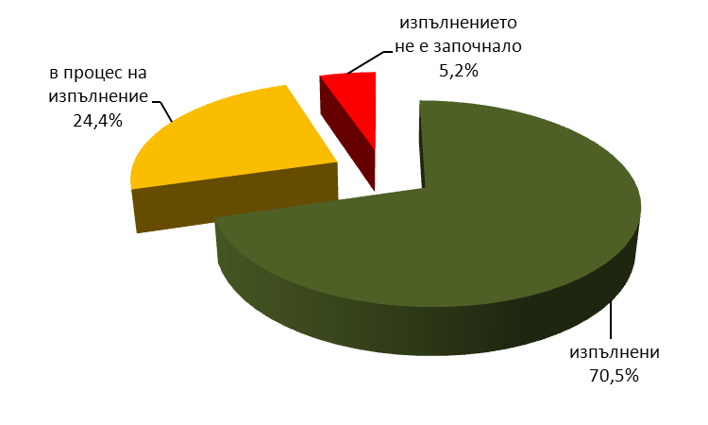
Източник: САР
Графика III-2: Изпълнение на мерките по
направление „Премахване и облекчаване на административни услуги”, 2011 г.
Състоянието на административното обслужване в администрациите се наблюдава и анализира чрез Системата за самооценка на административното обслужване (ССАО), която е разработена върху основата на модела на Европейската фондация за управление на качеството. Системата набира данни за процесите, свързани с административното обслужване и предоставя възможност за измерване на качеството на услугите и резултатите от дейността по административното обслужване.
Друго средство за отчитане на състоянието на административното обслужване е Информационната система за попълване на отчетните доклади за състоянието на администрацията (ИСПОДСА).
Данните по-долу са получени от тези два източника.
Стандартизацията на услугите изисква унифициране на наименованията им и стандартизиране на процесите по тяхното предоставяне. Наредбата за административното обслужване вменява като задължение за администрациите използването и попълването на наименованията на административните услуги в съответствие със Списъка на унифицираните наименования на административните услуги във всички електронни бази данни и информационни материали. Тази практика вече се наложи при попълване на ИСПОДСА, ССАО, интернет страниците на администрациите, както и при създаването на информационни материали. Това допринася за по-доброто ориентиране и информираност на потребителите и за улесняване обработката на информацията.
През 2011 г., за първи път от създаването на СУНАУ (през 2006 г.), е направен пълен преглед и изготвен нов списък на административните услуги, предоставяни от администрациите. Необходимостта от тази актуализация се дължи на следните факти:
- Част от вписаните в СУНАУ услуги нямат характер на такива по смисъла на Допълнителната разпоредба, § 1, т. 2 от Закона за администрацията, с която през 2006 г. се дава легална дефиниция на понятието „административна услуга”.
- Някои от вписаните услуги нямат правно основание в действащата нормативна уредба.
- Вписани са наименования, които не съответстват на характера на услугите, така както са уредени в нормативните актове, въз основа на които се предоставят.
- За много от услугите не са посочени конкретните правни основания, въз основа на които те се предоставят, или са вписани некоректни правни основания.
- В списъка са включени административни услуги, предоставяни от общинските администрации, които са уредени с актове на общинските съвети. Съгласно чл. 8 от Закона за нормативните актове общинският съвет може да издава наредби, с които да урежда съобразно нормативните актове от по-висока степен неуредени от тях обществени отношения с местно значение, т. е. тяхната регламентация е в оперативната самостоятелност на конкретния орган на местното самоуправление и по тази причина тези административни услуги не подлежат на унификация.
В новия списък, освен че са коригирани посочените несъответствия, се създава и нова организация по отношение въвеждането на принцип за номериране на услугите и обособяване на общи административни услуги, предоставяни от всички администрации („Издаване на удостоверение за осигурителен доход (УП 2)“, „Издаване на удостоверение за трудов и/или служебен стаж на осигурявани лица (УП 3)“, „Извършване на консултации, представляващи законен интерес за физическо или юридическо лице относно административноправен режим, които се дават по силата на нормативен акт или които са свързани с издаване на административен акт или с извършване на друга административна услуга“ и „Предоставяне на достъп до обществена информация“).
Подготовката и поддържането на коректен и пълен списък в съответствие с нормативните изисквания е особено важно предвид разпоредбата на чл. 12, ал. 2 от Наредбата за регистрите на информационните обекти и на електронните услуги (обн., ДВ, бр. 48 от 23.05.2008 г.), съгласно която електронна услуга, предоставяна от административен орган, може да се впише в регистъра на електронните услуги само ако е налице вписване за нея като административна услуга в списъка с унифицираните наименования на административните услуги. Направеният анализ на дейността по поддържане на СУНАУ посочи необходимостта от създаване на регламент, който ясно да очертае последователността от действия при вписването на услуги и поддържането на Списъка. В резултат на това са разработени и утвърдени Правила за организацията на дейността по поддържане на СУНАУ.
След актуализирането на СУНАУ от вписаните в него са заличени 335 поради промени в нормативната уредба или нямат характеристиката на административни услуги. От държавна агенция „Архиви“ не е предложен списък на предоставяните от нея услуги, съгласно дадените насоки и изисквания, и съответно те не са вписани в СУНАУ.
515 административни структури от общо 557, предоставят услуги на гражданите и бизнеса и администрират регулаторни режими. Към края на 2011 г. в администрацията се предоставят и администрират общо 2 023 административни услуги и регулаторни режима.
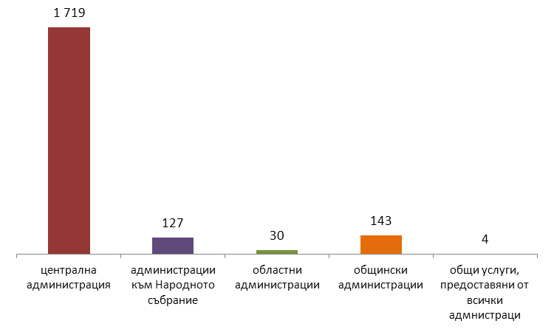
Източник: Администрация на Министерския съвет
Графика III-3: Административни услуги и регулаторни режими, 2011 г.

През 2011 г. администрациите са предоставили общо 110 724 477 броя административни услуги.
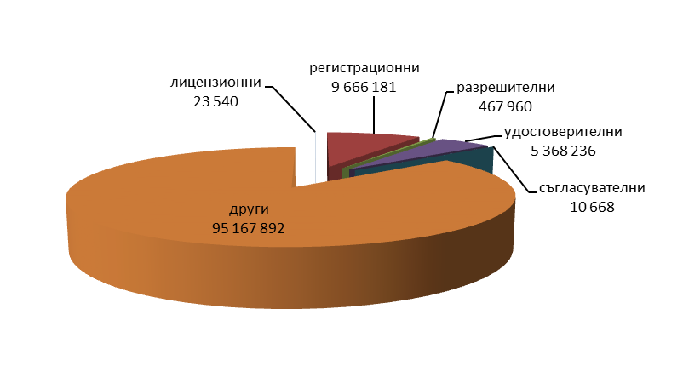
Източник: Администрация на Министерския съвет
Графика III-4: Брой предоставени услуги, 2011 г.
През 2011 година най-много услуги са предоставени от Национална агенция за приходите – 90 875 950 услуги, което представлява 82.07% от общия брой предоставени услуги през годината. Сред останалите администрации с голям брой предоставени услуги се отличават още Министерството на вътрешните работи, Министерството на външните работи, областните дирекции „Земеделие”, Регионалните здравни инспекции, общинските администрации, Държавната агенция „Архиви”, Агенцията за социално подпомагане, Агенцията по вписванията, Агенцията по заетостта и др.
Прави впечатление, че за поредна година общините отчитат, че издават лицензи (общо 8 210 издадени лиценза). Най-голям брой лицензи и услуги, свързани с издаването на лицензи е предоставила Изпълнителна агенция „Автомобилна администрация”.
От всички 515 администрации, предоставящи административни услуги, 440 администрации предоставят услуги на принципа „едно гише”, което представлява 85.4%. От тях:
- 57 структури в ЦА;
- 105 СТА;
- 28 областни администрации;
- 218 общински администрации;
- 32 районни администрации.
Това показва намаление в сравнение с 2010 г., когато 87.3% от администрациите са предоставяли услуги на принципа „едно гише”. Основната причина за намаляване на администрациите с едно гише е обособяването на областните дирекции „Земеделие” като отделни структури (28 бр.), от които 14 са без гишета. Сред административните структури, които не прилагат принципа „едно гише” са: Агенция „Пътна инфраструктура”, Българска агенция по безопасност на храните, Държавен фонд „Земеделие”, Агенция за хората с увреждания, Изпълнителна агенция „Морска администрация”, Държавна агенция „Архиви”, Комисия за защита на потребителите, Министерство на вътрешните работи, общинска администрация Пловдив – район Западен, район Източен и район Северен, общински администрации Копривщица, Лом, Омуртаг, Петрич.
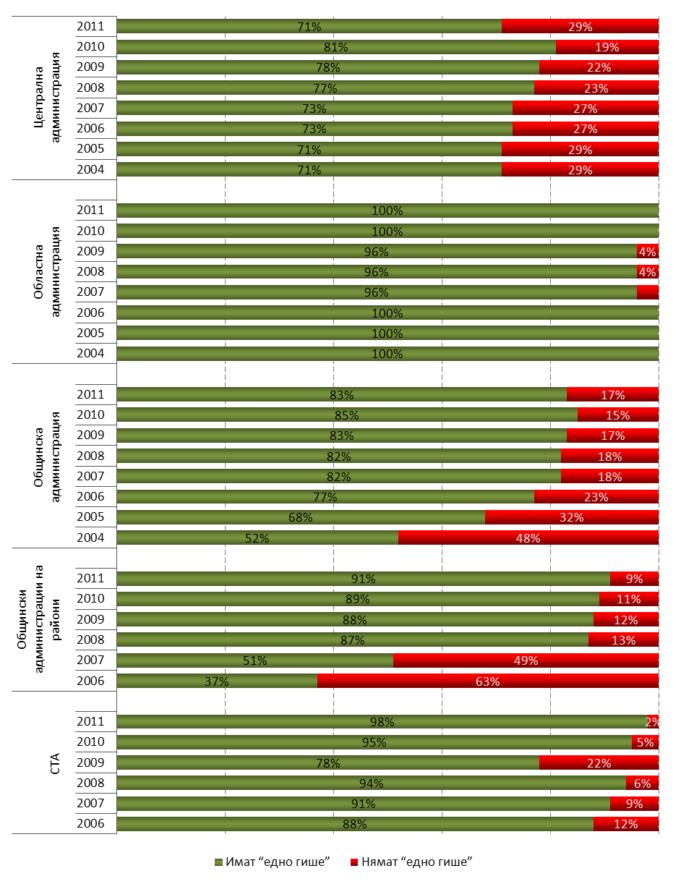
Източник: Администрация на Министерския съвет, ССАО
Графика III-5: Сравнителни данни за административните структури,
осигуряващи единство за достъп при предоставяне на административни услуги
Според постъпилите данни в ССАО, 249 администрации или 44.7% от всички осъществяват дейността си в повече от една сгради. От тях 201 администрации са създали възможност заявленията/исканията за предоставяне на административни услуги, жалбите, протестите и сигналите да се приемат във всяка от сградите. Не са създали такава възможност Комисията за установяване на имущество, придобито от престъпна дейност, Главната дирекция "Охрана", Държавната агенция за метрологичен и технически надзор, Агенцията за хората с увреждания, Изпълнителната агенция по околна среда, Министерството на околната среда и водите, Министерството на регионалното развитие и благоустройството, Министерството на транспорта, информационните технологии и съобщенията, Министерството на физическото възпитание и спорта, Министерството на финансите, областна администрация Ловеч, общинска администрация Аврен.
25.15% от администрациите все още не са осигурили удобен и лесен достъп за хора с увреждания до звеното за административно обслужване. Сред тях са Министерството на здравеопазването, Изпълнителната агенция по трансплантация, Националното бюро за правна помощ, Изпълнителната агенция за насърчаване на малките и средните предприятия, Изпълнителната агенция по околна среда, общинската администрация – Силистра, общинската администрация – Хасково, общинската администрация – Дупница, Столична община – район Оборище и район Кремиковци, община Пловдив – район Централен, район Източен и район Тракия и редица малки общини. Обезпокоително е, че сред администрациите, които не са осигурили такъв достъп, са редица общински администрации и специализирани териториални звена. Сред най-често посочваните форми, чрез които се осигурява достъпът, са посочени изграждането на рампи, адаптирането на достъпа до сградите, разполагането на звеното на партера, изграждането на подходи за инвалидни колички, асансьори с подходящи размери, електрически платформи и др. Рампа за достъп на хора в неравностойно положение е изградена в 296 администрации, а 88 администрации са изградили други типове съоръжения. 129 администрации все още нямат изградени рампи.
Във всички офиси и териториални дирекции на НАП са разкрити салони за обслужване. Салоните са лесно достъпни, като са разположени на партерни или първи етажи. Чрез рампи или подвижни платформи е облекчен достъпът до услуги за хората в неравностойно положение. Звеното за административно обслужване на МТСП се намира на служебния вход, няма стълбища и препятствия за посетителите на приемната, като е осигурен свободен достъп. В централната сграда на МФ на входа откъм ул."Бенковски" е монтиран стълбищен подемник за транспортиране на хора с намалена подвижност, а на входа в сградата на ул."Славянска" № 4 е поставена рампа за колички. На информационното бюро на партера в район “Лозенец” на Столична община биват обслужвани хора с увреждания от служител от съответния отдел, който ги консултира и напътства при попълване на съответните формуляри. Също така, в сградата на района (вход и партер) има рампи, които водят до асансьорите.
В администрацията се наблюдава висока степен на спазване на задължителните стандарти за качество на административното обслужване, като с най-висок процент сред тях е идентифицирането от страна на служителите чрез собствено и фамилно име при воденето на телефонни разговори – 91.48% от всички администрации спазват тази процедура. 90.06% от администрациите заявяват, че спазват изискването времето за чакане при получаване на информация и/или обработване на документи във връзка с административното обслужване при посещение на звената за административно обслужване да не е повече от 20 мин.
За постигане качество на услугите и за предоставяне на комплексни услуги е необходимо административните структури да работят в синхрон и координация. Белег за постигането им е наличието на практика за осигуряване по служебен път на документи. Подобна практика възниква или на основание на специални разпоредби в нормативните актове, или на базата на споразумения между организациите. Степента на осигуряване по служебен път на документи от други администрации, необходими за обслужването на потребителите на административни услуги, продължава да бъде ниска. Общият брой на администрациите, които осигуряват по служебен път тези документи от други администрации, е 129.
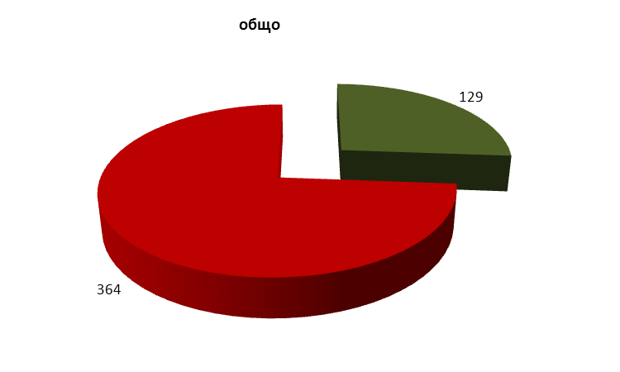

Източник: Администрация на Министерския съвет
Графика III-6: Осигуряване на документи по служебен път, 2011 г.
Сред администрациите, осигуряващи по служебен път документи, са Агенцията за приватизация и следприватизационен контрол, Националната агенция за приходите, Агенцията за социално подпомагане, Агенцията по заетостта, Министерството на отбраната, Министерството на финансите, Министерството на външните работи, Министерството на вътрешните работи, Министерството на здравеопазването, Министерството на културата, Министерството на образованието, младежта и науката; областната администрация – Благоевград, областната администрация – Ловеч. 182 общински и 19 областни администрации не осигуряват по служебен път документи, от други администрации, необходими за потребителите.
През 2011 г. администрацията на Министерския съвет стартира изпълнението на проект „Въвеждане на комплексно административно обслужване за предоставяне на качествени услуги на гражданите и бизнеса”, който се осъществява с финансовата подкрепа на Оперативна програма „Административен капацитет”. Една от основните дейности по проекта предвижда изготвяне на предложения за промени в нормативната уредба или създаване на нова такава и проекти на нормативни актове, регламентиращи комплексното административно обслужване, срокове за предоставяне на комплексни услуги и организация на комплексното административно обслужване. Предстои да се разработи и Базисен модел на комплексно административно обслужване, Методология за описание на процедурите и анализ на работните процеси на административните услуги.
Заплащане на документите, осигурени по служебен път
По отношение на заплащането на документите, осигурени по служебен път, липсва единна практика. В 74.81% от случаите потребителят не заплаща услугата, а в останалите 25.19% я заплаща. Наличието на две различни практики налага необходимостта от законова регламентация.
Канали за предоставяне на информация на потребителите на административни услуги
Забелязва се тенденция към непрекъснато увеличаване на дела на администрациите, които използват интернет страниците си за информиране на потребителите на административни услуги, като през 2011 г. година интернет изпреварва вече информационното табло и се превръща в основен способ за предоставяне на информация.
Голяма част от администрациите използват предимствата на няколко различни канала за предоставяне на информация, като много от тях се стремят да предоставят информация по всички налични канали за достъп.
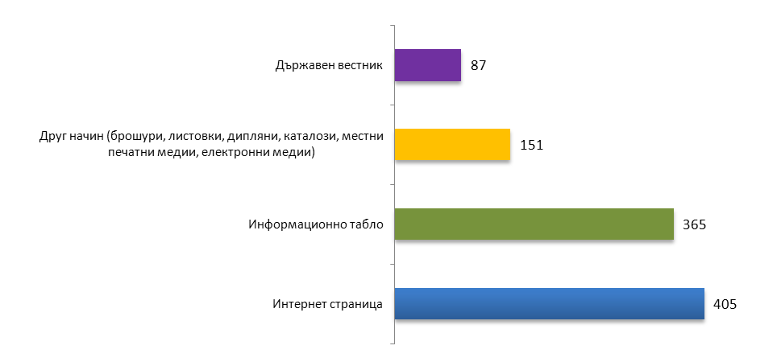
Източник: Администрация на Министерския съвет
Графика III-7: Канали за предоставяне на информация
на потребителите на административни услуги, 2011 г.
Обучение за повишаване на квалификацията в звената за административно обслужване
През годината е осигурено обучение за повишаване на квалификацията на 2 323 служители, работещи в звената за административно обслужване (всяко допълнително обучение след първото, в което един служител участва, се смята като нов обучен служител). Повече от половината от обучените са служители на НАП – 1 289 обучени служители (всяко допълнително обучение след първото, в което един служител участва, се смята като нов обучен служител). Общо 313 администрации отчитат, че анализират потребностите от обучение и разработват план за обучение и развитие на служителите.
Най-широко използваните обучения през 2011 г. са предназначени за подобряване на уменията на служителите в сферата на: административното обслужване; финансовото и стопанско управление; работата с електронно подписани документи, с различни софтуерни продукти и новите информационни технологии; разработването на проекти по оперативните програми; е-правителство. Проведени са също така редица обучения, които имат за цел да запознаят служителите с нормативната уредба, регулираща материята в конкретната сфера на работа, както и с извършваните промени в нея, въвеждащи обучения за новопостъпилите служители и обучения, свързани със спецификата на работата в дадената административна структура.
Взаимодействие между общинската администрация и омбудсмана
Независимо че още през 2006 г. с Наредбата за административно обслужване е въведено задължение взаимодействието между общинската администрация и обществения посредник по повод защитата на правата и законните интереси на гражданите във връзка с административното обслужване да се уреди с правилник, приет от общинския съвет, все още само 33 общини са уредили този въпрос. Сред тях са общински администрации Варна, Генерал Тошево, Батак, Благоевград, Братя Даскалови, Гърмен, Две могили, Добрич, Златоград, Казанлък, Стара Загора.
Предоставяне на услуги по електронен път
152 от общо 515 администрации предоставят административни услуги по електронен път. Предоставянето на административни услуги по електронен път има 4 нива в зависимост от достигнатото ниво на развитие и възможностите за електронно предоставяне:
- Ниво 1: Информация: предоставяне на онлайн информация за обществените услуги
- Ниво 2: Едностранна комуникация: електронен достъп до формуляри
- Ниво 3: Двустранна комуникация: електронна обработка на формуляри, вкл. електронна – персонална идентификация
- Ниво 4: Извършване на сделки, вкл. разплащане и доставка.
Към момента все още преобладава предоставяне на услугите на ниво 2, което представляват 75.25% от общия брой.

ниво | I | II | III | IV
брой услуги | 481 | 2 335 | 177 | 110
% | 15.50% | 75.25% | 5.70% | 3.54%
Таблица III-4: Ниво на предоставяне на услуги по електронен път, 2011 г.
Администрациите с най-голям брой административни услуги на ниво 4 са общинските администрации Свиленград (28 услуги), Габрово (25 услуги), Баните (14 услуги) и Агенцията по геодезия, картография и кадастър (19 услуги).

Управление на качеството
Проучване и измерване на удовлетвореността на потребителите
Въвеждането на система за измерване удовлетвореността на потребителите е част от мерките за подобряване на административното обслужване. Чрез нея се получава информация за оценката, която дават потребителите на извършените административни услуги и се установява връзка между тях и администрацията. Все още по-голямата част от администрациите не провеждат проучване и измерване на удовлетвореността на потребителите от административното обслужване. През отчетната година 64,71% от администрациите не са провели подобни проучвания. През 2011 г. потребителите изразяват изключително високо ниво на удовлетвореност от административното обслужване на Националната агенция за професионално образование и обучение; Националната служба за съвети в земеделието; областни администрации Велико Търново, Ловеч, Монтана, Сливен и Стара Загора; общински администрации Кърджали, Ивайловград, Раднево и др.
На обратния полюс е ситуацията в Министерството на земеделието и храните, районни администрации “Илинден” и район “Красно село” на Столичната община, районна администрация „Централен” на община Пловдив, общински администрации Харманли, Стамболийски, Септември, Кресна, Велики Преслав, областна администрация Ямбол; Регионалната здравна инспекция в Пловдив и др., където потребителите отбелязват много ниско ниво на удовлетвореност от предоставяните административни услуги.
Възможност за подаване на заявления чрез общинските администрации
Наредбата за административно обслужване предвижда възможността искания/заявления, жалби и протести, сигнали и предложения да се подават и чрез териториалните звена и поделения на съответната администрация, както и чрез общинските администрации, когато е създадена и обявена такава възможност. Само 8 централни администрации обаче заявяват, че са създали възможност за подаване на искания/заявления, жалби и протести, сигнали и предложения чрез общинските администрации. Това са: Дирекция за национален строителен контрол, Главна дирекция "Изпълнение на наказанията", Държавна комисия за енергийно и водно регулиране, Агенция по геодезия, картография и кадастър, Изпълнителна агенция за насърчаване на малки и средни предприятия, Агенция за социално подпомагане, Басейнова дирекция „Източнобеломорски район”, Дирекция Национален парк "Рила". Необходими са сериозни усилия за децентрализирано предоставяне на административни услуги чрез увеличаване броя на администрациите, които прилагат подобна практика.
Ред за регистриране на жалби
447 администрации имат разработен ред за регистриране на жалби, докато 66 администрации все още нямат такъв. Сред тези, които все още не са разработили подобен ред, преобладават общинските и районните администрации (47 администрации)
Работно време на звеното за административно обслужване
Работното време на звеното за административно обслужване на 126 администрации е по-дълго от работното време на съответната администрация. При преобладаващата част от администрациите (378 администрации) работното време на звеното за административно обслужване съвпада с обявеното работно време на администрацията. В 9 администрации, работното време на тези звена дори е по-кратко от работното време на съответната администрация.
493 администрации са въвели извънредно работно време за звеното за административно обслужване. Само 20 администрации все още не са въвели извънредно работно време на звеното.
Звената за административно обслужване в 421 администрации имат установен ред за почивка, докато 101 администрации все още не са въвели такъв ред.
441 администрации от общо 513 използват служители от специализираната и общата администрация в звената за административно обслужване, макар че тази идея не е в съответствие с принципите на административното обслужване.
Резултат от обслужването на потребителите
Общият брой на подадените жалби е 39 010, а броят на сигналите до съда – 5 252. Броят на жалбите по повод лошо администриране, извън хипотезите на АПК достига 2 240.

Харта на клиента
За да подобрят достъпа до административни услуги и да стимулират повишаването на качеството, структурите в държавната администрация изработват Харта на клиента. Тя е средство за насърчаване на участието на клиентите и служителите при обсъждане на услугите, начина им на предоставяне, необходимото качество и стандартите за изпълнение. Хартата помага на потребителите да разбират и защитават правата си по-добре, както и да изискват по-добро обслужване. Тя подпомага също и работата на служителите от администрацията чрез по-ясното дефиниране на процеса на предоставяне на услугите. За последната година броят на администрациите с утвърдена Харта на клиента е намалял от 94% на 91.6% (470 администрации имат утвърдена Харта на клиента, докато 43 администрации нямат такава).
Вътрешни правила
В глава VІІІ на Административнопроцесуалния кодекс е уредена организацията на работата с предложенията и сигналите, която трябва да бъде регламентирана в Устройствения правилник на съответната администрация. През 2011 г. все още 25 от общо 513 администрации нямат утвърдени Вътрешни правила за организация на административното обслужване.
Системи за управление на качеството
Повишаването на качеството на административното обслужване е пряко свързано с внедряването на системи за управление на качеството. 231 администрации имат системи за управление на качеството, в това число влизат 217 администрации, които използват стандарта ISO. Въвеждането на система за управление на качеството в съответствие с изискванията на ISO стандартите е силен мотивиращ фактор за служителите и доказателство за ангажираност на ръководството в посока ефективна и прозрачна администрация. Фокусът тук е поставен върху управлението на качеството на предлаганите от организацията административни услуги. 282 администрации нямат никакви системи за управление на качеството.
Системи за измерване и анализ на потреблението на услуги
146 администрации не са въвели система за измерване и анализ на потреблението на услуги, а 91 администрации планират въвеждането на такава система. 112 администрации са въвели система за измерване и анализ на потреблението на услуги чрез различните канали за достъп според профила/типа клиент, което води до оптимизиране на процеса на обслужване. 55 администрации са внедрили управленска информационна система, която автоматично предоставя подробни резултати за дейността за нуждите на управлението.
Осигуреност на звената за административно обслужване с информационна и комуникационна техника
339 администрации отчитат, че звеното за административно обслужване разполага с необходимата информационна и комуникационна техника за ефективно обслужване на потребителите.
Система за документооборот
Въвеждането и ползването на електронни системи за документооборот съдейства за по-добра организация на работата и за облекчаване на процесите по предоставяне на услуги. Около половината администрации – 263 посочват, че ползват подобни системи, като броят им в сравнение с 2010 г. е намалял с 20 администрации.
Информация на интернет страниците
На страниците на 433 администрации е публикувана информация относно предоставянето на услуги по електронен път.

Външно финансиране на проекти, подпомагащи подобряването на административно обслужване
Осигурено е външно финансиране по текущи проекти в 458 администрации и външно финансиране по предстоящи проекти на 168 администрации.

Добри практики
През 2011 г. администрациите отбелязват прилагането на следните добри практики в своята дейност:
- Общинска администрация Пазарджик е въвела обслужване на гражданите 7 дни в седмицата в дирекция “Гражданска регистрация на населението”. Дирекцията работи без почивен ден с плаващо работни време през седмицата от понеделник до петък от 8,30 ч. до 18,30 ч.; в събота и неделя от 8,30 ч. до 16,00 ч. По този начин се осигурява постоянен достъп на гражданите до предоставяните услуги.
- Общинска администрация Ловеч предлага комплексна административна услуга в електронна област Ловеч. Предоставят се комплексни административни услуги, при които необходимите документи се издават от включени в проекта администрации и се изпращат на изпълнителя на услугата по служебен път, без участието на заявителя.
- Националната агенция за приходите е намалила броя на сметките и кодовете за вид плащане за осигурителните вноски и е въвела многоредово платежно нареждане. В резултат на това са спестени над 300 000 посещения в офисите на НАП или НСИ за 2011 г.
- Националният център за информация и документация е въвел предоставянето на услугата по признаване на придобито висше образование в чуждестранни висши училища по електронен път. По този начин се постига по-кратък срок и подобрено качество на предлаганата услуга.
- Областна администрация Кюстендил използва електронна анкета за измерване на удовлетвореността на потребителите на административни услуги, което е довело до подобряване качеството на административното обслужване, като спестява време и средства, както на потребителите, така и на администрацията.
- Общинска администрация Белица провежда инициатива „Общинска администрация в помощ на гражданите“. В определени дни (събота/неделя) общински служители посещават населените места в общината и на място събират дължимите данъци и такси от гражданите. Това осигурява удобство на гражданите и допринася за по-висока събираемост на данъците и таксите.
- Общинска администрация Берковица е създала гише за административно обслужване на хора с увреждания. Определен служител урежда административно всички услуги, което облекчава гражданите, спестявайки време и трудности, свързани с достъпа до административно обслужване.
- Националната агенция за професионално образование и обучение предоставя административните услуги: подаване на заявление и документи за лицензиране и изменение на издадени лицензии, подаване на искане за издаване на удостоверение към лицензията във връзка с настъпили промени в Списъка на професиите за професионално образование и обучение и вписване на промени в обстоятелствата на юридическото лице в издадените лицензии по електронен път.
- Министерството на икономиката, енергетиката и туризма е въвело междуведомствен обмен на информация, което ускорява документооборота с различни ведомства. В резултат на това са намалени сроковете за административно обслужване.
- Министерството на труда и социалната политика продължава да извършва информиране и консултиране по политиките на министерството, чрез което се предоставя възможност на зададен въпрос да се получи своевременен отговор от клиента, потърсил услугите на МТСП на съществуващия Горещ телефон.
- Областна администрация Благоевград поддържа Система за управление на качеството и информационната сигурност по ISO 9001 – 2008 и ISO 27001 – 2005. В резултат от това е подобрено административното обслужване, а удовлетвореността на клиентите е повишена.
- Областна администрация Кърджали е въвела обучение чрез предаване на опит от висококвалифицирани експерти за повишаване на качеството при извършване на административни услуги. Тази практика допринася за повишаване на квалификацията на служителите, спестяване на разходи за обучения, съкращаване на сроковете за обучение и създаване на възможност за решаване на проблемни казуси.
- Общинска администрация Велико Търново е въвела практиката на взаимозаменяемост на служителите, при която всеки служител може да поеме работата на колегата си при негово отсъствие. По този начин се намалява времето за извършване на услугите.
- Общинска администрация Две могили е създала изнесени приемни на кмета, омбудсмана и председателя на Общинския съвет, което осигурява пряк контакт с гражданите по населените места.
- Общинска администрация Добрич предлага автоматизирано предоставяне на информационна визитка с данни за регистрационен номер, код за достъп през интернет към деловодна справка и срок за извършване на услугата. Чрез това е постигнато намаляване на сроковете и на броя изискуеми документи за предоставяне на административни услуги.
- Общинска администрация Кнежа е изградила електронна връзка чрез деловодната система със селата от общината с цел предоставяне на услуги от регистрите по гражданско състояние по електронен път. По този начин се спестяват време и средства на гражданите.
- Общинска администрация Кубрат стартира интранет информационен портал за информационно осигуряване на дейността на общинската администрация. Това гарантира бърз достъп до приложими и прилагани документи, създадени от държавата и общините, което повишава ефективността на работата на общинска администрация.
- Общинска администрация Сливница предоставя онлайн информация за размера на дължимите данъци, което позволява на гражданите и бизнеса да проверяват размера на дължимите данъци и такси без да се налага да посещават съответния офис.

Регулаторни режими
В изпълнение на националната цел за намаляване на административната тежест, произтичаща от задълженията за информиране с 20 сто до края на 2012 г., е приет План с мерки, които се отчитат от отговорните институции всеки три месеца и се обобщават от Министерството на икономиката енергетиката и туризма (МИЕТ). Съгласно Решение № 235 от 23 април 2010 г. на МС за приемане на План за действие за постигане на националната цел за намаляване на административната тежест с 20 на сто до края на 2012 г., обобщените отчети се внасят в Министерския съвет от министъра на икономиката, енергетиката и туризма.
Обобщеният отчет на Плана с мерки за 2011 г. показва, че:
- от 127 планирани мерки – 89 са изпълнени, 37 са забавени, но са в процес на изпълнение и 1 е отложена;
- най-голямо забавяне в приемането на законодателни промени има в системата на земеделието и храните, което се дължи, както на забавеното приемане на законопроекти от Народното събрание (6 законопроекта), така и на структурни промени в системата (създаването на Българската агенция по безопасност на храните). Най-голямо забавяне за създаване на техническа възможност за подаване на сведения по електронен път, поради липса на финансови средства има в МВР, МЗ, ИАГ и НСЗФ.
През юни 2011 г. е завършен вторият етап на обществена поръчка с предмет "Измерване на административната тежест, произтичаща от задълженията за информиране на бизнеса и предложения за нейното намаляване". На база на получените резултати в момента се изготвя допълнение към Плана за действие с времева рамка 2012 – 2014 г., който се предвижда да бъде внесен в МС през май 2012 г. В рамките на обществената поръчка са измерени 20 закона, 239 подзаконови акта към тях и 193 свързани акта от законодателството на Европейския съюз. Оценени са 918 задължения за информиране и направени 302 предложения за намаляване на административната тежест с 20% или с 313 млн. лв. годишно. Предложенията са изпратени за предварително съгласуване с отговорните институции. По спорните въпроси са проведени срещи на експертно ниво и за най-важните от тях е получено съгласие за изпълнението им.
През отчетния период 16 закона са приведени в съответствие със Закона за ограничаване на административното регулиране и административния контрол върху стопанската дейност (ЗОАРАКСД), съответно със Закона за електронното управление (ЗЕУ), като 8 от тях са приети от Народното събрание. Чрез намаляване на сроковете по прилагане на режими, децентрализация на административните процедури, съвместяване на режими, трансформиране на разрешителното от срочно към безсрочно, трансформиране на разрешителен режим в регистрационен и въвеждане на мълчаливо съгласие за регистрационни режими е постигнато облекчаване на 27 регулаторни режима, като за 22 от тях предстои приемането им от Народното събрание.
През 2011 г. са отменени 19 режима – един лицензионен, 7 регистрационни и 11 разрешителни. Отмяната за 9 от режимите е в сила, а за останалите 10 предстои приемане от Народното събрание.
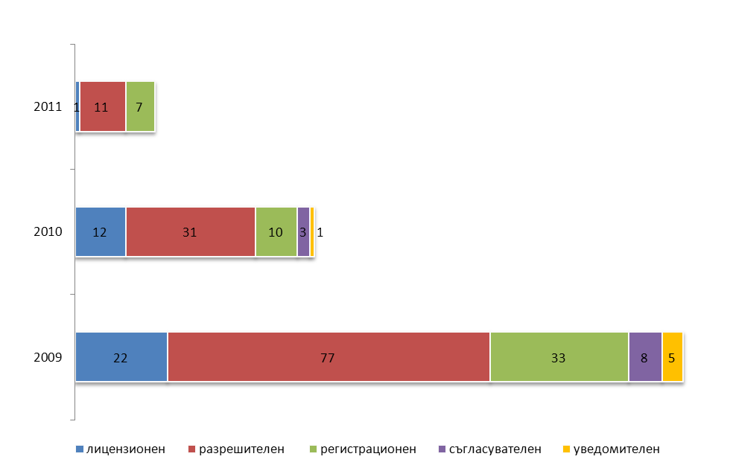
Източник: Администрация на Министерския съвет
Графика III-8: Отменени регулаторни режими, брой
Основни законодателни инициативи, свързани с постигането на посочените по-горе резултати са:
- На 19 май 2011 г. е прието изменение на Закона за стоковите борси и тържищата (обн., ДВ, бр. 42/2011 г.), което въвежда облекчаване на режимите за лицензиране на стокова борса и регистрация на тържище, чрез намаляване на изискуемите документи и възможност за предоставяне на уведомления за промяна в обстоятелствата по електронен път. Законът въвежда нов субект на регулация, а именно пазарите на едро на храни. Такава регулация е необходима от гледна точка на наложените обществени взаимоотношения и е в синхрон с политиката по разумно регулиране, ориентирана предимно към крайния потребител. В тази връзка Държавната комисия по стоковите борси и тържищата е предвидила анализ на нормативните актове, отнасящи се до организираните пазари на едро;
- От Народното събрание е приет Законът за изменение и допълнение на Закона за административното регулиране и административния контрол върху стопанската дейност, в сила от 20 май 2011 г. С него се разширява полето на „мълчаливото съгласие” за регистрационните режими, въвеждат се принципите на определяне на разходоориентиран размер на таксите, въвежда се задължението за поддържане на специални раздели към публичните регистри, в които да се следи движението на преписките по регулаторните режими, въвежда се наказание за административните органи, които не изпълняват разпоредбите на закона (ЗОАРАКСД);
- През 2011 г. е приет Закона за експортния контрол на продукти, свързани с отбраната, и на изделия и технологии с двойна употреба (16 март 2011 г.) и Правилник за прилагането му (15 юли 2011 г.). Законът и правилникът влизат в сила от 30 юни 2012 г. като транспонират Директива 2009/43/ЕО и въвеждат редица облекчения в някои регулаторни режими: премахване на лицензионния режим при трансфера на продукти, свързани с отбраната в Общността, който се заменя с регистрационен; процедура за сертифициране на получатели на продукти, свързани с отбраната, от други държави-членки, с което сертифицираните получатели ще могат да се възползват от облекчена процедура за включването им в генерални разрешения за трансфер, публикувани от останалите държави-членки. Въвеждат се индивидуални, глобални и генерални разрешения за трансфер, като отпада разрешителния режим при някои специфични случаи и замяната му с регистрационен. Въвежда се и възможност за издаване на глобални разрешения за износ и внос на продукти, свързани с отбраната;
- Подготвен и на етап съгласуване по УПМСНА е проект на нов Закон за туризма, който създава правна възможност за подаване на заявления за регистрация, категоризация и за промяна на обстоятелствата, вписани в Националния туристически регистър по електронен път. Законопроектът предвижда и намаляване на броя на изискуемите документи при кандидатстване за регистрация и категоризация. Предвидена е отмяна на режими и децентрализация, а именно:
- Прехвърляне на категоризацията на самостоятелните заведения за хранене и развлечение една, две и три звезди като правомощие от министъра на икономиката, енергетиката и туризма към кмета на съответната община;
- Отпадане на изискването за категоризация на плажовете (морски, речни и езерни и към плувни басейни);
- Прехвърляне на категоризацията на места за настаняване – хотели две звезди като правомощие от министъра на икономиката, енергетиката и туризма към кмета на съответната община.
- Със ЗИД на Закона за защита на растенията са облекчени 3 регулаторни режима, за които са съкратени сроковете за издаване на разрешителни (разрешение за търговия на едро или дребно с продукти за растителна защита; разрешение за преопаковане на продукти за растителна защита; разрешение за фумигация и обеззаразяване на площи, помещения и растителна продукция срещу вредители).
- Със ЗИД на Закона за тютюна и тютюневите изделия е отменено издаването на разрешително за купувачи на тютюн.
- Със Закона за горите са отменени 4 регулаторни режима: един регистрационен режим за предоставяне на контролна лесовъдска марка и три разрешителни режима - за съгласуване правото на строеж върху поземлени имоти в горските територии, за утвърждаване на лесоустройствени програми, планове и проекти на гори и земи от горския поземлен фонд и за съгласуване на проекти за рекултивация на нарушени терени.
- С проекта на ЗИД на Закона за рибарството и аквакултурите се предвижда намаляване на изискуемите документи, представяни от стопанските субекти, за следните регулаторни режими: разрешителен режим „Издаване на разрешително за стопански риболов и придобиване на право за усвояване на ресурс от риба и други водни организми”; регистрационен режим „Регистрация на лицата, които развъждат и отглеждат риба и други водни организми” и регистрационен режим „Регистрация на центровете за първа продажба или регистрирани купувачи”.
- С проекта на ЗИД на Закона за съхранение и търговия със зърно се предвижда ограничаване на административното регулиране на следните регулаторни режими: лицензионен режим „Лицензиране на публични складове за зърно” – съкращаване на срока за лицензиране и намаляване на изискуемите документи и регистрационен режим „Регистрация на зърнохранилищата” – намаляване на изискуемите документи.
- С проекта на Закон за виното и спиртните напитки се предвижда отпадането на изискването за двойно регистриране на гроздопроизводителите и винопроизводителите в Национална лозаро-винарска камара и Изпълнителната агенция по лозата и виното.
- С проекта на ЗИД на Закона за ветеринарномедицинската дейност се предвижда да бъдат облекчени следните регулаторни режими: регистрационен режим „Регистрация на ветеринарно-лечебните заведения” – при извършването на регистрация на ветеринарно-лечебните заведения ще бъдат намалени изискуемите документи; лицензионен режим „Лицензиране на търговията на едро с ветеринарномедицински продукти” – да премине в регистрационен; лицензионен режим „Лицензиране на търговията на дребно с ветеринарномедицински продукти” – да премине в регистрационен.
- С проекта на ЗИД на Закона за тютюна и тютюневите изделия се предвиждат следните промени за отмяна и облекчаване на регулаторните режими: регистрационен режим „Регистрация на тютюнопроизводителите и на площите за отглеждане на тютюн” – да се отмени; регистрационен режим „Регистрация на физическите и юридически лица, които произвеждат тютюневи семена” – да се извършва само от Изпълнителната агенция по сортоизпитване, апробация и семеконтрол. Към настоящия момент регистрацията се извършва от ИАСАС и от Фонд „Тютюн”.
- С проекта на ЗИД на Закона за горите се предвижда да отпадне регистрационния режим за заверката на удостоверения за износ на необработен дървен материал и диворастящи гъби.
- Законопроектите се изготвят от междуведомствени работни групи, в които се включва широк кръг от заинтересувани държавни ведомства, Националното сдружение на общините, областни и общински администрации, представители на браншови организации и бизнеса.
По отношение на подобряването на бизнес средата, чрез подобряване на политиката свързана с въвеждането и администрирането на такси, администрациите са отчели:
- Аналитичен преглед на таксите, събирани в рамките на Министерството на икономиката, енергетиката и туризма. В изпълнение на чл. 7а от ЗОАРАКСД (в сила от 20 май 2011 г.) Министерството на икономиката, енергетиката и туризма съвместно с Министерството на финансите разработват методиката по чл. 7а от ЗОАРАКСД за определяне на разходоориентиран размер на таксите и разходването им. Методиката е приета с Постановление № 1 на Министерския съвет от 2012 г.;
- Изготвен проект от администрацията на Министерския съвет „Политика за таксите в съответствие с обществените отношения – условие за добро управление”, който е одобрен за предоставяне на безвъзмездна финансова помощ по Оперативна програма „Административен капацитет”, съфинансирана от Европейския социален фонд. Изпълнението на проекта стартира през месец септември 2011 г. Основната цел на проекта е „Добро управление посредством нова политика за таксите, осигуряваща избягване на неоправдано финансово натоварване върху гражданите и бизнеса и реализация на ефективна и ефикасна социално-икономическа политика посредством такси, определени на основата на изградена система от принципи и ясни правила”. Специфични цели по проекта са:
- разработване на концепция за нова политика по отношение на таксите;
- подобряване на ефективността и ефикасността на политиката по отношение на таксите;
- осъществяване на ефективна координация в администрацията и на партньорство с бизнеса и неправителствения сектор по въпросите, свързани с политиката за таксите;
- осигуряване на прозрачност и условия за мониторинг и контрол върху изпълнението на политиката за таксите.
Министерството на икономиката, енергетиката и туризма възложи изготвянето на последваща оценка на въздействието на Закона за независимите оценители. Саморегулацията на сектора е въведена със Закона за независимите оценители от 2008 г. и през март 2009 г. е конституирана Камара на независимите оценители.
Във връзка с проучването и разработването на възможности за промяна на формите на регулирането е изготвен проект на ЗИД на Закона за кадастъра и имотния регистър, с който се прехвърля функцията относно даване на правоспособност на физическите лица по геодезия от страна на държавата към браншова организация – Камарата на инженерите по геодезия (аутсорсване на режим).
Съгласно представените от областните администрации отчети за идентифицирани незаконосъобразни регулаторни режими, прилагани от общинските власти през 2011 г., практиката на регулиране на местно ниво показва:
- отменени са 6 бр. незаконосъобразни режима, от които – 1 лицензионен, 4 разрешителни и 1 регистрационен;
- отменени са 4 бр. незаконосъобразни изисквания, свързани със определени търговски дейности;
- очаква се отмяна с решение на Административния съд – Враца на 1 разрешителен режим, 1 регистрационен режим и 1 незаконосъобразно изискване за заплащане на такса;
- продължава действието на 1 незаконосъобразен разрешителен режим, прилаган от пет общини на област Ямбол, като администрацията на областта посочва в отчета си, че продължаващото действие на режима се дължи на промени и празноти в нормативната уредба за регулаторните режими.
Действия по отмяна на незаконосъобразни актове са били предприети в 5 области, като са оспорени 32 акта на общински съвети.
За сравнение през периода 2005 – 2010 г. областните управители са предприели общо 113 действия (връщане за преразглеждане или оспорване пред съответния административен съд) във връзка с актове на общини, които са незаконосъобразни и са от значение за бизнес средата в България. Действия по отмяна на незаконосъобразни актове са били предприети в 23 области като са оспорени 214 акта на общински съвети.

Електронно управление
През 2011 г. Правителството на Република България определя ускореното развитие на електронното управление (е-управление) като един от основните си приоритети.
Чрез ускорено изграждане и развиване на електронно управление правителството на Република България се стреми да осигури по-качествени и достъпни услуги за гражданите и бизнеса, да подобри ефикасността и ефективността на администрацията, да повиши прозрачността и отчетността, да намали корупцията, да създаде нови възможности за участие на структурите на гражданското общество в управлението.
С цел по-голяма координация на дейностите и мерките за въвеждане и развитие на електронното управление, с Постановление № 268 на МС от 26.09.2011 г. е създаден Съвет за електронно управление (СЕУ) при Министерския съвет. Основните му задачи са:
- да подпомага Министерския съвет при осъществяването на политиката за електронно управление;
- да съгласува проектите на секторни стратегии за електронно управление и/или програмите за изпълнението им в контекста на общата стратегия за електронно управление;
- да координира и контролира синхронизираното изпълнение на секторните стратегии/програми и общата стратегия за електронно управление;
- да съгласува прогнозни програмни бюджети на държавните органи, организации и институции, насочени към реализиране на политиката за електронно управление;
- при необходимост да съгласува предложения за актуализиране на общата стратегия за електронно управление.
Дирекция „Електронно управление” на Министерство на транспорта, информационните технологии и съобщения осъществява административното и организационно-техническо обслужване на съвета и подпомага експертно неговата дейност, като директорът на дирекцията е секретар на съвета.
На оперативно ниво на СЕУ, със заповед Р231/ 19.10.2011 г. на министър-председателят се създава и постоянна междуведомствена работна група, в състава на която са включени експерти с функции в областта на електронното управление в съответните администрации. Тази група изготвя и предлага за приемане от СЕУ проекти на: методически документи (комуникационен план, методики за програмно управление, управление на проектите, инвестициите, промяната, рисковете и знанието; за инициативи; бюджетна рамка за реализация на стратегически проекти на национално и секторно ниво.
През 2011 г. всяко министерство стартира изготвянето на секторните си стратегии и пътни карти за изпълнението им, които след това се представят за обсъждане в Постоянната работна група за електронно управление (ПРГЕУ). През настоящата година Министерството на здравеопазването и Министерството на правосъдието подготвят и представят секторни стратегии и пътни карти за тяхното изпълнение. Месец март 2012 г. е крайния срок за изготвяне и представяне на секторни стратегии.
За постигане на по-добри резултати в развитието на ЕУ е взето решение, ИТ организациите от бранша да излъчат двама свои представители, които да се включат активно в срещите на Работната група за е-управление.
Важна стъпка в областта на електронното управление през 2011 г. е, пускането през месец декември 2011 г. на система за електронен обмен на документи. Към нея се присъединяват Министерството на транспорта, информационните технологии и съобщенията, Министерството на външните работи, Министерството на икономиката, енергетика и туризма, Министерството на финансите, Агенция “Пътна инфраструктура” и “Ръководство на въздушното движение”. Посочените администрации могат да изпращат и получават документи по електронен път. Предвижда се до средата на м. февруари 2012 г. и останалите централни администрации да се присъединят към тази система. Поетапно се очаква да започне и присъединяване на всички общински администрации.

Състояние на администрацията

Планиране, управление и прилагане на електронното управление
Според данните в ИСПОДСА 247 административни структури от общо 557 отчели се все още не са предприели действия по възлагане на дейности за планиране, управление и прилагане на електронното управление. 170 административни структури са заявили, че дейността е вменена на главния секретар или секретаря на съответната администрация. В 47 администрации, директорът на дирекция отговаря за изпълнението на тази дейност, в 21 администрации отговорник е началник на отдел, a в други 20 дейността е поета от главния секретар. В 57 административни структури, функциите са възложени на определени експерти или външни изпълнители.
В процентно отношение резултатите изглеждат така:
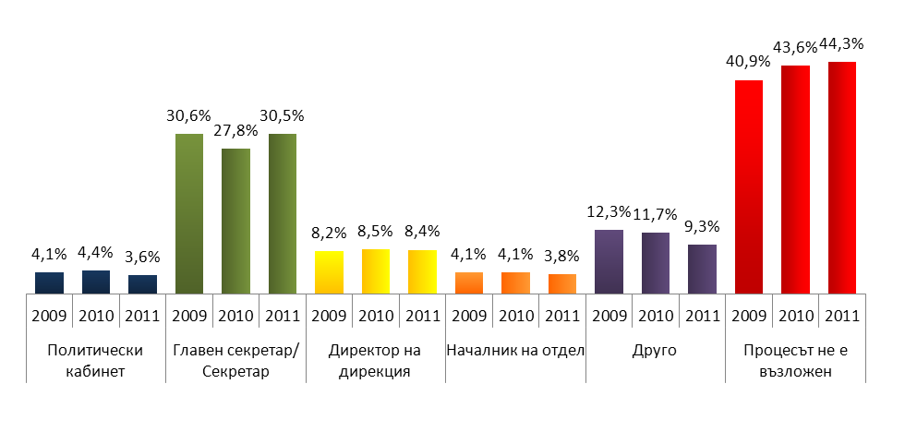
Източник: Администрация на Министерския съвет
Графика IV-9: Възлагане процеса на планиране, управление и прилагане на електронното управление,
йерархично ниво

Осигуряване на необходимия административен капацитет за работа по електронното управление
Основно роля при въвеждането на електронно управление е наличния административен капацитет. Според данните в ИСПОДСА с няколко пункта се е повишило осигуряването на капацитет за работа по Електронното управление през отчетния период. Тук обаче следва да се отчете, че поради структурни промени има закрити административни структури, както и новосъздадени, което до определена степен влияе на процентното съотношение за 2010 г. и 2011 г.
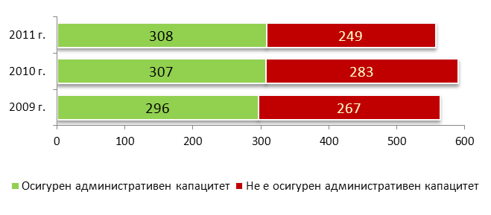
Източник: Администрация на Министерския съвет
Графика IV-10: Осигуреност с административен капацитет за е-управление,
брой администрации
Според обобщената информация, и през този отчетен период причините, поради които не е осигурен необходимият административен капацитет са:
- липса на финансови средства;
- липса на щатни бройки;
- липса на ангажираност за изграждане на електронно управление;
- недостатъчен брой служители, преминали обучение по електронното правителство.

Ясно дефинирани роли, права и задължения на екипите, ангажирани с електронното управление
От 557 отчели се административни структури, 338 заявяват, че нямат екип, ангажиран с електронното управление. В 177 администрации са с ясно дефинирани роли, права и задължения, а в 42 администрации се отчита липса на ясна дефиниция, като причините са:
- някои от администрациите са в процес на дефиниране на задължения;
- липса на човешки ресурс;
- електронното управление не е приоритет на ръководството.
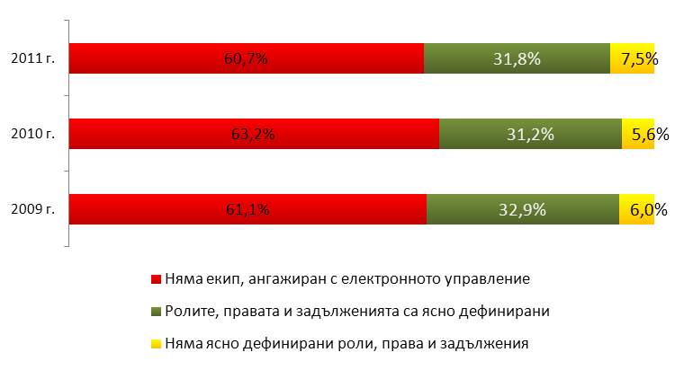
Източник: Администрация на Министерския съвет
Графика IV-11: Роли, права и задължения на екипите, ангажирани с електронното управление
245 административни структури заявяват, че в обсъждането на въпроси, свързани с електронното управление, участие вземат и външни експерти и неправителствени организации. Останалите 312 администрации не използват външни консултации поради:
- липсата на дефинирана необходимост към момента;
- не са обсъждани въпроси, свързани с е-управление;
- наличие на специфична тематика;
- непланирани финансови средства за тази дейност.
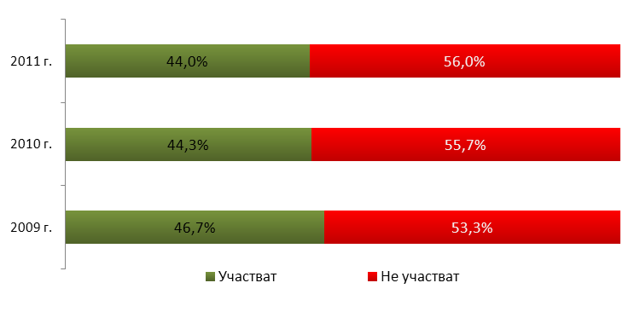
Източник: Администрация на Министерския съвет
Графика IV-12: Участие на НПО и външни експерти при обсъждане
на въпроси за електронното управление

Приемане/изпращане на електронно подписани документи
Все по-често администрациите приемат и изпращат електронно подписани документи. През 2010 г., 72 административни структури от цялата администрация заявяват, че не приемат/изпращат електронно подписани документи. През 2011 г. тези администрации са 44 от общо 557 административни структури.
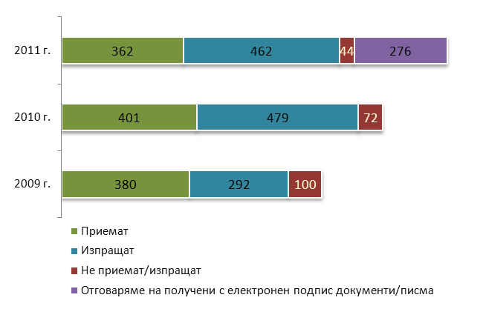
Източник: Администрация на Министерския съвет
Графика IV-13: Администрации, работещи с електронно подписани документи, брой
Причините за съществуването на администрации, които все още не са предприели действия по приемане и изпращане на електронно подписани документи са както и през предишния отчетен период:
- липса на достатъчен брой цифрови сертификати;
- спецификата на работа не позволява приемане и изпращане на електронно подписани документи;
- не е необходимо приемане и изпращане на електронно подписани документи.

Ресурси за развитие на IT сектора, в изпълнение на Закона за електронно управление
Обобщените данни за необходимите ресурси за развитие на IT сектора показват, че през 2011 г. в структурите на изпълнителната власт са необходими: хардуер, софтуер, човешки ресурси и обучение. Най-голям е процентът на администрациите, които са отчели необходимост от обучения. 25% са заявили необходимост от хардуер, а 24% от софтуер.
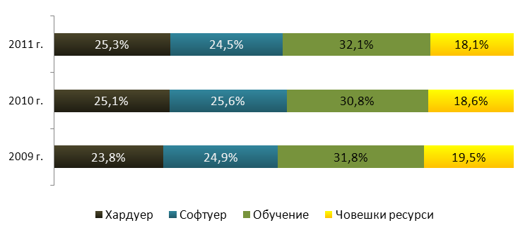
Източник: Администрация на Министерския съвет
Графика IV-14: Необходими ресурси за развитие на IT сектора

Наличие на цифрови сертификати за електронен подпис
За цялата администрация през 2010 г. са издадени общо 11 351 цифрови сертификата за електронни подписи, а през настоящия отчетен период броя на наличните сертификати е
13 250.
Според обобщените данни централната администрация притежава 10 877 цифрови сертификата. В териториалните администрации броят на наличните през 2011 г. цифрови сертификати е 2 373.
В графиката са представени данните за наличие на цифрови сертификати по типове администрации.
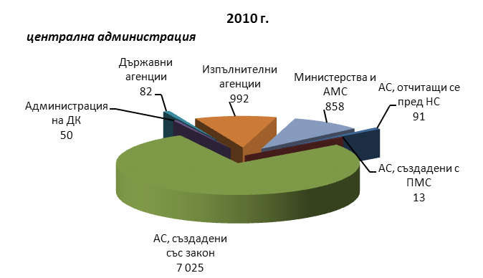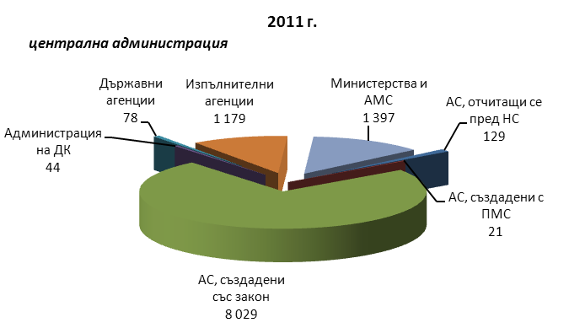
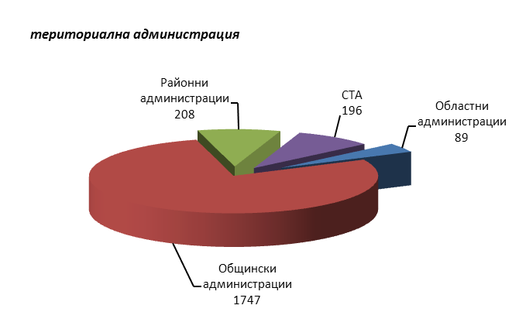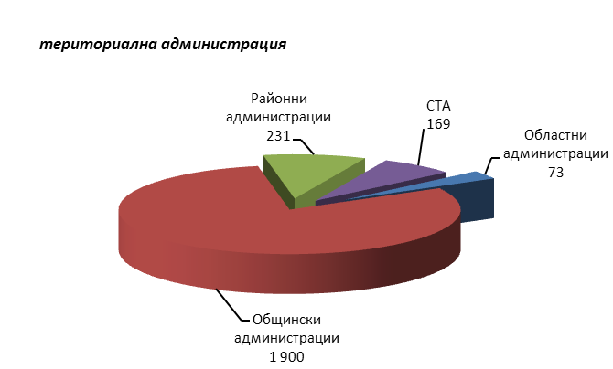
Източник: Администрация на Министерския съвет
Графика IV-15: Издадени цифрови сертификати

Обучения по електронно управление
Според отчетните доклади в ИСПОДСА, през 2011 г. обучение по електронно управление са преминали общо 1031 служители от държавната администрация, което е с 296 обучени повече в сравнение с 2010 г., когато броят им е бил 735.
Анализът на данните показва, че през 2011 г. 40% от служителите са обучени в Института по публична администрация, а 60% са преминали обученията си в други институции. Голяма част от обучените служители са преминали обучение в повече от 1 организация.
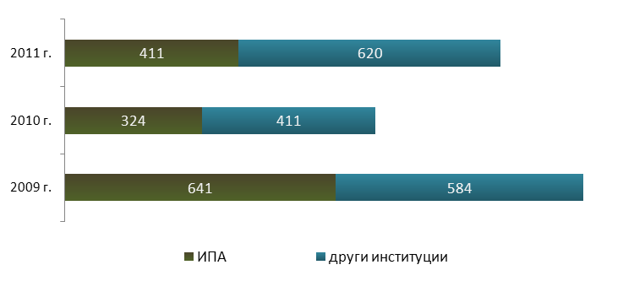
Източник: Администрация на Министерския съвет
Графика IV-16: Служители, преминали обучение по е-управление – 2010 г., брой

Предоставяне на електронни административни услуги
На основание чл. 51. от Закона за електронно управление, всеки административен орган е необходимо да заяви за вписване в регистъра на електронните услуги на стандартизираните описания всички предоставяни от него електронни административни услуги и вътрешни електронни административни услуги.
65 административни структури са отчели, че предоставят електронни административни услуги. Според обобщената информация това са Комисията за защита на конкуренцията, Комисията за защита на личните данни, Комисията за регулиране на съобщенията, Национален център за информация и документация, Национална агенция за приходите, Национална агенция за професионално образование и обучение, Комисията за защита на потребителите, Администрацията на Министерския съвет, Национален статистически институт, Агенцията по вписванията, Агенцията по геодезия, картография и кадастър, Агенцията по обществените поръчки, ИА „Главна инспекция по труда”, ИА „Железопътна администрация”, ИА „Медицински одит”, Изпълнителна агенция по околната среда, Министерство на вътрешните работи, Министерство на труда и социалната политика, Министерство на физическото възпитание и спорта, Министерство на финансите, областните администрации Велико Търново, Габрово, Добрич, Кърджали, Сливен, Стара Загора, общинските администрации Алфатар, Баните, Бобов дол, Борино, Брацигово, Брусарци, Варна, Враца, Габрово, Две могили, Добрич, Доспат, Ихтиман, Каварна, Кнежа, Козлодуй, Кърджали, Лом, Лясковец, Оряхово, Пазарджик, Петрич, Пещера, Попово, Първомай, Разград, Родопи, Свиленград, Смолян, Сопот, Стамболово, Стара Загора, Столична община, Струмяни, Шабла, Ямбол, Регионална дирекция по горите – София, Регионална здравна инспекция – Велико Търново и Регионална здравна инспекция – Кърджали.
От изброените по-горе администрации, само Комисията за регулиране на съобщенията, Национален център за информация и документация, Национална агенция за професионално образование и обучение, Министерство на физическото възпитание и спорта, общинските администрации Баните, Бобов дол, Борино, Брусарци, Габрово, Две могили, Добрич, Доспат, Козлодуй, Лом, Оряхово, Пазарджик, Петрич, Пещера, Попово, Разград, Свиленград, Смолян, Стамболово, Стара Загора, Струмяни и Ямбол са подали заявления за вписване на електронни административни услуги и прилежащите към тях информационни обекти. В регистрите за оперативна съвместимост са вписани електронните административни услуги на Национален център за информация и документация, общинските администрации Бобов дол, Стара Загора, Разград и Козлодуй. Останалите се разглеждат от Съвета по вписванията и след окончателното им приемане, ще бъдат предложени за вписване в Регистрите за оперативна съвместимост. Според отчетите на администрациите в ИСПОДСА, вписаните електронни услуги в Регистъра на електронните услуги според изискванията на ЗЕУ са 295 броя. Подадената от администрациите информация е неточна, тъй като през 2011 г. са вписани 20 електронни административни услуги и по-конкретно:
- Издаване на удостоверение за постоянен адрес;
- Издаване на удостоверение за настоящ адрес;
- Издаване на удостоверение за промяна на постоянен адрес;
- Издаване на удостоверение за промяна на настоящ адрес;
- Издаване на удостоверение за раждане – дубликат;
- Издаване на удостоверение за сключен граждански брак – дубликат;
- Издаване на удостоверение за родствени връзки;
- Издаване на удостоверение за семейно положение;
- Издаване на препис-извлечение от акт за смърт за втори и следващ път;
- Издаване на препис-извлечение от акт за смърт – за първи път;
- Издаване на удостоверение за наследници;
- Издаване на удостоверение за липса на съставен акт за гражданско състояние;
- Регистрация на пчелни семейства;
- Предоставяне на копие от документ, съдържащ публична или непублична общинска информация на хартиен или магнитен носител със или без заверка;
- Издаване на разрешение за таксиметров превоз на пътници;
- Издаване на удостоверение за наличие или липса на задължения по Закона за местните данъци и такси;
- Категоризация на средства за подслон и места за настаняване;
- Категоризация на заведения за хранене и развлечение;
- Извършване на справка за наличието на жилищно-спестовен влог;
- Оценка на общински имот или вещно право върху общински имот.
През отчетния период, общините Бобов дол, Стара Загора, Земен, Разград, Козлодуй и Попово, са вписани като доставчици на изброените по-горе електронни административни услуги.
492 администрации са заявили, че все още не предоставят електронни административни услуги.
Според отчетните доклади на отделните административни структури през 2011 г, за гражданите и бизнеса са предложени 995 броя първични услуги и 44 комплексни услуги.
Услугите, предоставяни от 83% от цялата администрация са били достъпни чрез портал, специално разработен за съответната администрация, 7% от администрациите са предоставяли своите услуги чрез Единния портал на електронно правителство, 9% чрез портал, който е разработен за група администрации, а 1% чрез портал, разработен за друга администрация. Голяма част от администрациите са предоставяли своите услуги чрез няколко портала.
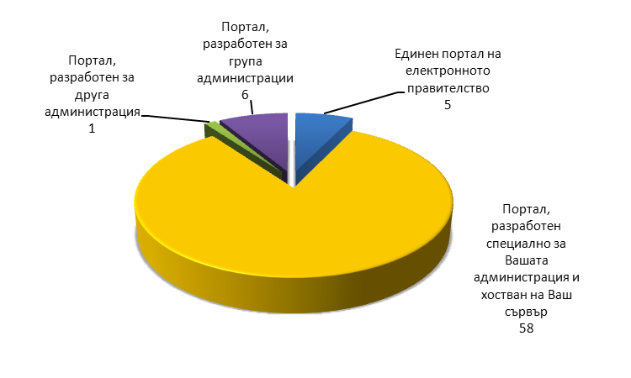
Източник: Администрация на Министерския съвет
Графика IV-17: Портали, през които са достъпни електронни услуги
През отчетния период, общия брой на подадените заявления за електронни административни услуги е 2 533 633. От заявленията 1 590 793 броя са подадени от граждани,
942 635 броя са подадени от фирми и 205 заявления са подадени от чужди граждани.
Според отчетните доклади 33 административни структури поддържат специализирани регистри, свързани с предоставяне на електронни административни структури. Голяма част от администрациите са отчели и възможност за обмен и интеграция на данни от регистрите, свързани с предоставяне на електронни административни структури.
През 2011 г. в Министерството на транспорта, информационните технологии и съобщенията продължава изпълнението на проект „Развитие на административното обслужване по електронен път”, който се осъществява с финансовата подкрепа на Оперативна програма „Административен капацитет”. Една от основните дейности по проекта предвижда реализацията на вътрешно-административни услуги между ключовите регистри в държавата. В рамките на проекта се очаква да бъдат разработени и тествани референтни модели на централна и общинска администрация, като по този начин администрациите могат да използват натрупания опит и общите "инструменти и модели за софтуер" в собствените си системи за електронно обслужване.
За предоставяне на електронни услуги 23 от всички отговорили на този въпрос (66 администрации) са използвали географски информационни системи (ГИС). Географската информационна система (ГИС) е съвкупност от софтуер, хардуер, данни, процедури и обучени кадри за създаване, манипулиране, съхраняване, анализ и визуализация на пространствено определени данни.

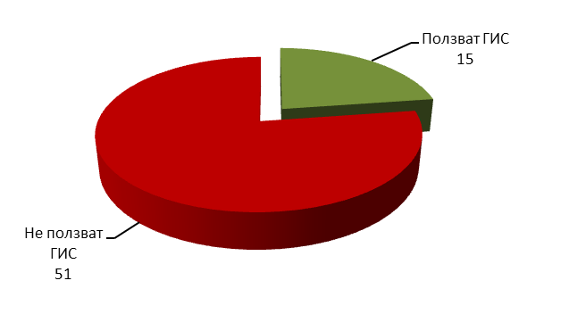
Източник: Администрация на Министерския съвет
Графика IV-18: Използване на ГИС за предоставяне на електронни услуги,
брой администрации

Подобряване на административното обслужване чрез въвеждане на електронното управление
Изготвен е стратегически документ „Обща стратегия за електронното управление в Република България 2011 – 2015”, приета с Решение на МС № 958 от 29 декември 2010 г. и проект на Пътна карта за нейното изпълнение.
Разработени са проекти на секторни стратегии за електронно управление – на социалната политика и трудовата заетост 2010 – 2015 г. и на сектор „Опазване на околната среда и устойчиво развитие” на Република България 2011 – 2015 г.
С Постановление № 268 на Министерския съвет от 26.09.2011 г. е създаден Съвет за електронно управление при Министерския съвет като орган за координация на дейностите и мерките за въвеждане и развитие на електронното управление, с което се подпомага Министерския съвет при осъществяването на политиката за електронно управление. Дирекция „Електронно управление” на МТИТС осъществява административното и организационно-техническото обслужване на съвета и подпомага експертно неговата дейност. Освен това, е създаден Координационен съвет за електронно управление на МТСП, който е постоянно действащ координационен и консултативен орган към министъра на труда и социалната политика. Съветът направлява и координира действията на структурните звена в МТСП и второстепенните разпоредители с бюджетни кредити по отношение прилагането и развитието на електронното управление и информационните и комуникационни технологии в системата на министерството.
Във връзка с предоставянето на електронни административни услуги от администрациите, ведомствата са постигнали редица резултати в сферата на идентифициране на услуги, които могат да се предоставят по електронен път; изграждане на системи за електронен документооборот; актуализиране на вътрешни правила и процедури, свързани с предоставянето на електронни услуги. За положителните резултати в тази насока допринасят и подготовката и реализацията на проекти, финансирани със средства от Европейския съюз, като: “Разработване и внедряване на информационна система за защитените зони от екологична мрежа Натура 2000”, „Развитие на административното обслужване по електронен път”, “Изграждане на достъпна за гражданите и бизнеса интегрирана информационна система на НАП в съответствие с принципите на електронното управление”, “Модерно и ефективно осъществяване на държавния надзор върху хазарта чрез изграждане на единна информационна система, електронни регистри и въвеждане на електронно управление”. В системата на околната среда се изпълнява проект, финансиран от Норвежката програма за сътрудничество, „Информационна система за разрешителни и мониторинг при управление на водите”, като изградената по този проект система се очаква да стартира през 2013 г.
От администрацията на Министерския съвет е изготвен проект „Усъвършенстване на инвестиционната политика в Република България чрез по-добро регулиране на инвестиционния процес и чрез развитие на електронното му управление”, който е одобрен за предоставяне на безвъзмездна финансова помощ по Оперативна програма „Административен капацитет”. Основната цел на проекта е „Подобряване на инвестиционния климат в България чрез ефективно администриране и по-добро регулиране при разработването и реализацията на публичните инвестиционни проекти”. Специфичните цели на проекта са:
- облекчаване на регулаторната тежест от регулирането на инвестиционния строителен процес, включващ устройственото планиране, инвестиционното проектиране и строителството;
- подобряване на ефективността и повишаване на ефикасността при предоставянето на административни услуги по електронен път и обмена на електронни документи с графична част между административни органи, участващи в прилагането на регулаторни режими в устройственото планиране, инвестиционното проектиране и строителството.
В МОМН, МРРБ, МТИТС, МФ, МО, МЗ и МК са извършени/предвидени изменения в устройствените правилници на администрациите за разписване на функции и определяне на служители/звена, отговорни за изпълнение на изискванията за оперативна съвместимост и информационна сигурност.
В момента се изпълнява проект „Развитие на административното обслужване по електронен път”. Същият се очаква да приключи в началото на 2013 г.
През 2011 г. е реализирано предоставянето на 16 броя нови електронни услуги, като други над 30 броя са идентифицирани, но за тях все още не е осигурено финансиране.
През 2011 г. комплексът от електронни услуги на НАП е усъвършенстван във връзка с измененията на Закона за електронния документ и електронния подпис, като се осигурява възможност за предоставяне на пълен и частичен достъп на лицата, заявили ползване на електронни услуги на НАП до информацията, подадена към НАП по електронен път, както и възможност за подаване на данни и ползване на удостоверения за квалифициран електронен подпис.
Извършен е анализ на възможностите за въвеждане на мултифункционален PKI чип в новите здравни карти. Министерството на транспорта, информационните технологии и съобщенията инициира обществена поръчка за електронно EID с чип, което ще се използва в електронното правителство и в частност в електронното здравеопазване.
С Постановление № 132 на Министерския съвет от 2011 г. е приета нова Наредба за условията и реда за воденето, поддържането и ползването на Административния регистър, като по този начин е преодолян проблемът със съществуването на две наредби, регламентиращи един и същи предмет (съдържанието и поддържането на регистъра).
Нормативните текстове, които регламентират съществуването и съдържанието на системите (Информационна система за попълване на отчетните доклади за състоянието на администрациите, Система за самооценка на административното обслужване, Административния регистър по чл. 61, ал. 1 от Закона за администрацията) са правени за всяка отделна система без да се отчита съществуването на останалите. Системите са реализирани в периода 2000 – 2004 г., като при тяхното разработване са използвани различни технологични решения и не е предвидена възможност за връзка и обмен на данни помежду им, дублира се попълвана информация, липсва адекватна правна регламентация за поддържаната в системите информация. В тази връзка, се обсъжда възможността за реализиране на проект, който да позволи интегрирането на базите данни и създаване на условия за подобряване на дейностите по тяхното набиране/интегриране и ползване.
Повечето администрации, 386 от общо 557 са заявили, че оглавяват публично следваната политика и създадената практика по прилагането на нормативните актове, свързани с административното регулиране и административния контрол на стопанската дейност (съгласно чл. 6, ал. 1 от ЗОАРАКСД). Основните методи за информиране са главно чрез електронен достъп до услуги и нормативни документи, както и чрез създадения и администриран от Министерския съвет Портал за обществени консултации (www.strategy.bg). Най-използваните средства за огласяване са чрез интернет страницата на конкретната администрация, чрез поддържаните електронни регистри, брифинги, бюлетини, организиране на кръгли маси, средства за масово осведомяване, информационни центрове, информационни табла. Като причина за неогласяване на следваната политика администрациите, дали отрицателен отговор посочват, че не се осъществява дейност по смисъла на ЗОАРАКСД. Практика да използват публични регистри имат 56.73% от администрациите при извършване на служебните си ангажименти. Най-често използвани са Търговският регистър, регистър БУЛСТАТ (ЕИК), ЕСГРАОН, Имотния регистър и др., които са регламентирани в специалните закони. За осигуряване на прозрачност в дейността на администрацията някои от регистрите са публични.

Сертифицирани административни информационни системи в съответствие с изискванията за оперативна съвместимост и информационна сигурност
Според чл. 56 на Закона за електронното управление, административните органи използват информационни системи, които са сертифицирани за съответствие с изискванията на закона за оперативна съвместимост и информационна сигурност.
Методиката, правилата за извършване на оценката за съответствие се определят с Наредбата за общите изисквания за оперативна съвместимост и информационна сигурност (НОИОСИС).
Сертифицирането се извършва от акредитирани лица, като изискванията към тяхната дейност се определя със същата наредба – НОИОСИС.
По същество Наредбата за оперативна съвместимост и информационна сигурност предвижда:
- Сертификация на административни информационни системи съгласно чл. 4 от Наредбата за вътрешния оборот на електронни документи и документи на хартиен носител в администрациите, т.е. информационни системи, които обменят електронни документи;
- Специфична сертификация на информационни системи, осигуряващи изцяло или частично функциите на административна информационна система, доколкото създават електронни документи от Наредбата за вътрешния оборот на електронни документи и документи на хартиен носител в администрациите.
Според обобщените данни в ИСПОДСА за 2011 г., процентът на администрациите със сертифицирани Административни информационни системи (АИС) е 41% от цялата администрация. Други 11% са в процес на сертификация. 48% от разглежданите административни структури не са планирали такъв процес.
Тук може да се отчете, че администрациите отново не са подали коректна информация. Към настоящия момент в администрацията има общо 44 сертифицирани Административни информационни системи, според разпоредбите на Наредбата за оперативна съвместимост и информационна сигурност.
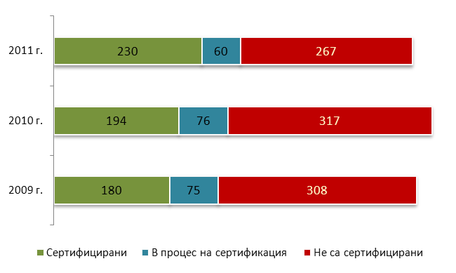
Източник: Администрация на Министерския съвет
Графика IV-19: Сертифицирани административни информационни системи,
брой администрации

Информационна сигурност

План за действие при непредвидени ситуации, свързани с информационна сигурност
Общият брой на администрациите отговорили на този въпрос е 557. От тях 153 администрации са потвърдили наличието на план за действие при непредвидени ситуации, свързани с информационна сигурност. Останалите 404 административни структури отчитат липса на такъв план.
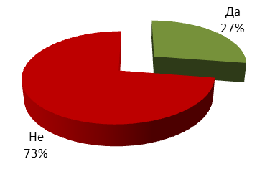
Източник: Администрация на Министерския съвет
Графика IV-20: План за действие при непредвидени ситуации,
свързани с информационна сигурност, 2011 г.

Служители, отговарящи за информационната сигурност
Информацията в ИСПОДСА сочи, че в 219 административни структури има служител, отговарящ за информационната сигурност. Според глава 3, чл. 28 от Наредбата за общите изисквания за оперативна съвместимост и информационна сигурност всеки ръководител на администрация е необходимо да определи служител или административно звено, което да отговаря за мрежовата и информационната сигурност.
В останалите 338 структури на държавната администрация изискванията на член 28 все още не са спазени.
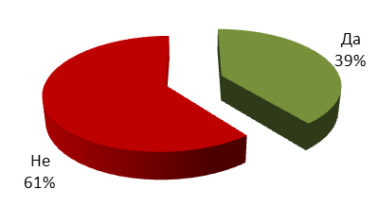
Източник: Администрация на Министерския съвет
Графика IV-21: Служители, отговарящи за информационната сигурност, 2011 г.

Отговорности, свързани с информационната сигурност
От отчитащите се администрации 159 са заявили, че имат отговорности по силата на административен акт и/или друг документ, свързана с информационната сигурност. Според отговорите, такива административни актове или документи са:
- Закон за защита на личните данни;
- Закон за защита на класифицираната информация;
- Наредба за общите изисквания за оперативна съвместимост и информационна сигурност;
- вътрешно нормативни актове;
- устройствен правилник;
- вътрешни правила.
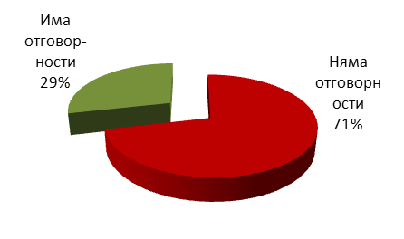
Източник: Администрация на Министерския съвет
Графика IV-22: Отговорности, свързани с информационната сигурност, 2011 г.

Участие в международни групи и организации, работещи в областта на информационната сигурност
Участие чрез свои представители в международни групи и организации, работещи в областта на информационната сигурност са заявили: Министерство на здравеопазването, Министерство на отбраната, Министерство на транспорта, информационните технологии и съобщенията, Министерство на външните работи, Патентно ведомство, Национален статистически институт, Изпълнителна агенция "Борба с градушките", Изпълнителна агенция "Електронни съобщителни мрежи и информационни системи”.
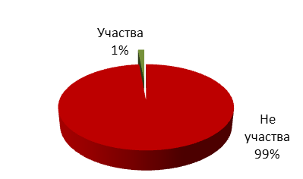

Източник: Администрация на Министерския съвет
Графика IV-23: Участие в международни групи и организации, работещи в областта
на информационната сигурност, брой администрации, 2011 г.

Система за управление на информационната сигурност по БДС 27001
Едва 25 администрации от всички отчели се имат изградена система за управление на информационната сигурност по БДС 27001. Изграждането на такава система са предвидили 214 администрации, а останалите 318 не планират такава дейност.
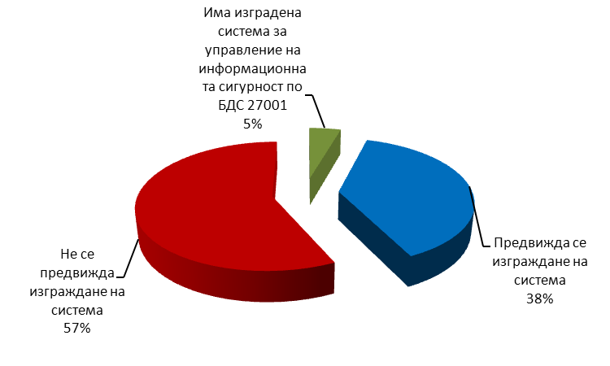
Източник: Администрация на Министерския съвет
Графика IV-24: Наличие на система за управление на информационната сигурност
по БДС 27001, брой администрации, 2011 г.

Информационно-комуникационна обезпеченост
Изграждането на електронното управление е тясно свързано с техническото осигуряване на администрациите с цел създаване на предпоставки за внедряване на модерни информационни и комуникационни системи и технологии във вътрешно-административните процеси и процесите при обслужване на гражданите и бизнеса.
Приетата „Обща стратегия за електронно управление в Република България 2011 – 2015 г.” визира политиката на правителството, насочена към излизане от досегашното фрагментирано управление на IT-ресурсите и създаване на управленски модел, който да гарантира бърз преход към IT-осигуреност на доставчиците на публични е-услуги на базата на координирано ресурсно планиране и повторно използване на съществуващата инфраструктура.
Фокусът на тази политика е обединяването на информацията от различни системи, независимо от форматирането, езика или местоположението и адаптирането й към потребностите на клиента. Добрата практика показва, че системите следва да функционират на базата на унифицирани и формализирани обекти (данни, документи, процеси, технологични решения и др.).
Процесът на планиране, разработване и изграждане на автоматизирани информационни системи (АИС) в държавната администрация до сега не се е подчинявал на приети методики и стандарти. Системите са създавани в различно време, с различни изисквания, което е довело до голямо разнообразие в използваните технологии, архитектура, начин на достъп, формат на документите и др. Почти няма практика на устойчив информационен обмен на данни между отделни системи, дори в рамките на една администрация. Това води до нерационално използване на ресурсите, дублиране на данни, многократно въвеждане на аналогична информация и множество други негативи.
Централизирането на процесите по предоставяне на стандартен софтуер показва своята ефективност. Постигнато е значително занижаване на ценовите нива, опростени са процедурите за достъп до продуктите и не на последно място – осигурена е възможност за ползване от служителите в администрацията в домашни условия на лицензиран софтуер със съответната надеждност и осъвременяване.

Обезпеченост с хардуер и софтуер
В края на 2011 г. администрацията разполага с 87 833 броя настолни и 10 492 броя преносими компютри. Остава водеща ролята на компютрите с процесорна честота над 2 GHz (55.4%), респективно компютрите с процесорна честота по-малка от 2 GHz са 44.6%. Данните показват, че има сериозно увеличение на компютрите със 64 bit адресна свързаност.
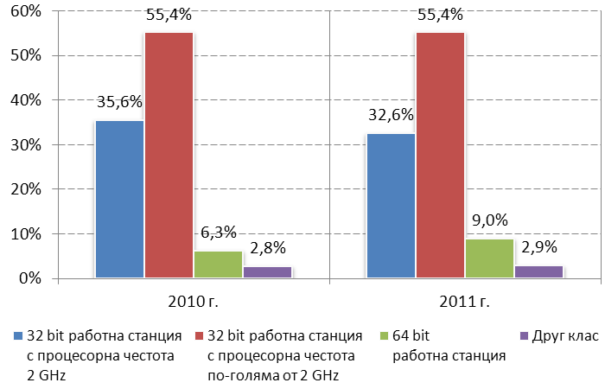
Източник: Администрация на Министерския съвет
Графика V-25. Процесорна честота на компютрите в администрацията
Общият брой на сървърите е 4 960 бр.
Общият брой на принтерите е 38 075 бр.
По силата на сключени договори за доставка на софтуерни продукти на Майкрософт за нуждите на държавната администрация в административните структури и в съдебната система са разпределени лицензи, както следва:
- Общо 95 502 броя MS Windows Desktop Platform, в т. ч. 66 653 броя Windows 7, 751 броя Windows Vista, 23 379 броя Windows XP Professional и 1719 броя Windows XP Professional.
- Общо 95 502 броя Office пакета от продукта MS Windows Desktop Platform, разпределени по видове, както следва: Office 2003 Suites – 20 819 броя, Office 2007 Suites – 18 027 броя, Office 2010 Suites – 54 783 броя и Office XP Suites – 1 873 броя.
За нуждите на административните структури и съдебната система са предоставени общо 2 699 сървърни лицензи.
По отношение на използвания антивирусен софтуер има инсталирани 77 558 бр. програми на персонални компютри и 3 343 бр. на сървъри.
Преобладаващата част от административните структури (97.8%) посочват, че имат изградена локална мрежа. Това е добър знак и предпоставка за внедряване на ИКТ в процеса на работа и осъществяването на електронен обмен.
Модерните концепции за реализиране и предоставяне на е-услуги налагат създаването на системи за управление, базирани на интегриран подход, като към момента такъв инструментариум липсва. Ключови фактори за управление на внедряването и предоставянето на е-услуги са изготвянето на референтни модели за стандартизирано развитие и въвеждането на системи за наблюдение и управление на данни и съдържание.
Смята се, че използването на посочените информационни системи трябва да е практика за всички административни структури, затова предмет на анализ са отрицателните отговори:
- 108 от администрациите нямат система за документооборот;
- 57 от администрациите нямат система за правноинформационни услуги;
- 257 от администрациите не са въвели система за управление на човешките ресурси;
- 45 от администрациите нямат система за труд и работна заплата;
- 49 от администрациите нямат счетоводна система;
- 205 от администрациите нямат система за управление на база данни;
- 414 от администрациите нямат системи за управление на документи, потоци и съдържание през WEB.
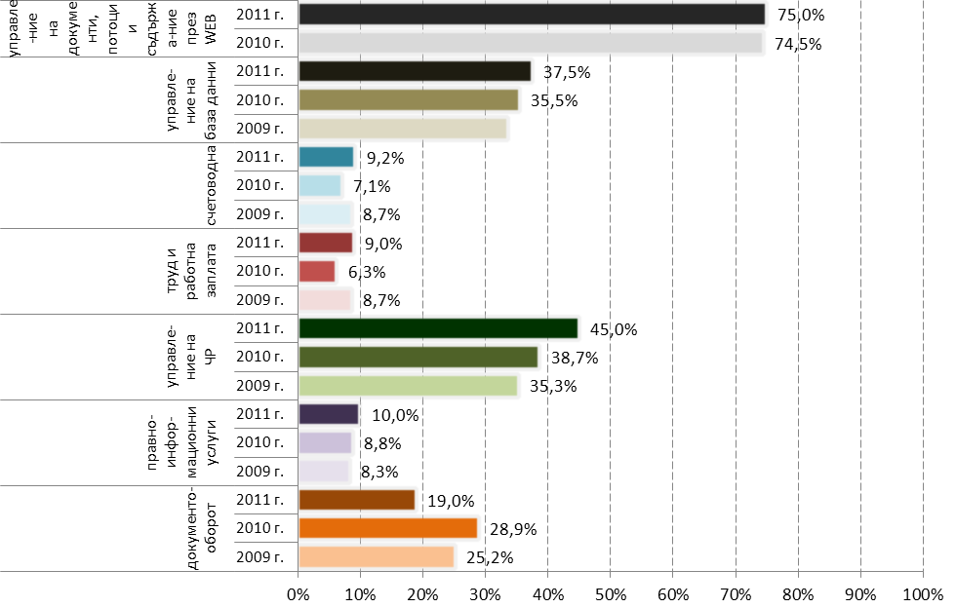
Източник: Администрация на Министерския съвет
Графика V-26: Администрации без системи за управление,%
Причина за нарастването на броя на администрациите неизползващи или неразполагащи с различни типове информационни системи е продължилото и през 2011 г. преструктуриране на администрацията и промяна в броя на структурите.

Комуникационна обезпеченост на държавната администрация
Администрациите от всички нива имат изградени локални мрежи, с изключение на 14, които са отговорили отрицателно – 4 администрации в ЦА (Антидопингов център, Дипломатически институт към министъра на външните работи, Национална служба по зърното и Централна комисия за борба срещу противообществените прояви на малолетните и непълнолетните) и 10 в ТА (Общински администрации – Борован, Гурково, Доспат, Дулово, Златица, Смядово, Трекляно, Чавдар, Областни дирекции "Земеделие" Видин и Враца).
Направен е преглед на съществуващата инфраструктура от работна група, назначена със заповед №РД-08-28/18.01.2010 г. на министъра на транспорта, информационните технологии и съобщенията, която констатира, че в държавната администрация съществуват две мрежи: Национална мрежа на държавната администрация (НМДА) – изграждана, поддържана и управлявана от администрацията на Министерския съвет и Електронно съобщителна мрежа (ЕСМ) – поддържана и управлявана от Изпълнителна агенция „Електронни съобщителни мрежи и информационни системи“ (ИАЕСМИС). НМДА и ЕСМ предлагат на потребителите си безплатно съвместими и допълващи се услуги. С ПМС №196/08.07.2011 г., в сила от 01.08.2011 г., е създадена Единна електронна съобщителна мрежа на държавната администрация (ЕЕСМДА) и за нуждите на националната сигурност, обединяваща двете мрежи (НМДА и ЕСМ). Министерският съвет ще определя политиката по развитието на обединената мрежа; министърът на транспорта, информационните технологии и съобщенията ще осигурява свързаност чрез ЕЕСМ между органите на изпълнителната власт и техните администрации на територията на Република България и ще ръководи изграждането на мрежата, а ИАЕСМИС ще осъществява управлението, експлоатацията, поддържането и развитието й.
Отговорите в ИСПОДСА показват, че през 2011 г. 114 (20.4%) от администрациите са свързани с ЕЕСМДА, а 446 (79.6%) не са свързани към нея и ползват алтернативни доставчици на интернет. Обобщените данни сочат, че за алтернативен интернет са направени разходи от 1 581 020.12 лв. (средно по 3 544.89 лв. на структура за година). Въпреки увеличения брой администрации ползващи алтернативен доставчик на интернет и повишението на общите разходите с 307 315,12 лв. (1 273 705 лв. за 2010 г.). се отчита намаление в средните годишни разходи по администрации с 8%.
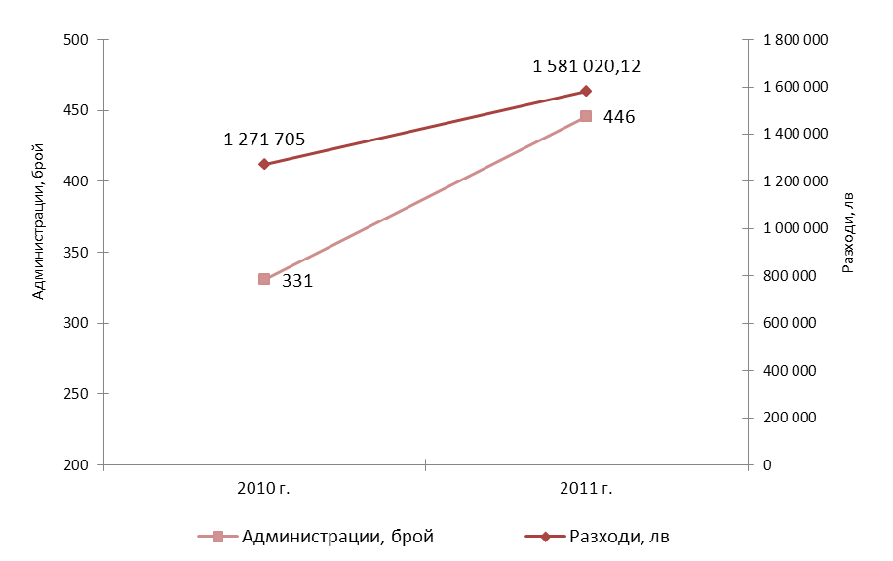
Източник: Администрация на Министерския съвет
Графика V-27: Алтернативни на ЕЕСМДА източници на интернет и разходи за тях
Големи комуникационни мрежи работят и в МФ (използват се наети канали от БТК между областните градове и инфраструктурата на ЕЕСМДА вътре в областните градове и междуградските й комуникации), МВР (използва ЕЕСМДА и наети канали от БТК), МО (използва ЕЕСМДА, собствени канали и наети канали от БТК) и Националния статистически институт (използва наети канали от БТК и ЕЕСМДА на територията на гр. София).
Надежден и сигурен обмен на големи обеми от информация с общонационално значение – данни, текст, документи, говор и картини, може да се осигури чрез включване на все още отделените съществуващи телекомуникационни мрежи в държавата в единната държавна комуникационна инфраструктура – ЕЕСМДА.
Свързването на всички структури в единната държавна комуникационна инфраструктура е основна предпоставка за развитието на е-управлението. Това ще доведе не само до съкращаване на допълнителните разходи на администрациите за достъп до интернет, но и до бърз трансфер на данни и ще намали употребата на документи на хартиен носител.
Обобщените данни за използваните телефонни услуги през 2011 г. показват, че в структурите на изпълнителната власт има 232 231 активни телефонни номера, от които 85 255 (36.7%) фиксирани и 146 976 (63.3%) мобилни. Общият разход за тях през отчетната година възлиза на 26 226 303.03 лв., като 13 766 265.22 лв. са за фиксирани, а 12 460 037.81 лв. са за мобилни телефонни номера. Въпреки увеличеният брой на фиксирани телефонни и мобилни телефонни номера за ЦА се наблюдава стабилна тенденция за намаляване на разходите за телефонни услуги.
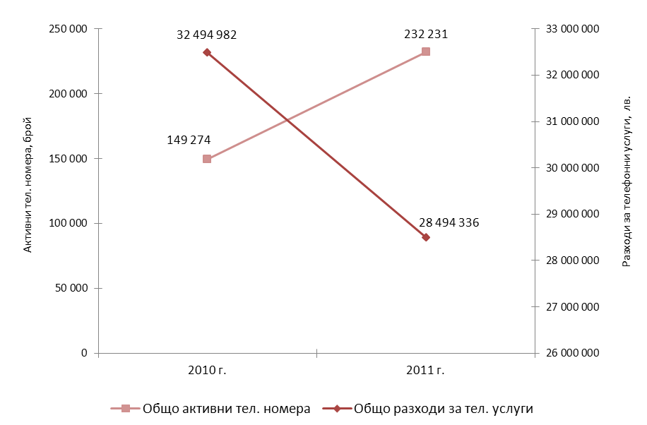
Източник: Администрация на Министерския съвет
Графика V-28: Активни телефонни номера и разходи за тях
За устойчивото намаляване на тези разходи е препоръчително въвеждането на услугата VoIP, като това трябва да се извърши поетапно.
Ясно определените роли, права и задължения на служителите, отговорни за изпълнение на конкретни мерки, свързани с развитието на е-управлението, са важна предпоставка за неговия успех.
Общият брой служители в администрацията отговарящи за ИКТ през 2011 г. е 3 006 души. Резултатите от попълнените данни в ИСПОДСА за 2011 г. показват, че за поддръжка на ИКТ в администрацията отговарят 2 146 служители; за планиране в ИКТ отговарят 472 служители и за разработване на ИКТ – 388 служители. Повишението на общия брой служители е с 370 в сравнение с 2010 г. (повишение с 9% ).
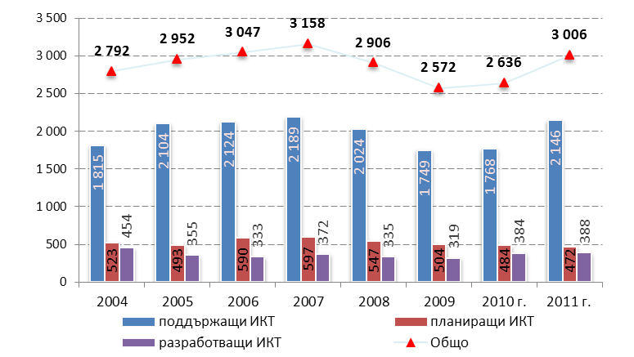
Източник: Администрация на Министерския съвет
Графика V-29: Служители, работещи в областта на ИКТ в администрацията
През 2011 г. се забелязва тенденция към лек спад на броя на специализираните звена, занимаващи се с поддръжка и развитие на ИКТ в администрацията. Разликите между 2010 г. и 2011 г. се дължат основно на промяна в структури в държавната и общинската администрации.
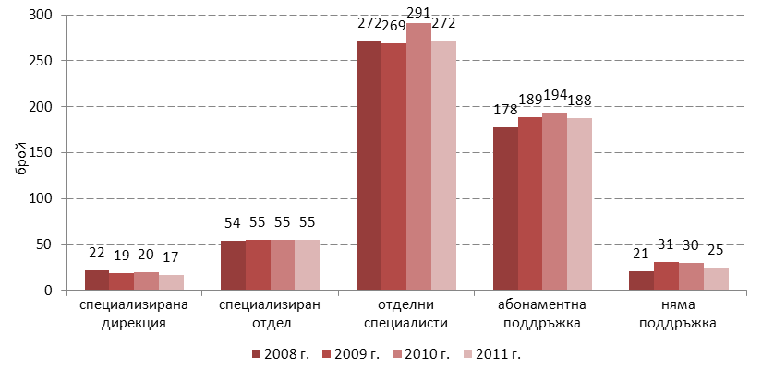
Източник: Администрация на Министерския съвет
Графика V-30: Звена за развитие на ИКТ

Достъп до обществена информация
През 2011 г. искания за достъп до обществена информация (ДОИ) са постъпили в 557 административни структури.

Организация на достъпа до обществена информация
В 440 административни структури (79%) са разработени вътрешни правила за работа по Закона за достъп до обществена информация (ЗДОИ), като 83 структури са от ЦА (администрацията на Министерския съвет, 14 министерства, 4 държавни комисии, 7 държавни агенции, 26 изпълнителни агенции, 18 административни структури създадени със закон, 6 административни структури създадени с ПМС, 7 административни структури, отчитащи се пред НС), а 357 са от ТА (28 областни администрации, 199 общински администрации, 27 районни администрации на общини и 103 СТА, създадени като ЮЛ с НА).
От министерствата единствено Министерство на земеделието и храните не е разработило свои правила за ДОИ. Правила няма също и в три структури, отчитащи дейността си пред НС (Икономически и социален съвет, Комисия за установяване на имущество, придобито от престъпна дейност, Комисия за предотвратяване и установяване на конфликт на интереси), една държавна комисия (Държавна комисия за енергийно и водно регулиране); 5 изпълнителни агенции (Агенция по обществени поръчки, Българска агенция за инвестиции, Изпълнителна агенция „Борба с градушките”, Изпълнителна агенция „Национален филмов център”, Изпълнителна агенция по сортоизпитване, апробация и семеконтрол), 8 структури, създадени със закон и 7 структури, създадени с ПМС.
Всички областни администрации са със разработени вътрешни правила за ДОИ. От ТА не са разработени правила за ДОИ в 64 общински администрации, 8 районни администрации на общини и 20 специализирани териториални администрации.
В 354 административни структури (63.6% от всички), от които 66 от ЦА, е разработена разяснителна информация за гражданите относно упражняването на правото на достъп до информация.
Разяснителна информация за граждани е разработена в 288 териториални администрации – 24 областни администрации, 165 общински администрации, 17 районни администрации (4 във Варна, 3 в Пловдив и 10 в София). От специализираната териториална администрация това е направено в 4 басейнови дирекции (Благоевград, Плевен, Пловдив и Варна), в Дирекция „Национален парк Централен балкан” със седалище Габрово и Дирекция „Национален парк Пирин” със седалище Банско, в 9 областни дирекции „Земеделие”, 20 регионални инспектората по образование, 6 регионални дирекции по горите, 25 регионални здравни инспекции и 16 регионални инспекции по околна среда и водите.
В 354 административни структури (63.6% от всички), от които 66 от ЦА, е разработена разяснителна информация за гражданите относно упражняването на правото на достъп до информация.
Разяснителна информация за граждани е разработена в 288 териториални администрации – 24 областни администрации, 165 общински администрации, 17 районни администрации (4 във Варна, 3 в Пловдив и 10 в София). От специализираната териториална администрация това е направено в 4 басейнови дирекции (Благоевград, Плевен, Пловдив и Варна), в дирекция „Национален парк Централен балкан” със седалище Габрово и дирекция „Национален парк Пирин” със седалище Банско, в 9 областни дирекции „Земеделие”, 20 регионални инспектората по образование, 6 регионални дирекции по горите, 25 регионални здравни инспекции и 16 регионални инспекции по околна среда и водите.
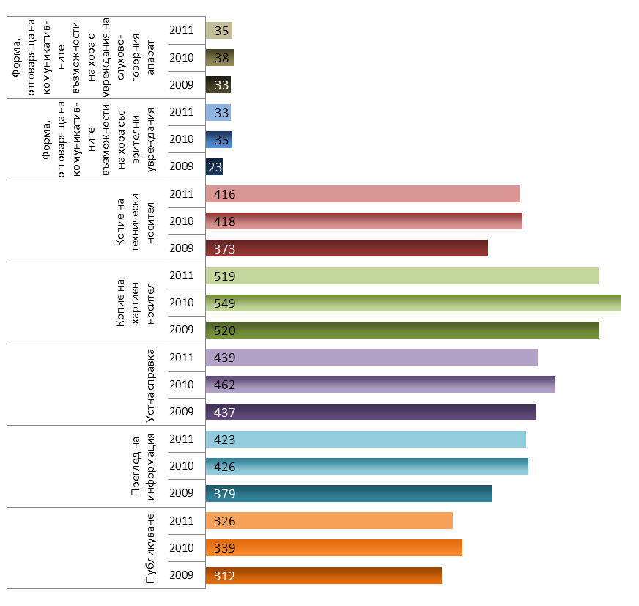
Източник: Администрация на Министерския съвет
Графика VI-31: Форми на предоставяне на ДОИ, брой администрации
Съществуването на електронен регистър по ДОИ е пряко свързано с управлението на деловодните системи на администрациите. През 2011 г. делът на администрациите, които поддържат такъв регистър, е 40.9%. Общо 228 са администрациите, които са организирали електронен регистър на заявленията по ДОИ – 56 от ЦА и 273 от ТА.
През 2011 г. общо 364 администрации (65.4% от всички) приемат заявления за ДОИ, подадени по електронен път (е-заявления). От тях 76 са от ЦА и 288 – от ТА (25 областни администрации, 171 общински администрации, 15 районните администрации на общини и 77 СТА.
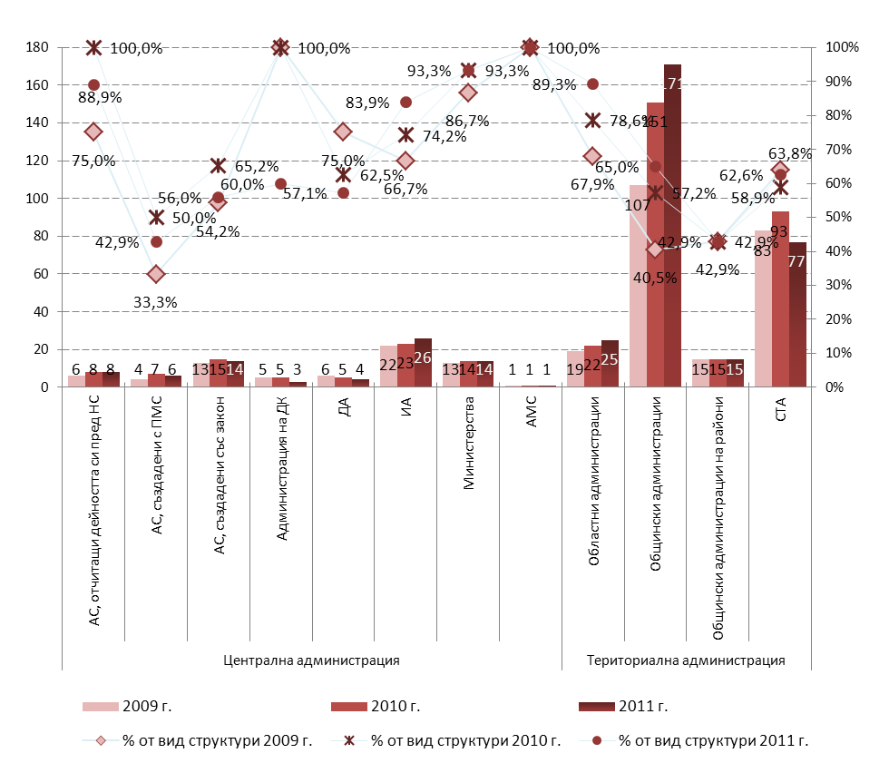
Източник: Администрация на Министерския съвет
Графика VI-32: Приемане на е-заявления за ДОИ, брой администрации
Заплащането на разходите за ДОИ от гражданите е организирано по различен начин, като администрациите осигуряват повече от един начин за разплащане. Заплащане „в брой” се извършва– в 419 администрации. В централната администрация 80 структури приемат банкови разплащания, 57 извършват кешови разплащания и в 21 се използват други способи или предоставянето на ДОИ не се заплаща. В 362 структури от ТА приемат суми в брой, в 280 използват банкови преводи и в 37 предоставяната информация е безплатн

Процедури за разглеждане на искания за достъп до обществена информация
През 2011 г. са подадени общо 8 805 заявления за достъп до обществена информация, като 126 от тях са оставени без разглеждане. Повече от половината (5 109) са от граждани. Второ място по брой искания за достъп до обществена информация заемат фирмите – 1 398 броя заявления, след тях са журналистите с почти същата бройка – 1 327, и неправителствените организации – 934. Най-малко заявления са получени от чужденци и лица без гражданство – 37 броя.
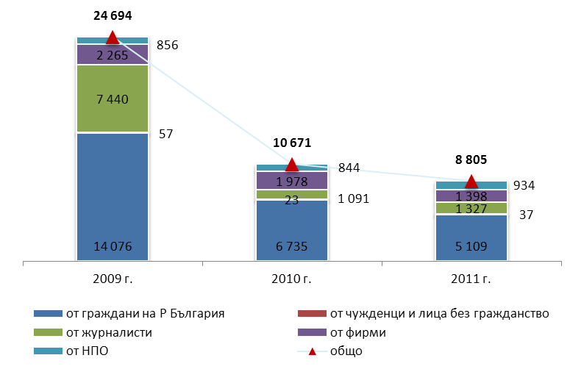
Източник: Администрация на Министерския съвет
Графика VI-33: Постъпили заявления от субекти на правото на ДОИ
В 131 администрации през 2011 г. не са постъпили запитвания по ЗДОИ.
В 82.3% от случаите заявленията са във писмен вид, 8.8% е делът на устните запитвания, едва 8.9% са запитванията по електронен път.
Според формата на запитването по ниво администрация са подадени 358 броя е-заявления в ЦА и 428 в ТА.
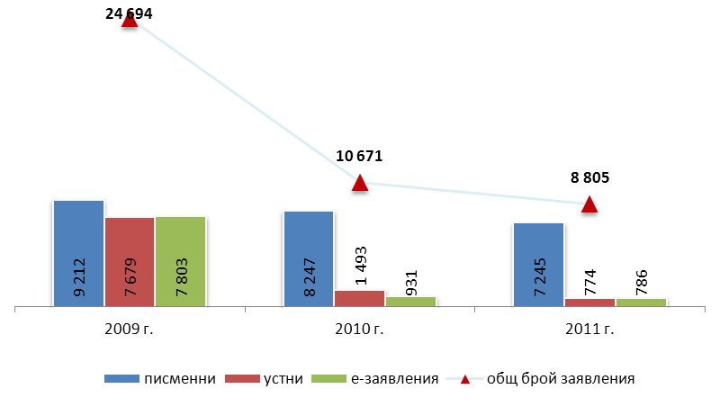
Източник: Администрация на Министерския съвет
Графика VI-34: Постъпили заявления според формата на поискване
60.1% от поисканата информация е официална информация по ЗДОИ, а 39.8% – служебна информация по ЗДОИ. Подадените заявления за официална информация по ЗДОИ в ЦА е 3 357 броя, а броят на заявленията за официална информация в ТА е 1 924.
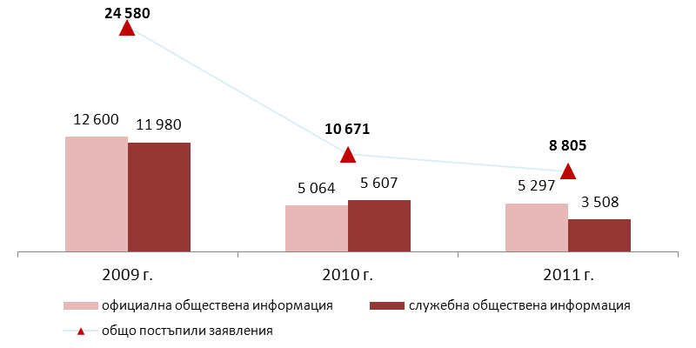
Източник: Администрация на Министерския съвет
Графика VI-35: Постъпили заявления за ДОИ по вид на информацията
При търсенето на информация през 2011 г. с най-голям брой (4 224) са заявленията за упражняване на права и законни интереси на граждани. Делът на заявленията относно предотвратяване или разкриване на корупция или нередности е 1.6% спрямо общия брой запитвания. Запазва се тенденцията на повишено внимание към теми, свързани с отчетността на институцията и контрола на дейността на администрацията.
От общия брой решения по заявленията за ДОИ, пълен достъп е предоставен на 5 932 от тях, предоставен е частичен достъп на 468 от заявителите, препратени по компетентност са 332 от заявленията и е отказан достъп до исканата информация в 366 от случаите. Според данните от администрациите за 2011 г. уведомление за липса на исканата обществена информация е изпратено на 918 заявителя. През 2011 г. 168 от решенията за ДОИ са дадени при наличие на надделяващ обществен интерес.
Общият брой на заявленията, по които е направен отказ от предоставяне на информация е 366 (174 в ЦА и 192 в ТА).
Най-често основанията за отказ от предоставяне на информация, са че достъпът засяга интересите на трето лице (фирма) и не е получено неговото изрично писмено съгласие за предоставяне на исканата обществена информация. На 19 от подадените заявления е отказан достъп с основание, че исканата информация е служебна тайна.
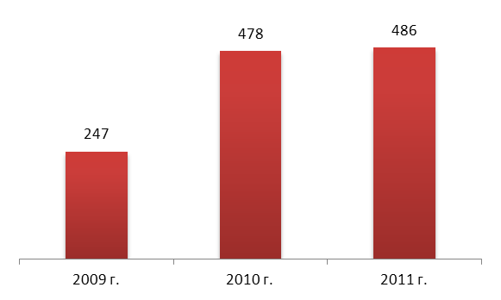
Източник: Администрация на Министерския съвет
Графика VI-36: Откази за предоставяне на информация, брой
Заявителите не са се явили в определения 30-дневен срок да получат поисканата от тях информация в 77 от случаите.
На 5 362 от заявителите информацията е предоставена от администрациите в 14-дневен срок; на 1 718 заявления е отговорено в рамките на законоустановения срок, след удължаването му; 1 192 заявители са получили информацията веднага и само на 304 заявления е отговорено след законоустановения срок.
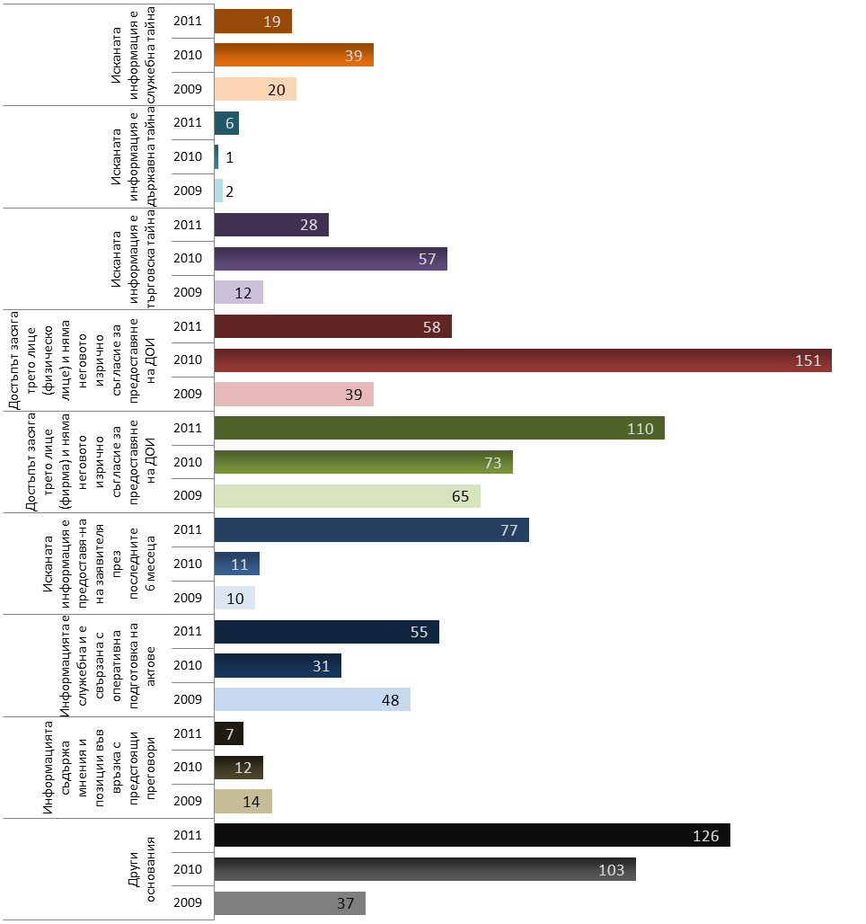
Източник: Администрация на Министерския съвет
Графика VI-37: Основания за отказ от предоставяне на ДОИ
През 2011 г. са подадени общо 158 жалби срещу решения и откази за ДОИ като 42 са жалбите срещу решения за ДОИ и 116 – срещу откази за ДОИ.
През 2011 г. съдът се е произнесъл в 63 случая на обжалване на решения/откази за ДОИ. В 33 от тях решението за ДОИ е изцяло отменено (11 в ЦА и 22 в ТА); частична отмяна на решение има в 7 от случаите (1 в ЦА и 6 в ТА). В 7 от случаите съдът е изменил обжалваното решение, а при други 16 е поискал събиране на доказателства. Столична община има най-голям брой изцяло отменени решения за ДОИ – 5.

Установяване на административни нарушения и налагане на административни наказания

Нормативна уредба
Информацията, свързана с установяването на административни нарушения и налагане на административни наказания, се включва за втори път в Доклада за състоянието на администрацията. По тази причина е направена съпоставка само с отчетите на администрациите за 2010 г.
Административнонаказателните производства (АНП), приключили с влезли в сила актове за налагане на административни наказания, представляват своеобразно мерило за състоянието на администрацията по отношение на съблюдаването на принципите на законност, отговорност, отчетност, обективност и безпристрастност. Тази информация може да покаже как и доколко ефективно администрацията е противодействала на закононарушенията в защита на обществения интерес и правата на гражданите.
Съгласно действащото ни законодателство административното наказание е санкция за неспазване на установения ред на държавното управление. Налагането му е израз на държавна принуда и реализация на административнонаказателната отговорност. Общият закон, който регламентира тази материя, е Законът за административните нарушения и наказания (ЗАНН). Той е приет през 1969 г. и е изменян многократно като само през отчетната 2011 г. са направени 5 промени. Съгласно измененията на ЗАНН:
- Компетентният съд по АНП е административният съд, а не окръжният съд – чл. 72 от ЗАНН.
- Въвежда се възможността за административни нарушения, установени и заснети с техническо средство или система, в отсъствие на контролен орган и нарушител да се налагат глоби с електронния фиш – чл. 39, ал. 4 и раздел V от глава трета на ЗАНН.
- Допълнени са случаите, в които не се образува административнонаказателно производство, а образуваното се прекратява – чл. 34, ал.1.
Съгласно чл. 2, ал. 1 от ЗАНН деянията, които съставляват административни нарушения и съответните за тях наказания, се определят със закон. ЗАНН дава възможност въпроси, свързани с административнонаказателната отговорност, да се уреждат и на подзаконово ниво:
- По отношение определянето на съставите на конкретните административни нарушения, когато нарушението на закон е общо наказуемо с определено по вид и размер наказание – от Министерския съвет или членовете му, ако са овластени от съответния закон (чл. 2, ал. 2 от ЗАНН).
- По отношение определяне на съставите на административните нарушения и съответстващите на тях наказания, предвидени в ЗМСМА – с наредба на общинския съвет (чл. 2, ал. 3 от ЗАНН във връзка с чл. 22, ал. 4 от ЗМСМА).

Органи и администрации с административнонаказателни правомощия и функции
През 2011 г. информация в този раздел от доклада са попълнили 557 администрации като 446 от тях обявяват, че имат функции, свързани с установяване на административни нарушения и налагане на административни наказания, а 111 – че нямат такива функции. Разпределението по типове администрации е следното:
- 60 са в ЦА (административни структури отчитащи се пред Народното събрание – 6; административни структури, създадени със закон и ПМС – 14; държавни агенции – 6; изпълнителни агенции – 18; министерствата – 10; администрацията на Министерския съвет);
- 386 са в ТА – 26 областни администрации; 237 общински администрации; 31 районни администрации; 92 специализирани териториални администрации, създадени като юридически лица с нормативен акт.
За сравнение, през 2010 г. от попълнилите информация в раздела 590 администрации, 467 обявяват, че имат функции, свързани с установяване на административни нарушения и налагане на административни наказания, като разпределението е:
- 60 в ЦА (административни структури отчитащи се пред Народното събрание – 6; административни структури, създадени със закон и ПМС – 15; държавни агенции – 5; изпълнителни агенции – 17; министерствата – 9; администрацията на Министерския съвет);
- 407 в ТА – 28 областни администрации; 235 общински администрации; 27 районни администрации; 117 специализирани териториални администрации, създадени като юридически лица с нормативен акт.
И в настоящият отчет отново прави впечатление големият брой администрации – 111, които са посочили, че нямат функции, свързани с установяване на административни нарушения и налагане на административни наказания. Сред тях са:
- Комисията за защита на конкуренцията – с административнонаказателни функции по Закона за защита на конкуренцията; Министерството на отбраната – с административнонаказателни функции по Закона за отбраната и въоръжените сили на Република България; Министерството на здравеопазването – с административнонаказателни функции по чл. 234б от Закона за здравето и др.
- Общински администрации, както и 4 районни администрации, с административнонаказателни функции по Наредби на Общинските съвети за определянето и администрирането на местните такси и цени на услуги на територията, както и по редица специални закони и др.;
- Областните дирекции „Земеделие” – София и Ямбол – с административнонаказателни функции по Устройствения правилник на областните дирекции „Земеделие” във връзка със Закона за пчеларството, Закона за опазване на селскостопанско имущество; регионалните инспекции по околната среда и водите – Плевен и Русе.
В тази връзка следва да се отчете, че отново част от администрациите не са подали коректна информация по отношение на функциите, свързани с административнонаказателни производства. Вероятно това се дължи на неумението на съответната администрация да прецени, че неупражняването на функции, респективно липсата на установени административни нарушения и съответно на наложени административни наказания не означава, че органът, който администрацията подпомага, няма такива правомощия. Друга вероятна причина е неправилното разбиране, че титулярът на правомощията, свързани с установяване на административни нарушения и налагане на административни наказания се освобождава от тях, когато възлага на друго лице да ги упражнява.
По данни, предоставени от 446-те административните структури, към 31.12.2011 г., общият брой на административните звена с функции по установяване на административни нарушения и налагане на административни наказания е 2 006, в които са ангажирани 34 709 служители, включително и служители, които не са включени в звена. От тях звената в ЦА са 738 с 27 335 служители. Съгласно отчетите най-голям е броят служители с функции, свързани с установяване на административни нарушения и налагане на административни наказания в МВР – 11 794 служители (33.97% от отчетените) НАП – 5 725 души (16.49% от посочените), следва Агенция „Митници” – или 2 910 души (8.38% от посочените).
Съгласно попълнената информация в ТА звената с функции, свързани с установяване на административни нарушения и налагане на административни наказания, са 1 268, със 7 374 служители, включително и служители, които не са включени в структурни звена. Основният дял се пада на общинските и районните администрации в градовете с районно деление – 641 звена с 4 297 служители.
Общият брой на административнонаказващите органи, съгласно отчетите, е – 3 527 в това число 952 са овластени от закона с административнонаказващи функции. Останалите 2 575 са длъжностни лица, на които съответните органи са възложили правомощията си на административнонаказващ орган, в случаите, когато това е предвидено в нормативен акт.
Широкото прилагане на оправомощаването в централната и териториалната администрация е превърнало една правна възможност в трайна практика.

Административнонаказателна дейност на администрациите
В отчетите си администрациите посочват, че през 2011 г. са съставени общо 930 199 акта за установяване на административни нарушения и са издадени 843 447 наказателни постановления. Централната администрация е съставила повече актове – 834 201 и е издала 759 719 постановления, значително повече от териториалната, която е съставила 95 998 акта и е издала 83 758 наказателни постановления.
Най-голям брой актове за установяване на административни нарушения и издадени наказателни постановления за налагане на административни наказания са отчели:
- Министерството на вътрешните работи – 665 859 акта за установяване на административни нарушения и 639 585 наказателни постановления;
- НАП – 74 395 акта за установяване на административни нарушения и 41 147 наказателни постановления;
- Изпълнителната агенция „Автомобилна администрация” – 20 495 акта и 20 251 постановления;
- Изпълнителната агенция „Главна инспекция по труда” – 20 410 акта и 18 114 постановления;
- Общинската администрация – Бургас – 13 224 акта и 13 056 постановления.
От 446-те администрации, заявили, че имат функции, свързани с установяване на административни нарушения и налагане на административни наказания, 32 са посочили, че през 2011 г. не са съставили нито един акт, което означава, че не са констатирали нито едно нарушение на обществените отношения, възложени им за управление и контрол. За сравнение, през 2010 г. администрациите, които не са съставили нито един акт са 78. Други 72 администрации през същия период са съставили до 10 акта.
Сред администрациите, които не са съставили нито един акт, са Комисията за установяване на имущество, придобито от престъпна дейност, Агенцията за приватизация и следприватизационен контрол, Държавната комисия по сигурността на информацията, Областните дирекции „Земеделие” – Видин, Добрич, Ловеч, Силистра, Смолян и Шумен.
От 28-те областни администрации през 2011 г. са съставени 4 акта за установяване на административно нарушение (по един в областите Бургас, Разград, Силистра и Софийска). За сравнение през 2010 г. само областната администрация на област Силистра е посочила, че е съставен един акт за установяване на административно нарушение.
Прекратените административнонаказателни производства през 2011 г. по данни на администрациите са 48 611, включително и такива, образувани в предходни години. Като основания за прекратяване са посочени:
- В 13 145 от случаите е установено, че деянието за което е образувано административнонаказателното производство съставлява престъпление и материалите са изпратени на съответния прокурор;
- В 1 150 от случаите не е издадено наказателно постановление в шестмесечен срок от съставянето на акта;
- В 24 362 случая наказващият орган е преценил, че се касае за маловажност (чл. 28, ал. 1, буква „а” от ЗАНН);
- В 4 932 от случаите административнонаказващият орган е преценил, че производството е от компетентността на друг орган;
- 5 022 случая са прекратени на други основания.
Териториалната администрация е изпратила материалите на прокурор за образуване на наказателно производство в 1 020 от случаите, а централната администрация – в 12 125 от случаите.
Най много преписки са изпратили в прокуратурата регионалните дирекции по горите – 1 114, който брой максимално се доближава до този от 2010 г. – 1 129 преписки. От ЦА Агенция „Митници” е изпратила 387 преписки, Изпълнителна агенция „Главна инспекция по труда” – 24, и МВР – 11 433.
От 843 477 издадени наказателни постановления през 2011 г. 32 433 са обжалвани по административен и съдебен ред. Потвърдени са 10 771, а отменени – 5 209, висящи – 12 787, изменени – 3 666. В тези данни, поради спецификата на процеса, е възможно да са включени обжалвани постановления от предходни години.
През 2011 г. за централната администрация от обжалваните по административен и съдебен ред 25 960 постановления са потвърдени 7 099, а отменени 4408. За териториалната администрация от обжалваните 6 473 постановления, потвърдени са 3 672 постановления и са отменени 801. С най-много потвърдени постановления са НАП – 1 404 при 1 024 отменени (за 2010 г. броят на потвърдените е 895, а на отменените 699) и Изпълнителната агенция „Главна инспекция по труда” – 1 332 потвърдени и 624 отменени ( За 2010 г. – 793 потвърдени и 476 отменени).
Наложените през 2011 г. административни наказания, съгласно отчетите, по видове са следните:
- Обществено порицание – в 11 501 случая, като изпълнението на това наказание често поражда проблеми поради липса на условия и механизми (неустановен адрес, месторабота на лицето и т.н.). През 2011 г. този вид наказание, съгласно отчетите, е приложен в 11 157 случая от МВР и в 293 случая от общински администрации (предимно в малки общини като Златарица – 44, Георги Дамяново – 28, Ботевград – 24, Тутракан и Белене по 20).
- Временно лишаване от право да се упражнява определена професия или дейност – 2 945 пъти. В 2 861 случая – от ЦА (НАП – 2 174, Агенция „Митници” – 449, Изпълнителна агенция „Автомобилна администрация” – 157). В 84 случая – от ТА, основно свързани с нарушения, установени от Регионалните дирекции по горите).
- Отнемане в полза на държавата по чл. 20 от ЗАНН е наложено 208 280 пъти. 204 836 пъти – от ЦА (Изпълнителна агенция по горите – 193 412; Патентното ведомство – 250; Агенция „Митници” – 8 856; Изпълнителната агенция по рибарство и аквакултури – 818) и 3 444 пъти от ТА.
- Глоба и имуществена санкция: По данни на администрациите през 2011 г. са наложени 3 350 881 глоби и имуществени санкции, от които 3 036 548 е наложила ЦА и 314 333 ТА. От ЦА най-много глоби – 1 237 772, са наложени от Изпълнителна агенция по горите, 885 900, е наложила Комисията по стоковите борси и тържища, следва НАП – с 21 191 броя глоби и от структурите на МВР – 822 275.
От ТА – общинската администрация на Столична община е наложила 51 100 глоби и имуществени санкции, общинската администрация на община Пловдив – 13 882, общинската администрация на община Ловеч – 20 310, общинската администрация на община Разлог – 6 470.
Наложените глоби и имуществени санкции за 2011 г. са в размер на 208 103 481 лв., от които 95 164 425 лв. глоби, наложени с наказателни постановления, 36 025 220 лв., наложени с квитанции и фишове и 76 913 836 лв. са имуществени санкции.
Отчетите показват, че от тях са събрани 38.71% или 80 554 643 лв., както следва: 45 905 881 лв. (48.23%) от глоби, наложени с наказателни постановления, 11 876 856 лв. от глоби, наложени с квитанции и фишове (32.97%) и 22 771 906 лв. – от имуществени санкции (29.6%). За сравнение през 2010 г. са събрани 41 632 833 лв.
Прави впечатление, че се отчита нарастване както на общата сума на наложените глоби и имуществени санкции, така и на събраните вземания.
Разпределението на наложените глоби съгласно отчетите показва, че в ЦА са наложени по-голямата част от общия размер глоби и имуществени санкции – общо за 190 799 602 лв., спрямо 17 303 879 лв. наложени в ТА.
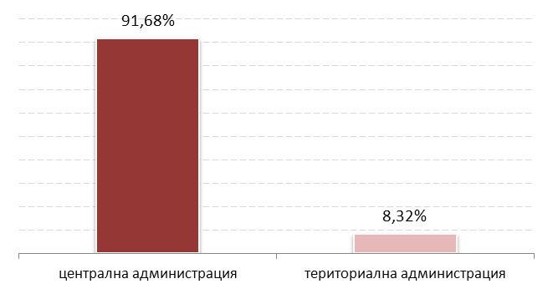
Източник: Администрация на Министерския съвет
Графика VII-38: Наложени глоби в администрацията, 2011 г.
В ЦА най-голям е делът на наложените глоби и имуществени санкции от МРВ – 41.59%, от Агенция „Митници” – 13.83% и от НАП – 9.59%.
През 2011 г., съгласно отчетите на администрациите събраните глоби и имуществени санкции се разпределят по следния начин 72 925 209 лв. са събрани от ЦА, а 7 629 434 лв. – от ТА.
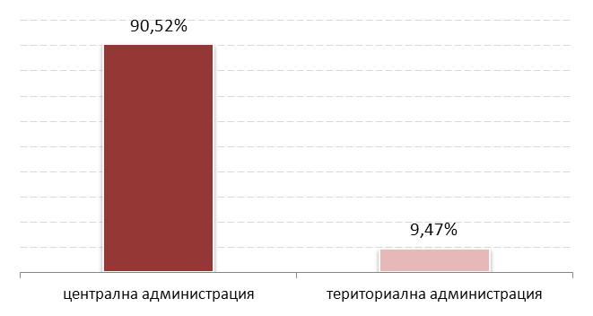
Източник: Администрация на Министерския съвет
Графика VII-39: Събрани глоби в администрацията, 2011 г.

Антикорупционни мерки

Стратегическо планиране на превенцията и противодействието на корупцията
Основният инструмент за противодействие на корупцията са превантивните действия. Те са свързани с ограничаване на факторите, които я създават, както и с формиране на ясна и безкомпромисна позиция на всеки гражданин за борба срещу нея, особено с масовите й ежедневни прояви. Необходимо е държавните институции, неправителствените организации, медиите и бизнеса да прилагат целия инструментариум на превенцията – от широкото дискутиране до възпирането на отделния гражданин от участие в корупционни прояви и ангажирането му за активно подаване на сигнали за корупционни практики и престъпления.
Преходът от затворена бюрократична култура, в която чиновникът е властник, към култура, в която действията на служителите се базират на принципите за върховенство на закона, надеждност, предсказуемост, откритост и прозрачност, отчетност, ефективност, ефикасност, уважение към клиента, е сърцевината на административната реформа. Тя изисква друга визия и структура за организацията, програмно ориентиран подход към дейността, друг тип отношение на работа между администратори и клиенти. Въвеждането на стратегическото планиране, разработването на напрегнати, но постижими оперативни програми за промени, оценката на изпълнението на дейността на всеки служител и на организацията като цяло, едното гише за обслужването на гражданите и бизнеса, въвеждането на електронните технологии в дейността на служителите трасират пътя на културната промяна в администрацията.
Правителството извежда като един от основните приоритети в държавното управление превенцията и противодействието на корупцията и организираната престъпност. Декларира волята, силата и амбицията да създаде условия за изчистване на средата, която ги подхранва, и да я отвоюва за българското общество.
В изпълнение на поетите ангажименти правителството се води от основните принципи на правовата държава и на добрата управленска политика – върховенство на закона, отговорност, прозрачност, отчетност, своевременност, ефективност, сътрудничество и координация между институциите на законодателната, изпълнителната и съдебната власти.
Повратът към решителна и ефикасна борба срещу двете явления изисква комплексен и последователен управленски подход, който да ангажира целия властови ресурс на държавата и да използва всички методи и механизми за превенция и противодействие – регулаторни, административни, контролни и наказателни.
Един от водещите приоритети в Програмата на правителството на европейското развитие на България е гарантиране на правовия ред в страната, борба с престъпността и ограничаване на корупцията. Основният акцент при изпълнението на този приоритет е противодействието и превенцията на корупцията по високите етажи на властта. Целта на правителството е да изгради адекватен административен капацитет и да осигури системно прилагане на политика на нетърпимост към корупционни прояви и практики. Действията му са насочени към осъществяване на редовен мониторинг и контрол на основните рискови канали за корупционно въздействие по процедурите за обществени поръчки, предоставяне на лицензи, концесии, както и върху дейността на контролните агенции.
Интегрираната стратегия за превенция и противодействие на корупцията и организираната престъпност (приета с Протокол № 45.32 на Министерския съвет от 18.11.2009 г.) и дейностите по нейното реализиране са ключов елемент от общодържавната политика за гарантиране на обществения ред и защита правата на гражданите.
Целта на стратегията е създаване на доверие на българските граждани към правовия ред и държавността, както и на европейските партньори и чуждестранните инвеститори към България чрез целенасочени, системни, последователни, решителни и професионални действия във всички области на държавната власт за:
- недопускане на корупционни практики и прояви по високите етажи на държавната власт и местното самоуправление и прекъсване на възможностите за връзка между организираната престъпност, политическите партии и органите на властта;
- постигане на по-осезаеми резултати в борбата срещу масовите корупционни практики, които ощетяват гражданите, пречат на бизнеса и ерозират държавността;
- максимално ограничаване на организираната престъпна дейност, ефективно наказателно преследване и отнемане на облагите от нея;
- утвърждаване на България като надежден партньор при осъществяване на политиките за свобода, сигурност и правосъдие със свой принос за защитата на финансовите интереси на Европейския съюз;
- преодоляване на нравствено-поведенческата криза в страната, изграждане на доверие в ценности като почтеност, нравственост и солидарност и утвърждаване на устойчива ценностна система в обществото с нагласи за нетърпимост към корупция и престъпност.
Приоритетна политика за реализирането на стратегията е изграждането на трайно сътрудничество между държавните институции, гражданското общество, медиите и бизнеса.
За всяко тримесечие на отчетната година, Министерският съвет със свои решения е одобрявал графици на неотложните мерки и действия на правителството и органите на съдебната власт за изпълнение на показателите за напредък в областта на съдебната реформа, борбата с корупцията и организираната престъпност, в които са заложени конкретни дейности за изпълнение, отговорните институции, сроковете за изпълнение, както и очаквания ефект от изпълнението на дейностите.
С цел укрепване капацитета на контролните звена в администрацията за противодействие на корупционните явления при изпълнение на държавната служба, дирекция „Главен инспекторат” към МС разработи проект „Контролът в администрацията – активен фактор за прозрачна и неподкупна администрация”.
Проектното предложение е напълно релевантно на стратегическата цел на ОП “Административен капацитет”, а именно да се подобри работата на държавната администрация за реализирането на ефективни политики и да се повиши професионализма, прозрачността и отчетността на нейните структури. Проектът напълно съответства и на целта на Приоритетна ос 1 и Подприоритет 1.2, като спомага за ефективно функциониране на администрацията и предлага качествени механизми за контрол и мониторинг на дейността й.
Поставените цели и очаквани резултати от изпълнението на проектното задание са заложени в ключови стратегически документи като Интегрираната стратегия за превенция и противодействие на корупцията и организираната престъпност и Плана за действие, както и Решение на МС № 154/17.03.2011 г. за одобряване на График на неотложните мерки и действия на правителството и органите на съдебната власт за изпълнение на показателите за напредък в областта на съдебната реформа, борбата с корупцията и организираната престъпност за периода март – юли 2011 г.

Дейност на специализираните структури в изпълнителната власт за противодействие на корупцията
Комисията по превенция и противодействие на корупцията (КППК) е създадена с Решение № 61 на Министерски съвет от 02.02.2006 г. С Решение № 145 на Министерски съвет от 12.03.2009 г. са изменени и допълнени състава и функциите на Комисията. С Решение № 760 от 25.09.2009 г. на Министерския съвет са изменени и допълнени двете решения.
Комисията е под председателството на заместник министър-председателя и министър на вътрешните работи. Заместник-председател е заместник министър-председателя и министър на финансите. Членове на Комисията са министърът на правосъдието, на образованието, младежта и науката, на здравеопазването, на икономиката, енергетиката и туризма, на регионалното развитие и благоустройството. Членове са също председателят на Държавна агенция „Национална сигурност”, секретарят на Съвета по сигурност при Министерския съвет и секретарят на Съвета за управление на средствата от ЕС при Министерския съвет.
За участие в заседанията на Комисията се канят председателят на Комисията за борба с корупцията и конфликт на интереси и парламентарна етика на Народното събрание и председателят на Комисията „Професионалната етика и превенция на корупцията” към Висшия съдебен съвет, председателят на Върховния касационен съд, председателят на Върховния административен съд, Главният инспектор на Инспектората към Висшия съдебен съвет, Главният прокурор на Република България, председателят на Сметната палата, председателят на Комисията за установяване на имуществото, придобито от престъпна дейност, Омбудсманът и изпълнителният директор на Националното сдружение на общините в Р България или определени от тях лица.
Комисията за превенция и противодействие на корупцията разработва държавната антикорупционна политика, като: анализира проявите на корупция и конфликт на интереси и предлага политики за превенция и противодействие срещу тях; предлага на Министерския съвет приоритетите на антикорупционната политика на правителството за съответната календарна година; анализира нормите на действащите нормативни актове, създаващи условия за проява и разпространение на корупционни практики и предлага на Министерския съвет предприемането на съответните мерки за промени в тях; изготвя стратегически документи, координира и контролира тяхното изпълнение; предлага промени в структурите за вътрешен административен контрол; осъществява необходимите контакти с международните партньори; предприема мерки за повишаване на обществената осведоменост, относно мерките за превенция и противодействие на корупцията; разработва мерки за усъвършенстване на превантивните механизми за противодействие на корупцията и конфликт на интереси при взимането на управленски решения и в работата на администрацията и координира тяхното прилагане; прави предложения за оптимизиране на наказателната политика по случаи на корупция; предприема други мерки за превенция и противодействие на корупцията.
Изпълнението на решенията на Комисията се възлага на централните органи на изпълнителната власт и се предлага за изпълнение на органите извън изпълнителната власт.
Комисията по превенция и противодействие на корупцията отчита дейността си пред Министерския съвет. Всяка година до 31 март Комисията предоставя ежегоден доклад за дейността си пред Народното събрание.
Центърът за превенция и противодействие на корупцията и организираната престъпност е специализирана административна структура за изпълнение на държавната политика в областта на превенцията и противодействието на корупцията и организираната престъпност. Той анализира, планира и разработва мерки и комплексни решения за предотвратяване на възможността за създаване на корупционни практики и противодействие на корупцията като цяло и на организираната престъпност в частта, в която двете престъпни явления взаимно се припокриват, с оглед спецификата на дейността на отделните държавни органи и техните администрации.
Центърът подпомага държавните органи и органите на местното самоуправление при разработването на политиката за превенция и противодействие на корупцията и организираната престъпност и подобряване на взаимодействието и координацията между държавните органи, гражданското общество, медиите и бизнеса.
Центърът прилага Комплексния модел за противодействие на корупцията и организираната престъпност „БОРКОР”, чрез използване на утвърдените стандарти на Федерална република Германия, както и посредством специално разработени за Комплексния модел „БОРКОР” методи и техники. Той отчита изпълнението на дейността си и на прилагането на комплексния модел „БОРКОР” пред Министерския съвет.
Във всичките 28 областни администрации са създадени със заповед на съответния областен управител Областни обществени съвети за превенция и противодействие на корупцията. Членове на съветите са представители на органите на териториалната изпълнителна власт, неправителствени организации, местния бизнес и регионалните медии. Всеки съвет е приел правила за работа. Заседанията се провеждат веднъж месечно.
Контролът върху дейността на администрацията е изключително важен както за осигуряването на ефективност в работата й, така и за противодействието и превенцията на корупционните прояви. Създаването и въвеждането на ефективни механизми за административен контрол върху дейността на администрацията е една от основните цели на процеса на модернизиране на българската администрация.
Този контрол е гаранция за изпълнението на целите на администрацията и издаваните от административните органи управленски решения и се явява средство за проверка на качеството им с оглед установените критерии и правила на държавно управление. Предназначението му е да не се допусне издаване, действие и изпълнение на определен акт да се извършва в нарушение на принципите на законност и ефективност.
С оглед на осъществяване на административния контрол, на пряко подчинение към министър-председателя, министрите и други първостепенни разпоредители с бюджетни кредити са създадени Инспекторати по Закона за администрацията, като тяхната независимост е законово регламентирана.
Инспекторатите анализират ефективността на дейността на администрацията; проверяват спазването на вътрешните правила за организацията на работа в администрацията; извършват проверки по сигнали, молби и жалби срещу незаконни или неправилни действия и бездействия на служители от администрацията; могат да предлагат образуване на дисциплинарни производства при констатирани нарушения на служебните задължения, както и по Кодекса за поведение на служителите в държавната администрация и на Закона за предотвратяване и установяване на конфликт на интереси (ЗПУКИ); осъществяват контрол по ЗПУКИ; осъществяват и други функции във връзка с административния контрол, произтичащ от нормативните документи или възложени от органа на изпълнителната власт. Инспекторатите в министерствата осъществяват административен контрол и върху дейността на второстепенните разпоредители с бюджетни кредити.
В администрацията на Министерския съвет е създаден на основание чл. 46а от ЗА Главен инспекторат, който е на пряко подчинение на министър-председателя. Главният инспекторат координира и подпомага дейността на инспекторатите; разглежда постъпили сигнали за корупция на органи на изпълнителната власт и държавни служители на ръководна длъжност, извършва проверки и информира министър-председателя за резултатите; осъществява контрол по ЗПУКИ, както и други нарушения на служебните задължения.
Резултатите от контролната дейност на Инспекторатите са в основата на аналитичната част от докладите, които се предоставят ежегодно на органите на държавна власт и на Главния инспекторат, където се извеждат основните и главни направления във функционирането на държавната администрация и нейните недостатъци. Ежегодно до 30 април, Главният инспекторат предоставя на министър-председателя обобщен доклад относно контролната дейност в държавната администрация.
С измененията в ЗА е предвидена и възможност във всички администрации да се създадат инспекторати, включително в областните и общинските администрации, както и в териториалните звена на централната администрация. В случаите, когато числеността на тези администрации не е достатъчна за обособяване на Инспекторат, е предвидена възможност тези функции да се изпълняват от служител, определен от съответния ръководител.
Комисията за предотвратяване и установяване на конфликт на интереси (КПУКИ) e специализиран, независим административен орган за установяване на конфликт на интереси, и за налагане на административните мерки и наказания, предвидени в Закона за предотвратяване и установяване на конфликт на интереси.
КПУКИ може да образува производство по:
- Подаден писмен сигнал от всеки гражданин;
- По своя инициатива;
- По искане на лицето, заемащо публична длъжност.

Предотвратяване и установяване на конфликт на интереси
След приемането на ЗИД на Закона за предотвратяване и установяване на конфликт на интереси (ЗПУКИ), промените в Закона за администрацията – чл. 46 и чл.46а, устройствените правилници на административните структури и техните вътрешни правила, се създават условия за изграждане на адекватен административен капацитет, за прилагане на ефективен контрол за установяване конфликт на интереси и злоупотреба със служебно положение и за усъвършенстване на процедурите във връзка с подадени сигнали за корупция. За да се гарантира ефективното прилагане на ЗПУКИ се създава отделен орган – Комисия за предотвратяване и установяване на конфликт на интереси, чиято дейност започва от 1 април 2011 г.
През отчетната година е разработена от дирекция „Главен инспекторат” към МС и утвърдена от министър-председателя на Р България Методика за оценка на корупционния риск в администрацията. Целта на Методиката е да подпомогне работата на инспекторатите за административен контрол по чл. 46 и чл. 46а от Закона за администрацията при оценката, превенцията и ограничаването на корупционния риск, да определи индикаторите и методите за оценка на корупционния риск при и по повод изпълнението на служебни или трудови задължения от служители в администрацията от системата на централната изпълнителна власт и да подпомогне изграждането на вътрешна система за мониторинг и управление на корупционния риск.
През отчетния период се отчита нарастване на активността и ефективността на специализираните структури за противодействие на корупцията в изпълнителната власт на национално, областно и местно ниво; оптимизирана е работата на специализираните звена; установена е публичност и прозрачност в действията за противодействие и превенция на корупцията.
През 2011 г. 38 администрации обявяват в ИСПОДСА, че в рамките на административната си структура имат създаден инспекторат.
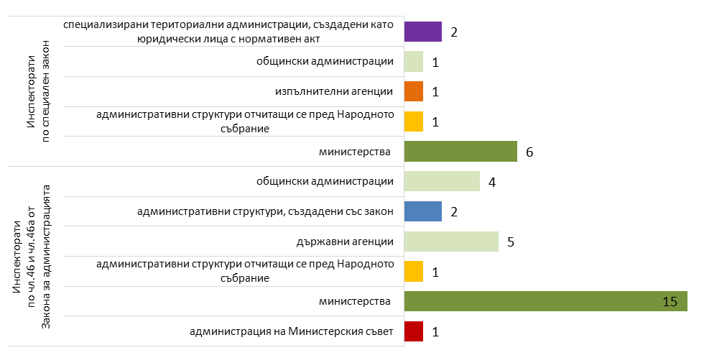
Източник: Администрация на Министерския съвет
Графика VIII-40: Инспекторати в администрацията, 2011 г.
В сравнение с предходната отчетна година, броят на инспекторатите намалява с 4, което се дължи на закриване на инспекторати в общинските администрации.
В административните структури, в които няма изграден инспекторат (499 администрации), контролът се осъществява от звена за вътрешен одит, отдели за вътрешен контрол или от инспектората на съответния първостепенен разпоредител с бюджетни кредити. През 2011 г. се наблюдава нарастваща тенденция в администрациите за създаване на вътрешни контролни механизми, за сметка на инспекторатите и за определяне на служители, осъществяващи контролни функции съгласно разпоредбите на чл. 46 от ЗА.
По данни подадени от административните структури към 31.12.2011 г., общата численост на служителите в инспекторатите е 683 (реално са заети 641 – 93.9%). От тях 223 са щатните бройки в инспекторатите създадени в ЦА (реално са заети 183 – 82.1%).
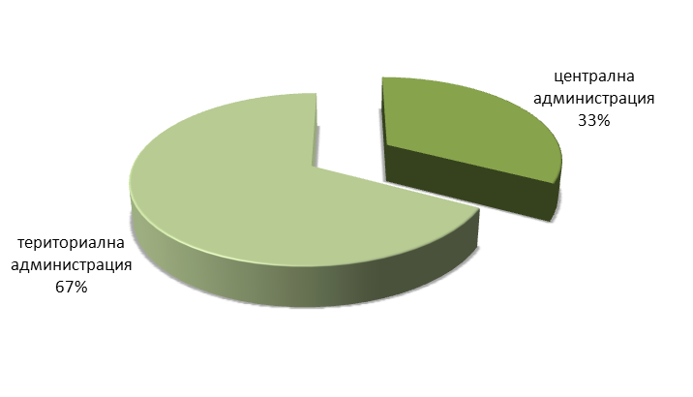
Източник: Администрация на Министерския съвет
Графика VIII-41: Служители в инспекторатите в централната и
в териториалната администрация, 2011 г.
Ръководните длъжности в инспекторатите са 38 (реално са заети 35 (92.1%); експертите с аналитични и/или контролни функции са 178 (реално са заети – 141 (79.2%) и експертите със спомагателни функции са 7 (всички заети). Данните показват още, че 12 инспектората (38.7% от инспекторатите в ЦА) са със щатна численост по-малка или равна на 5. Намалението на щатните бройки в инспекторатите на централната администрация през 2011 г. води до реално ограничаване на обекта и предмета на контролната им дейност и до снижаване на тяхната ефективност.
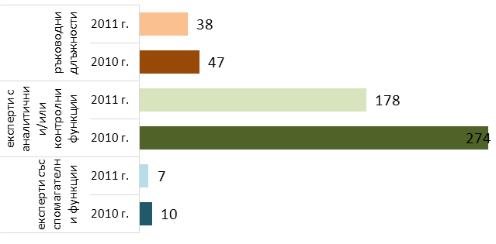
Източник: Администрация на Министерския съвет
Графика VIII-42: Щатни бройки в инспекторатите, 2011 г.
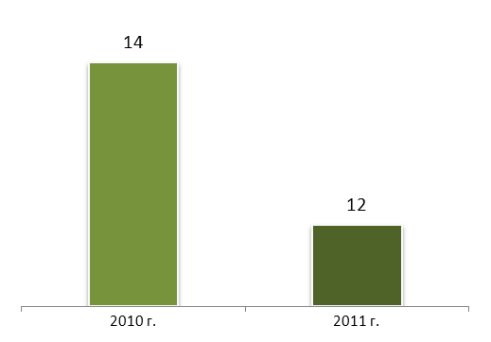
Източник: Администрация на Министерския съвет
Графика VIII-43: Инспекторати с щатна численост по-малка или равна на 5, 2011 г.
Законът за администрацията, ЗПУКИ, специалните закони и устройствените правилници на администрациите са водещата законова рамка за осъществяване на контролните функции на инспекторатите и на служителите определени да извършват този контрол. За подобряване на взаимодействието между инспекторатите и усъвършенстване на контролните им функции, дирекция „Главен инспекторат” в администрацията на Министерския съвет актуализира Методическите си указания. Във връзка с конкретизиране на задачите при извършване на контролната дейност, в преобладаващата част от инспекторатите от централната и териториалната администрация са изработени и утвърдени вътрешни правила за организация на работата им. С тях се утвърждават единни правила, регламентиращи цялостния процес на контролната дейност, уеднаквяване на практиките по прилагането на нормативните изисквания, прилагане на единни критерии за анализ и оценка на ефективността на дейността на администрацията, по-ясно разграничаване на задълженията и отговорностите на отделните служители, утвърждаване на актуални длъжностни характеристики в съответствие с нормативните изисквания.
Според предоставените данни е видно, че в 30 от инспекторатите (24 в ЦА и 6 в ТА) има утвърдени от органа по назначаване Вътрешни правила за анализ и оценка на ефективността на дейността на администрацията. В 24 от инспекторатите има разписана и утвърдена от съответния орган Методика за оценка на корупционния риск.
В отчетите си 34 администрации сочат, че в структурите им съществува система за отчетност пред ръководителя на административната структура, като всички инспекторати в министерствата отчитат своята дейност пред съответния министър. В 24 от структурите, в които административния/вътрешния контрол се осъществява от определени служители няма създадена система за отчетност пред ръководителя на съответната структура. В сравнение с 2010 г., броят на структурите въвели система за отчетност пред ръководителя на съответната структура, е намалял с 21, което се дължи на намаляване броя на инспекторатите в териториалната администрация и преструктуриране на административни структури.
В докладите си 17 администрации сочат, че инспекторатите им отчитат изпълнението на задачи пред различни от ръководителя на административната структура звена. Преобладаващите отговори са пред дирекция „Главен инспекторат” в администрацията на Министерския съвет – 11 администрации, пред първостепенния разпоредител – 7 администрации, пред общинския съвет – 1 общинска администрация, пред Народното събрание – 1 администрация и др.
В 22 административни структури има система за публично оповестяване на резултатите от дейността на инспектората или на служителите по чл. 46, ал. 5 (17 в ЦА и 5 в ТА), които са с 6 по-малко в сравнение с 2010 г. Причината е в намаления брой на инспекторатите в териториалната администрация. Като най-широко разпространени форми за оповестяване на резултатите от контролната дейност на инспекторатите са посочени публикуване на резултати в интернет страниците на ведомствата и в електронните и печатни медии. В 36 от административните структури няма изградена система за публично оповестяване на резултатите от контролната дейност.
В изпълнение на Интегрираната стратегия за превенция и противодействие на корупцията и организираната престъпност и в отговор на повишените обществени нагласи за подобряване на бизнес средата и повишаване качеството на административното обслужване, администрациите са анализирали възможностите си и преобладаващата част от тях са разширили механизмите си за получаване на сигнали и осъществяване на обратна връзка с потребителите. През 2011 г. най-често използвания механизъм за получаване на сигнали за нарушения и обратна връзка е електронната поща (514 администрации). На следващо място е телефона (509 администрации); 475 администрации използват кутията за сигнали, мнения и коментари; 406 администрации използват факса; 403 администрации са посочили като механизъм за получаване на сигнали за нарушения и обратна връзка своите интернет страници; 265 администрации са посочили, че използват анкетата като средство за обратна връзка. Както и през миналата отчетна година 5 административни структури отчитат, че не са въвели механизми за получаване на сигнали за нарушения и обратна връзка. Преобладаващата част от тях са общински администрации (3 общини).

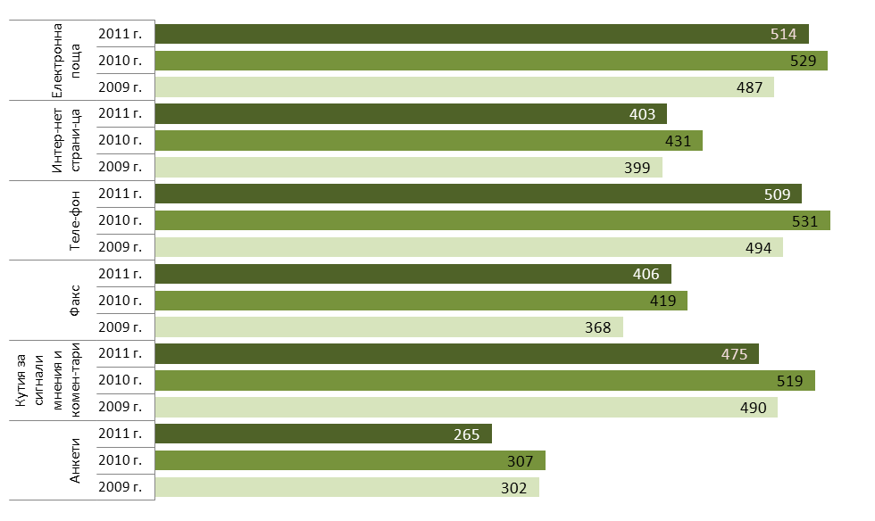
Източник: Администрация на Министерския съвет
Графика VIII-44: Използвани механизми за получаване на сигнали и осъществяване на
обратна връзка с потребителите, брой администрации
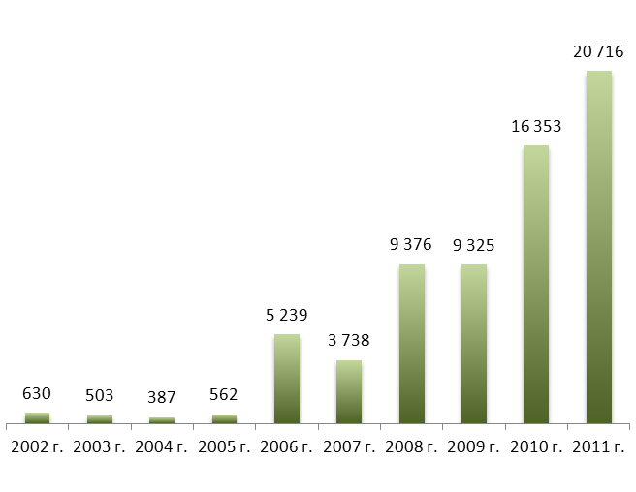
Източник: Администрация на Министерския съвет
Графика VIII-45: Постъпили сигнали в администрацията, общ брой
Съпоставяйки данните с предходната година се установява рязко увеличаване на броя на получените сигнали за: незаконни или неправомерни действия или бездействия (от 8 901 през 2010 г. на 12 563 през 2011 г.) и други сигнали (от 5 585 през 2010 г. на 6 862 през 2011 г.). В същото време намалява броя на сигналите за: нарушаване на вътрешните правила за организация на работата (от 361 през 2010 г. на 214 през 2011 г.); нарушаване на служебните задължения и Кодекса за поведение на служителите в държавната администрация (от 367 през 2010 г. на 287 през 2011 г.), конфликт на интереси (от 266 през 2010 г. на 108 през 2011 г.), корупция на държавни служители (от 847 през 2010 г. на 664 през 2011 г.) и корупция на орган на изпълнителната власт (от 26 през 2010 г. на 18 през 2011 г.).
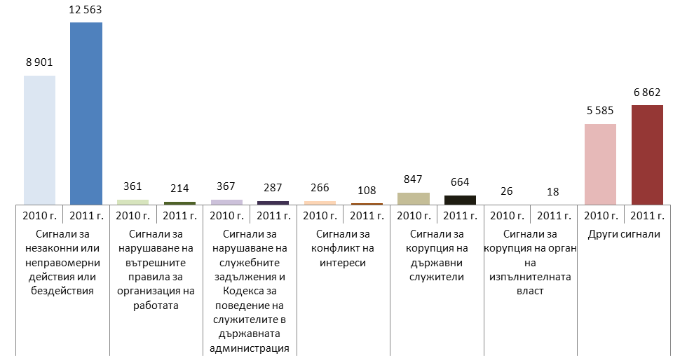
Източник: Администрация на Министерския съвет
Графика VIII-46: Получени сигнали, видове
Най-голям брой получени сигнали през отчетния период са получени в:
- МЗХ – 11 621 (56.1% от всички получени) сигнали, като най-много са сигналите за незаконни или неправомерни действия или бездействия (11 609 броя) и конфликт на интереси (12 броя);
- Национална агенция за приходите (НАП) – 4 070 (19.6% от всички получени), от които 35 са за незаконни или неправомерни действия или бездействия на служителите, 1 за конфликт на интереси и 4 034 други;
- МВР – 1 202 (5.8% от всички получени) сигнали, като най-много са сигналите за корупция на държавен служител (556 броя); незаконни или неправомерни действия или бездействия (76 броя), нарушаване на служебните задължения и Кодекса за поведение на служителите в държавната администрация (21 броя), конфликт на интереси (5 броя) и други (544 броя);
- Община Елена – 365 (1.8% от всички получени) сигнали, които са определени като други;
- Изпълнителна агенция по горите – 308 (1.5% от всички получени) сигнали, от които 8 са за нарушаване на служебните задължения и Кодекса за поведение на служителите в държавната администрация, 7 са за незаконни или неправомерни действия или бездействия на служители от агенцията, 3 са за конфликт на интереси и 290 други;
- Регионална дирекция по горите – Пловдив – 147 (0.7% от всички получени) сигнали за незаконни или неправомерни действия или бездействия на служители от дирекцията;
- Областна дирекция „Земеделие” – Варна – 118 (0.6% от всички получени) сигнали, от които 26 са за незаконни или неправомерни действия или бездействия на служители от дирекцията, 8 за нарушаване на служебните задължения и Кодекса за поведение на служителите в държавната администрация, 1 за корупция на държавен служител и 83 други.
От всички получени сигнали – 20 716 по 19 874 от тях са извършени проверки.
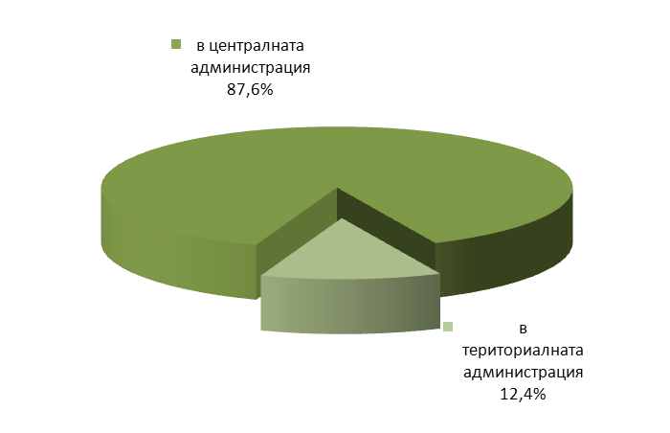
Източник: Администрация на Министерския съвет
Графика VIII-47: Извършени проверки по сигнали, 2011 г.
Най-много проверки са извършени от МЗХ – 11 621 броя, Национална агенция за приходите – 4 068 броя, МВР – 887 броя, община Елена – 365 броя, Изпълнителна агенция по горите – 308, Регионална дирекция по горите – Пловдив – 147 броя, Областна дирекция „Земеделие” – Варна – 118 броя.
В изпълнение на разпоредбата на чл. 18, ал. 1 от ЗПУКИ, 475 администрации (85.3% от всички структури) са създали и поддържат регистър на декларациите по чл.12 от същия закон. По информация от публикуваните отчети 82 администрации (14.7%) са посочили, че не подържат регистър. Не са изпълнили задължението си администрациите на 2 административни структури отчитащи се пред Народното събрание; 10 административни структури, създадени със закон; 7 административни структури, създадени с ПМС; 5 изпълнителни агенции; 1 областна администрация, 29 общински администрации; 11 общински администрации на райони и 17 специализирани териториални администрации създадени като юридически лица с нормативен акт.
От публикуваните отчети през 2011 г. може да се направи констатацията, че преобладаваща част от лицата, заемащи публични длъжности, са подали в законоустановения срок декларация за частни интереси по чл. 12, т. 2 от ЗПУКИ пред органа по назначаване. Ограничен е броят на администрациите – 9 (МФВС, Съвет за електронни медии, Център за образователна интеграция на децата и учениците от етническите малцинства, Държавна агенция „Архиви”, общинските администрации Антон, Банско, Нова Загора, Хайредин, общинските администрации на районите Банкя, Възраждане, Подуяне, РИО – Русе, Регионална дирекция по горите – Бургас, Регионална дирекция по горите – Шумен), в които 265 служители не са подали в срок своите декларации. Разпределението по длъжности на лицата, които не са подали декларации е следното: органи по чл. 19 от Закона за администрацията, техните заместници и членове на колегиални органи – 48 броя; лица в политически кабинет, съветници, експерти и технически сътрудници към тях – 27 броя; служители на ръководни длъжности – 52 броя; служители с експертни длъжности с контролни и/или аналитични функции – 179 броя; служители с експертни длъжности със спомагателни функции и технически длъжности – 137 броя. Най-голям е броят на лицата в Съвета за електронни медии, където 62 служители не са подали в срок своите декларации.
Разпоредбата на чл. 17, ал. 2 от ЗПУКИ относно обявяването на декларациите на интернет страницата е изпълнена от 336 администрации (60.3%). Не са изпълнили изискването 221 администрации (39.7%) – 46 от ЦА и 175 от ТА. Основните причини, които посочват администрациите са, че нямат собствена интернет страница, че страницата предстои да се обнови, че е обявен само списък на подалите декларации. Изтъкват се технически причини и това, че длъжностните лица не желаят да бъдат публикувани декларациите, поради различното тълкуване на ЗЗЛД.
През отчетната година (до 01.04.2011 г., след тази дата проверките се извършват от Комисията за предотвратяване и установяване на конфликт на интереси) са извършени общо 69 проверки по сигнал за наличие на конфликт на интереси при изпълнение на държавната служба, като 13 от проверките са приключили с констатации, че е налице конфликт на интереси, от които 8 са случаите на конфликт на интереси в ЦА и 5 в ТА. Най-много са случаите на конфликт на интереси в администрацията на община Макреш – 3.
За наличие на частен интерес във връзка с изпълнение на правомощие или задължение по служба, през 2011 г. 263 служители (308 през 2010 г.) са подали декларации на основание чл. 16, ал. 1 от ЗПУКИ и в сроковете определени от ал. 2 на същия член. Преобладаващ е броя на служителите от общинските администрации, подали декларации по чл. 12, т. 4 от ЗПУКИ – 183 (69.6% от общия брой на подалите декларации по този член), като най-много са от общинските администрации Дулово – 91 броя, Добрич – 57 броя, Главна дирекция „Гражданска въздухоплавателна администрация” – 8 броя. По заемана длъжност подалите декларации се разпределят както следва: органи по чл. 19 от ЗА – 96, служители с ръководни функции – 37, служители с експертни длъжности с контролни и/или аналитични функции – 48 и служители с експертни длъжности със спомагателни функции – 82.
През 2011 г. 8 служители са отстранени от изпълнение на задълженията си по служба, поради наличие на частен интерес по конкретен повод.
През отчетната година Комисията за предотвратяване и установяване на конфликт на интереси е издала 25 решения за наличие/неналичие на конфликт на интереси, като по 6 сигнала образуваните производства са прекратени. Към 31.12.2011 г. 7 от решенията на Комисията за предотвратяване и установяване на конфликт на интереси са влезли в сила, на база на които председателят на комисията е издал 2 наказателни постановления за налагане на административно наказание по чл. 35 и 37 и се е произнесъл по чл. 33, ал. 2 и 3 от ЗПУКИ.
През отчетната година за неизпълнение на задължението за подаване в срок на декларация по чл. 12 от ЗПУКИ са образувани 5 административни производства. По длъжност служителите срещу, които са образувани производства се разпределят така: служители на ръководни длъжности – 1, служители на експертни длъжности с контролни и/или аналитични функции – 2 и органи по чл. 19 от ЗА – 2.
За неизпълнение разпоредбата на чл.13, ал.2 от ЗПУКИ, а именно непредприемане на действия в едномесечния срок за отстраняване на декларираните несъвместимости са образувани 2 административни производства по Глава ІХ от ЗПУКИ – 1 срещу служител на експертна длъжност с контролни и/или аналитични функции и 1 срещу орган по чл. 19 от ЗА.
През отчетния период (до 01.04.2011 г.) в изпълнение на разпоредбите на чл. 46 и чл. 46а от ЗА и във връзка с чл.25, ал.2 от ЗПУКИ, от Главният инспекторат на Министерския съвет, инспекторатите, постоянните комисии и служителите определени от органа по назначаването са извършени общо 148 проверки и са установени 18 нарушения на закона. Извършените проверки за установяване на конфликт на интереси са както следва: по сигнал – 69 проверки (установени 13 нарушения на ЗПУКИ); по разпореждане на органа по назначаването или по инициатива на съответната комисия по чл. 25, ал. 2, т. 3 от ЗПУКИ – 77 проверки (установени 5 нарушения) и по искане на лицето заемащо публична длъжност – 2 проверки (няма установени нарушения).
 | по сигнал |  | по разпореждане на  органа по назначаване |  | по искане на лицето заемащо публична длъжност |  | общо
 | брой проверки | установени нарушения | брой проверки | установени нарушения | брой проверки | установени нарушения | брой проверки | установени нарушения
Органи по чл. 19 от ЗА, техните заместници и  членове на колегиални  органи | 11 | 1 | 1 | 1 | 2 | 0 | 14 | 2
Лица в политически кабинети | 9 | 0 | 17 | 0 | 0 | 0 | 26 | 0
Служители на ръководни длъжности | 23 | 10 | 20 | 3 | 0 | 0 | 43 | 13
Служители на експертни  длъжности с контролни  и/или аналитични функции | 24 | 2 | 27 | 1 | 0 | 0 | 51 | 3
Служители на експертни  длъжности със  спомагателни функции | 2 | 0 | 12 | 0 | 0 | 0 | 14 | 0
Общо | 69 | 13 | 77 | 5 | 2 | 0 | 148 | 18
Източник: Администрация на Министерския съвет
Таблица VIII-5: Извършени проверки и установени случаи на нарушения, 2011 г.
През 2011 г. най-много проверки за установяване на нарушения на ЗПУКИ са извършени по разпореждане на органа по избора или назначаването – 77 и по сигнали 69. Най-голям е броят на нарушенията, установени при служители с ръководни длъжности – 13 и при служители с експертни длъжности с контролни и/или аналитични функции – 4. Не са установени случаи на нарушаване на ЗПУКИ от лица в политически кабинети, съветници, експерти и технически сътрудници към тях. Най-много проверки са извършени в Администрацията на Министерския съвет – 26. От извършените проверки най-голям е броят на констатираните нарушения на ЗПУКИ в МВР – 2, МОСВ – 2, Агенцията по заетостта – 2. Главният инспекторат на Министерския съвет е извършил 26 проверки по сигнали и е установил 1 нарушение на разпоредбите на ЗПУКИ.
На основание чл. 28, ал. 1, т. 3 от ЗПУКИ и въз основа на доклади, органите по назначаването с мотивирано решение са установили наличието на конфликт на интереси в 7 случая, като в 1 случай наличието на конфликт на интереси е установено с влязло в сила решение на съда. Най-голям е броят на установени случаи на конфликт на интереси с влязъл в сила акт на органа по назначаването е при служителите с експертни длъжности с контролни и/или аналитични функции (4 броя). На второ място са установените случаи на конфликт на интереси при служителите с ръководни длъжности (2 броя) и органите по чл. 19 от ЗА (1 брой).
Установените случаи на конфликт на интереси в ЦА са 7, като най-много са в МОСВ – 3.
На основание установен конфликт на интереси (чл. 31, ал. 1 от ЗПУКИ) през 2011 г. са били освободени 3 служители – 2 служители заемащи ръководни длъжности и 1 орган по чл. 19 от ЗА.
През отчетния период 1 решение на органа по назначаването за установяване конфликт на интереси в Държавната агенция за метрологичен и технически надзор е изпратено на съда за налагане на административно наказание и за произнасяне по чл. 33, ал. 2 и 3 от ЗПУКИ.
В края на 2011 г. в процес на обжалване са 14 акта, с които е установен конфликт на интереси. Най-много актове има в МОСВ – 2.
През отчетната година са извършени 226 проверки за анализ и оценка на ефективността от дейността на съответната административна структура, от които 89 са в ЦА и 137 в ТА. Най-много проверки са извършени в общинските администрации – 64 и в министерствата – 55. Органите по назначаване са утвърдили 164 оценки на ефективността на дейността на съответното структурно звено, в резултат на извършените проверки през 2011 г. Министърът на труда и социалната политика е утвърдил 13 оценки на ефективността на дейността на отделни структурни звена в министерството, съответно министърът на правосъдието – 11, министър-председателят на Р България – 11, министърът на земеделието и храните – 10.

Обучение по превенция и противодействие на корупцията
В изпълнение на основните приоритети през 2011 г., 320 служители от всички административни структури са преминали обучение по превенция и противодействие на корупцията и 237 по прилагане на ЗПУКИ. По прилагане на правилата на Кодекса за поведение на служителите в държавната администрация са обучени 400 служители. По този начин е разширен кръгът и броят на служителите, не само от звената, които пряко се занимават с превенция и противодействие на корупцията.
През 2011 г. 85 служители са преминали обучение във връзка с осъществяване на контролните си функции, като 69 са служители в инспекторатите по чл. 46 и чл. 46а от ЗА.
През отчетната година, от инспектори в дирекция „Главен инспекторат” към МС, са проведени специализирани обучения за ръководителите на инспекторатите, създадени в централните административни структури по прилагане на: Методическите указания във връзка с функциите и процедурите за работа на инспекторатите и взаимодействието им със специализираните контролни органи; Методологията за анализ и оценка на ефективността на дейността на администрацията; Методиката за оценка на корупционния риск и ЗПУКИ.
През отчетния период са преминали обучение общо 2 425 служители, които са два пъти по-малко от обучените 5 719 служители през 2010 г.
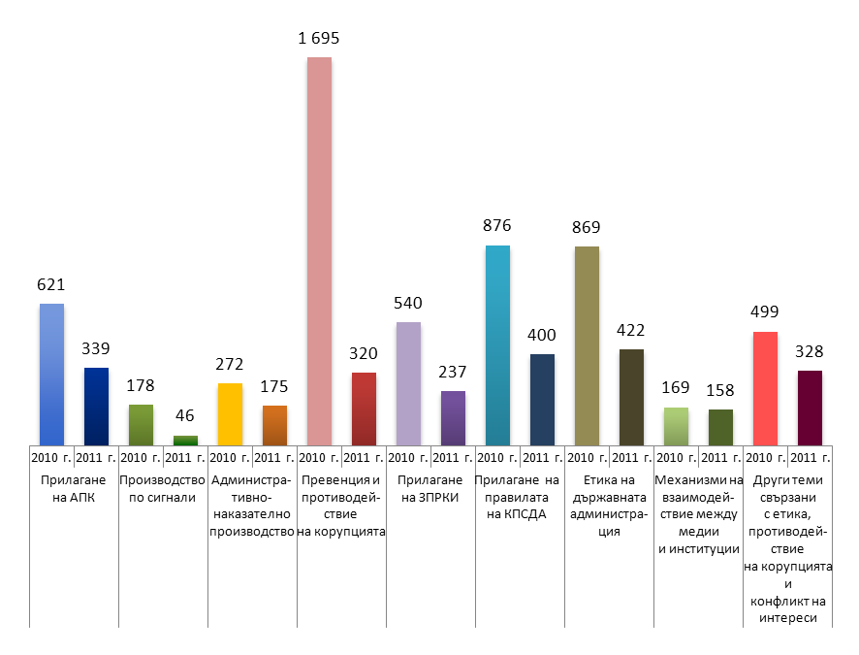
Източник: Администрация на Министерския съвет
Графика VIII-48: Обучени служители за противодействие на корупцията по теми (брой)
В същото време 294 администрации (52.8%) отбелязват, че обученията, които се организират, свързани с етика на държавната администрация, противодействие на корупцията и конфликт на интереси са недостатъчни.
Настоява се за провеждане на обучение по следните теми:
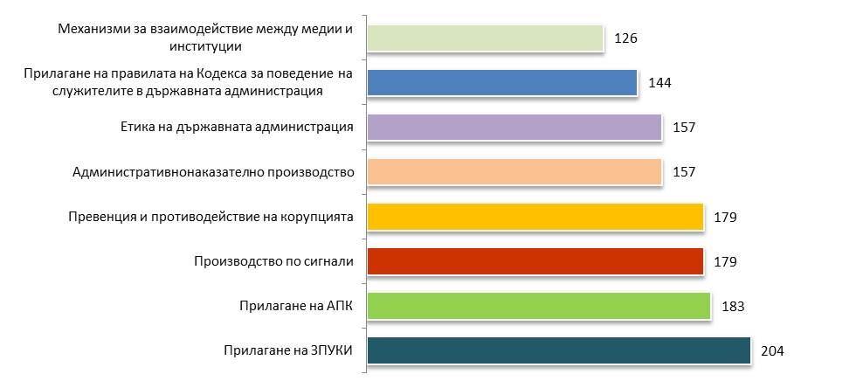
Източник: Администрация на Министерския съвет
Графика VIII-49: Необходимост от обучение по превенция и противодействие на корупцията (теми), 2011 г.

Действия за повишаване на общественото доверие в професионализма и морала на служителите и за издигане престижа на държавната служба
Успоредно с борбата срещу корупцията и дейността за повишаване качеството на административното обслужване през периода усилията на ръководствата на административните структури са насочени и за издигане на общественото доверие в професионализма и морала на служителите, както и за издигане престижа на държавната служба. Данните от отчетите показват, че в 513 администрации или в 92.1% от всички структури съществува практика новоназначените служители да бъдат запознавани от непосредствените си ръководители с разпоредбите на Кодекса за поведение на служителите в администрацията. Заедно с предприетите мерки в това направление съществено внимание е отделено за повишаване на взискателността относно спазване на етичните правила и норми на поведение. За допуснати нарушения на Кодекса за поведение на служителите в държавната администрация през 2011 г. са наложени различни видове дисциплинарни наказания на 118 служители, от които в ЦА – 82 и в ТА – 36. Най-много наказания са наложени в Главна дирекция „Охрана” – 24, МВР – 21, Изпълнителна агенция „Автомобилна администрация” – 10.
От подадените отчетни данни за 2011 г., се забелязва значително намаляване на задължените лица, които не са декларирали имотното си състояние – от 569 през 2010 г. на 285 през 2011 г., от които 224 са служители в ЦА и 61 в ТА. Най-много служители, неподали декларации за имотно състояние са в МВнР – 132, Агенция по заетостта – 49, МФ – 10. Сериозно безпокойство пораждат публикуваните данни относно проверката на декларациите за имотното състояние на служителите. В отчетите е отбелязано, че в 391 администрации (70.2% от всички административни структури) няма практика да се прави проверка и анализ на подадените декларации. По този начин е пренебрегната една обективна информация и не е използвана една значима възможност в борбата с корупцията.
За засилване на административния контрол върху дейността на администрациите е разработена Концепция за подобряване на дейността по административния контрол в изпълнение на Заповед № Р-270/16.12.11 г. на министър-председателя на Република България, издадена във връзка с изпълнение на препоръките от докладите на Европейската комисия за напредъка на България по Механизма за сътрудничество и проверка, и приетия от Комисията за превенция и противодействие на корупцията към Министерския съвет План за действие за превенция и противодействие на корупцията юли 2011 – юли 2012 г.
Целта на концепцията е:
- законодателно определяне на понятието „административен контрол”;
- повишаване на експертния, административния и аналитичния капацитет на Инспекторатите по Закона за администрацията;
- засилване контролната функция на Инспекторатите по Закона за администрацията;
- нормативно въвеждане на единни правила и процедури, регламентиращи дейността на Инспекторатите по Закона за администрацията;
- подобряване на взаимодействието между Инспекторатите по Закона за администрацията и специализираните контролни органи.
С реализирането на мерките, предложени в Концепцията се постига:
- ограничаването на административния контрол от другите видове контролна дейност;
- въвеждане на единни правила и процедури, регламентиращи дейността на Инспекторатите по Закона за администрацията;
- повишаване ефективността на дейността на Инспекторатите, чрез укрепване на експертния, административния и аналитичния им капацитет;
- изграждането на обща система за предотвратяване, разкриване и отстраняване на нарушения при функционирането на администрацията.
С посочените мерки се предвижда да се изпълнят и препоръките от докладите на Европейската комисия относно напредъка на България по механизма за сътрудничество и проверка от 2009 г., 2010 г. и 2011 г. относно увеличаване капацитета на Главния инспекторат и Инспекторатите към министрите, които да действат проактивно при идентифицирането и отстраняването на уязвимите области.

Дисциплинарна отговорност на служителите в администрацията
През отчетния период може да се отбележи повишената взискателност към служителите, както по отношение на точно, добросъвестно и безпристрастно изпълнение на задълженията, така и към спазването на работното време и използването му за изпълнение на възложените задачи. През 2011 г. е предявена дисциплинарна отговорност към 874 служители, от които по СПО – 610 и по ТПО – 264. Уволнени са 180 служители (147 по СПО и 33 по ТПО). Най-много дисциплинарни наказания са наложени в МВР – 138, Главна дирекция „Охрана” – 59, Българска агенция по безопасност на храните – 38, МОСВ – 33, АПИ – 22, а най-много уволнени има в МВР – 97, Агенция „Митници” – 5, НАП – 4.
 | забележка | порицание | отлагане на  повишаване  в ранг | понижаване  в ранг | уволнение | общо
Областни администрации | 5 | 2 | 0 | 2 | 0 | 9
Общински администрации | 9 | 3 | 1 | 0 | 2 | 15
Общински администрации на райони | 10 | 0 | 5 | 0 | 1 | 16
СТА | 48 | 12 | 13 | 9 | 10 | 92
АМС | 0 | 3 | 0 | 0 | 0 | 3
Министерства | 32 | 38 | 20 | 3 | 109 | 202
Държавни агенции | 22 | 3 | 5 | 1 | 0 | 31
Държавни комисии | 2 | 0 | 1 | 0 | 2 | 5
Структури отчитащи се пред НС | 1 | 0 | 0 | 0 | 2 | 3
Структури създадени със закон | 69 | 48 | 16 | 33 | 14 | 180
Структури създадени с ПМС | 2 | 2 | 0 | 0 | 0 | 4
Изпълнителни агенции | 25 | 9 | 5 | 4 | 7 | 50
Всичко | 225 | 120 | 66 | 52 | 147 | 610
Източник: Администрация на Министерския съвет
Таблица VIII-6: Наложени дисциплинарни наказания на служители по СПО

 | забележка | предупреждение  за уволнение | уволнение | общо
Областни администрации | 5 | 0 | 0 | 5
Общински администрации | 43 | 42 | 13 | 98
Общински администрации на райони | 11 | 6 | 1 | 18
СТА | 39 | 15 | 0 | 54
Структури отчитащи се пред НС | 3 | 2 | 0 | 5
Структури създадени със закон | 20 | 14 | 11 | 45
Министерства | 6 | 4 | 1 | 11
Държавни агенции | 3 | 2 | 2 | 7
Държавни комисии | 1 | 0 | 0 | 1
Изпълнителни агенции | 8 | 7 | 5 | 20
Всичко | 139 | 92 | 33 | 264
Източник: Администрация на Министерския съвет
Таблица VIII-7: Наложени дисциплинарни наказания на служители по ТПО
Посочените данни показват, че е проявявана по-голяма и по-строга взискателност към служителите по СПО в структурите на централната администрация, където са наложени 478 дисциплинарни наказания (от тях 134 уволнения), срещу 132 наказания (от тях 13 уволнения) в териториалните структури. При служителите на ТПО има наложени 89 дисциплинарни наказания (от тях 19 уволнения) в структурите на ЦА и 175 дисциплинарни наказания (от тях 14 уволнения) в структурите на ТА.
През 2011 г. за 1 039 случая, в които са установени нарушения, съдържащи данни за извършено престъпление или други правонарушения са сезирани органите на прокуратурата. Най-голям брой преписки са изпратени от общинска администрация на община Лозница – 381, МВР – 231, Изпълнителна агенция „Военни клубове и военно-почивно дело” – 223, МЗ – 63, област с административен център – Варна – 51.
През отчетния период инспекторатите са извършили 393 планови проверки, 996 проверки по сигнали и 116 по инициатива на ръководителя на административната структура. В резултат на извършените проверки са образувани 77 дисциплинарни производства (от предложени 125), наложени са 62 дисциплинарни наказания, на 9 служители са прекратени правоотношенията и 95 преписки са изпратени на органите на прокуратурата.
Причините за необразуване на 48 дисциплинарни производства са в няколко насоки: решение на работодателя/органа по назначаването, че не са налице достатъчно основания за търсене на дисциплинарна отговорност, в това число и неналичие на виновно поведение, изтекли преклузивни срокове за налагане на дисциплинарна санкция, закриване на длъжността и освобождаването от заеманата длъжност, напускането на служителя и др.
Най-често срещаните нарушения, установени от инспекторатите в хода на извършените проверки, инициирани по подадени сигнали или планови проверки са следните:
- Нарушения, свързани с провеждането на процедури за възлагане на обществени поръчки по реда на Закона за обществените поръчки и Наредбата за възлагане на малки обществени поръчки;
- Неподаване, забава при подаване или некоректно попълване на декларациите от лица, заемащи публични длъжности по чл.12 от ЗПУКИ;
- Нарушения свързани с неспазване на правилниците за организацията на документооборота, както и на други вътрешноведомствени документи/разпоредби;
- Незаконни/неправомерни действия или бездействия на служители;
- Непредоставяне на качествени административни услуги на гражданите, неспазване на срокове или отказ за извършване на услуги.
В синтезиран вид причините за констатираните нарушения са:
- Незаинтересованост и непознаване на нормативната уредба;
- Липса на съгласуваност, навременна комуникация и координация между отговорни дирекции по конкретен случай;
- Липса на ясно разграничаване задълженията на отделните служители/звена и невъзможност за проследяване на тяхната отговорност;
- Създаване на чувство за безнаказаност, особено у някои лица на ръководна длъжност;
- Слаба професионална квалификация;
- Умишлени действия;
- Липса или занижен вътрешен контрол;
- Непълноти, противоречиви норми в нормативната уредба и вътрешните актове;
- Често променящото се законодателство и несвоевременното запознаване с изменението на нормативната уредба;
- Липса на вътрешни актове, както и неактуализацията им;
- Неизпълнение/забава на изпълнение на служебни задължения и др.

Проекти в подкрепа на модернизирането на държавната администрация
За успешното изграждане на модерна и ефективна държавна администрация, притежаваща капацитет за работа в новите икономически и социални условия от съществено значение е нейният административен капацитет. През 2011 г. продължиха усилията за неговото укрепване с различни проекти и инициативи, финансирани както от държавния бюджет, така и от структурните фондове на ЕС и чуждестранни донори.

Проекти, финансирани от държавния бюджет
Съгласно въведената информация в ИСПОДСА, общо 15 администрации (5 от ЦА и 10 от ТА) са отчели, че са работили по общо 22 проекта, финансирани от държавния бюджет във връзка с укрепване на административния капацитет. Общата стойност на проектите е 20 778 968 лв.
Завършени са общо 5 проекта (2 в ЦА и 3 в ТА) на обща стойност 583 097 лв.
В процес на оценка са общо 7 проекта (4 в ЦА и 3 в ТА) на обща стойност 8 420 724 лв.
През 2011 г. са били одобрени и е започнало изпълнението на общо 10 проекта (5 в ЦА и 5 в ТА). Общата стойност на тези поекти е 11 775 147 лв.

Проекти, финансирани от ЕС и други чуждестранни донори
По информация от ИСПОДСА през 2011 г. общо 104 администрации са работили по 319 проекта (38 от ЦА с 140 проекта и 66 ТА с 179 проекта), финансирани от ЕС или други чуждестранни донори.
В края на 2011 г. 32 проекта са били в процедура по оценяване, 12 са одобрени за финансиране, 203 са стартирали и 72 са завършени.
Съгласно Информационната система за управление и наблюдение на структурните инструменти на ЕС в България (ИСУН), по Оперативна програма „Административен капацитет” (ОПАК) за 2011 г. са договорени общо 51 507 051 лв., от които :
- По приоритетна ос „Добро управление” – 9 198 490.37 лв.
- По приоритетна ос „Управление на човешките ресурси” – 3 862 256.26 лв.
- По приоритетна ос „Качествено административно обслужване и развитие на електронното управление” – 33 455 440.79 лв.
- По приоритетна ос „Техническа помощ” – 4 990 864.05 лв.
През 2011 г. са платени общо 10 929 985 лв., от които:
- По приоритетна ос „Добро управление” – 2 955 904.59 лв.
- По приоритетна ос „Управление на човешките ресурси” – 1 174 597.24 лв.
- По приоритетна ос „Качествено административно обслужване и развитие на електронното управление” – 5 834 973.99 лв.
- По приоритетна ос „Техническа помощ” – 964 511.01 лв.

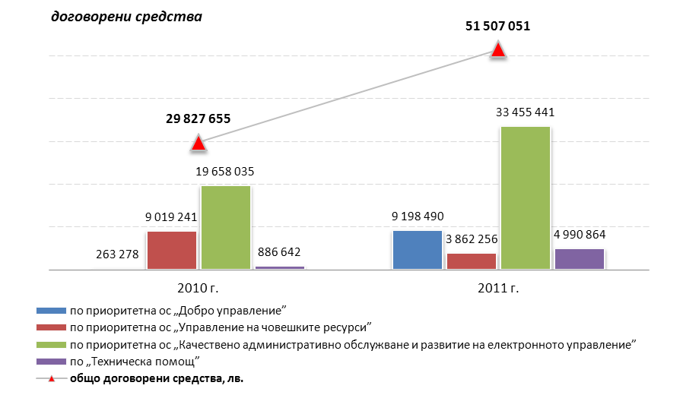 | 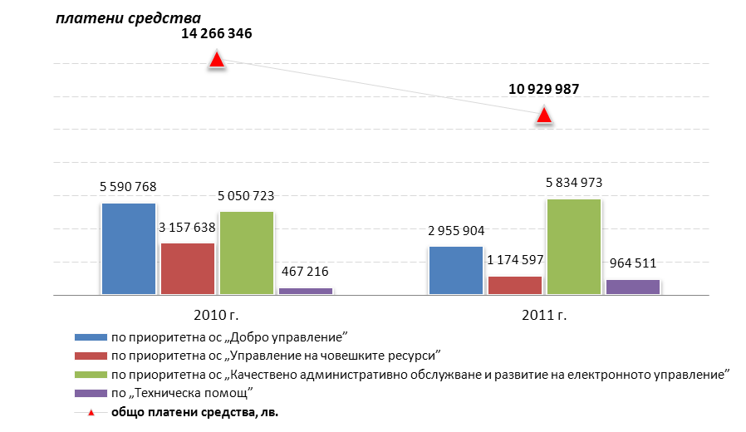
Източник: Администрация на Министерския съвет
Графика IX-50: Договорени и платени средства по проекти в подкрепа на модернизирането на държавната администрация, 2011 г.

Административен капацитет в областта на програмирането и управлението на проекти и програми
Общият брой служители, които работят в областта на програмирането и управлението на проекти и/или програми финансирани от държавния бюджет, ЕС или други чуждестранни донори през 2011 г. е 3 486 (1 679 в ЦА и 1 807 в ТА).От тях 64% са на служебно правоотношение и 36% на трудово (2 243 по СПО и 1 243 по ТПО).
Новопостъпилите служители, които работят в областта на програмирането и управлението на проекти и/или програми финансирани от държавния бюджет, ЕС или други чуждестранни донори през 2011 г. е 433 (322 в ЦА и 111 в ТА). Броят на новопостъпили служители през 2011 г. е значително по-нисък от предходните години (1 022 през 2009 г. и 748 през 2010 г.)
Напусналите през отчетната 2011 г. служители, които работят в областта на програмирането и управлението на проекти и/или програми финансирани от държавния бюджет, ЕС или други чуждестранни донори е бил 327 (188 за ЦА и 139 за ТА). Тези цифри също са доста по-ниски от предходните години (556 през 2009 г. и 627 през 2010 г.)
От посочените по-горе цифри може да се направи извода, че се наблюдава положителна тенденция за „стабилизиране” на служителите в администрацията, които работят в областта на програмирането и управлението на проекти и/или програми финансирани от държавния бюджет, ЕС или други чуждестранни донори и съществено намаляване на текучеството. През 2011 г. това „стабилизиране” се случва на ниво, което е малко по-високо от нивото през 2009 г., като броят на служителите спрямо 2009 г. е нараснал с общо 261 или изразено в проценти нарастването е равно на 8%.
В 48 администрации, служителите, които работят в областта на програмиране и управление на проекти и/или програми, финансирани от държавния бюджет, от ЕС или други чуждестранни донори, не изпълняват други задължения. В 252 администрации, служителите изпълняват и други задължения, но това не пречи на работата им, а в 56 администрации служителите изпълняват и други задължения, но това пречи на работата им.
Администрациите отчитат, че по-голямата част от служителите им притежават необходимите знания и умения за програмиране и управление на проекти. В 201 администрации отчитат, че служителите им изобщо нямат нужда от допълнително обучение.
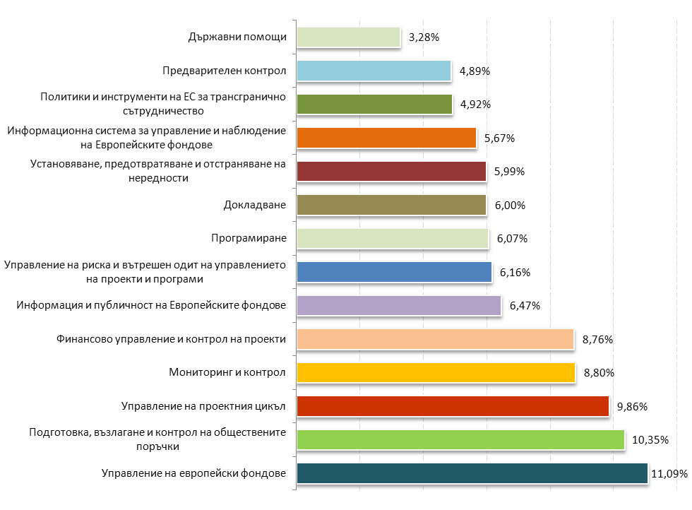
Източник: Администрация на Министерския съвет
Графика IX-51: Необходимост от допълнително обучение на служителите, работещи в областта на програмирането и управлението на проекти и/или програми, финансирани от държавния бюджет, от ЕС или други чуждестранни донори, 2011 г.

Приложение 1

Структури на изпълнителната власт през 2011 година
Централна администрация на изпълнителната власт
- администрация на Министерския съвет
- министерства
  - Министерство на външните работи
  - Министерство на вътрешните работи
  - Министерство на здравеопазването
  - Министерство на земеделието и храните
  - Министерство на икономиката, енергетиката и туризма
  - Министерство на културата
  - Министерство на образованието, младежта и науката
  - Министерство на околната среда и водите
  - Министерство на отбраната
  - Министерство на правосъдието
  - Министерство на регионалното развитие и благоустройството
  - Министерство на транспорта, информационните технологии и съобщенията
  - Министерство на труда и социалната политика
  - Министерство на физическото възпитание и спорта
  - Министерство на финансите
- държавни агенции
  - Държавна агенция "Архиви"
  - Държавна агенция "Държавен резерв и военновременни запаси"
  - Държавна агенция за бежанците
  - Държавна агенция за българите в чужбина
  - Държавна агенция за закрила на детето
  - Държавна агенция за метрологичен и технически надзор
  - Национален статистически институт
- администрации на държавни комисии
  - Администрация на Държавната комисия за енергийно и водно регулиране
  - Администрация на Държавната комисия по сигурността на информацията
  - Администрация на Държавната комисия по стоковите борси и тържищата
  - Администрация на Държавната комисия по хазарта
  - Администрация на Комисията за защита на потребителите
- изпълнителни агенции
  - Агенция за държавна финансова инспекция
  - Агенция за социално подпомагане
  - Агенция за устойчиво енергийно развитие
  - Агенция за хората с увреждания
  - Агенция по вписванията
  - Агенция по геодезия, картография и кадастър
  - Агенция по заетостта
  - Агенция по обществени поръчки
  - Българска агенция за инвестиции
  - Изпълнителна агенция "Автомобилна администрация"
  - Изпълнителна агенция "Борба с градушките"
  - Изпълнителна агенция "Българска служба за акредитация"
  - Изпълнителна агенция "Военни клубове и военно-почивно дело"
  - Изпълнителна агенция "Главна инспекция по труда"
  - Изпълнителна агенция "Електронни съобщителни мрежи и информационни системи"
  - Изпълнителна агенция "Железопътна администрация"
  - Изпълнителна агенция за насърчаване на малките и средните предприятия
  - Изпълнителна агенция "Медицински одит"
  - Изпълнителна агенция "Морска администрация"
  - Изпълнителна агенция "Национален филмов център"
  - Изпълнителна агенция "Одит на средствата от Европейския съюз"
  - Изпълнителна агенция по горите
  - Изпълнителна агенция по лекарствата
  - Изпълнителна агенция по лозата и виното
  - Изпълнителна агенция по околна среда
  - Изпълнителна агенция по рибарство и аквакултури
  - Изпълнителна агенция по селекция и репродукция в животновъдството
  - Изпълнителна агенция по сортоизпитване, апробация и семеконтрол
  - Изпълнителна агенция по трансплантация
  - Изпълнителна агенция "Проучване и поддържане на река Дунав"
  - Национален институт за помирение и арбитраж
- административни структури, създадени с нормативен акт, които имат функции във връзка с осъществяването на изпълнителната власт
  - Комисия за защита на конкуренцията
  - Комисия за защита на личните данни
  - Комисия за защита от дискриминация
  - Комисия за предотвратяване и установяване на конфликт на интереси
  - Комисия за публичен надзор над регистрираните одитори
  - Комисия за разкриване на документите и за обявяване на принадлежност на български граждани към държавна сигурност и разузнавателните служби на БНА
  - Комисия за регулиране на съобщенията
  - Комисия за установяване на имущество, придобито от престъпна дейност
  - Комисия за финансов надзор
  - Агенция за приватизация и следприватизационен контрол
  - Агенция за ядрено регулиране
  - Агенция "Митници"
  - Агенция "Пътна инфраструктура"
  - Българска агенция по безопасност на храните
  - Български институт по метрология
  - Главна дирекция "Гражданска въздухоплавателна администрация"
  - Главна дирекция "Изпълнение на наказанията"
  - Главна дирекция "Охрана"
  - Дирекция за национален строителен контрол
  - Държавен фонд „Земеделие“
  - Институт по публична администрация
  - Контролно-техническа инспекция
  - Национален институт за недвижимо културно наследство
  - Национален компенсационен жилищен фонд
  - Национална агенция за оценяване и акредитация
  - Национална агенция за приходите
  - Национална агенция за професионално образование и обучение
  - Национална комисия за борба с трафика на хора
  - Национална служба за съвети в земеделието
  - Национална служба по зърното
  - Национално бюро за правна помощ
  - Патентно ведомство на Република България
  - Фонд "Научни изследвания"
  - Фонд "Социална закрила"
  - Фонд "Тютюн"
  - Фонд "Условия на труд"
  - Централен регистър на особените залози
  - Централна комисия за борба с противообществените прояви на малолетни и непълнолетни
- административни структури по чл.60 от Закона за администрацията
  - Антидопингов център
  - Дипломатически институт към министъра на външните работи
  - Държавен културен институт към министъра на външните работи
  - Институт по отбраната
  - Комендантство – МО
  - Национален студентски дом
  - Национален център "Европейски младежки програми и инициативи"
  - Национален център за информация и документация
  - Център "Фонд за асистирана репродукция"
  - Център "Фонд за лечение на деца"
  - Център за образователна интеграция на децата и учениците от етническите малцинства
  - Център за превенция и противодействие на корупцията и организираната престъпност
  - Център за развитие на човешките ресурси и регионални инициативи
  - Център на промишлеността на Република България в Москва
Териториална администрация на изпълнителната власт
- областни администрации
- общински администрации
  - районни администрации
- специализирани териториални администрации, създадени като юридически лица с нормативен акт
  - Басейнова дирекция "Дунавски район" със седалище Плевен
  - Басейнова дирекция "Западнобеломорски район" със седалище Благоевград
  - Басейнова дирекция "Източнобеломорски район" със седалище Пловдив
  - Басейнова дирекция "Черноморски район" със седалище Варна
  - Дирекция "Национален парк Пирин" със седалище Банско
  - Дирекция "Национален парк Рила" със седалище Благоевград
  - Дирекция "Национален парк Централен Балкан" със седалище Габрово
  - Областни дирекции "Земеделие" със седалище в административните центрове на областите (28 бр.)
  - Регионални инспекторати по образованието със седалище в административните центрове на областите (28 бр.)
  - Регионални здравни инспекция със седалище в административните центрове на областите (28 бр.)
  - Регионална дирекция по горите – Берковица
  - Регионална дирекция по горите – Благоевград
  - Регионална дирекция по горите – Бургас
  - Регионална дирекция по горите – Варна
  - Регионална дирекция по горите – Велико Търново
  - Регионална дирекция по горите – Кърджали
  - Регионална дирекция по горите – Кюстендил
  - Регионална дирекция по горите – Ловеч
  - Регионална дирекция по горите – Пазарджик
  - Регионална дирекция по горите – Пловдив
  - Регионална дирекция по горите – Русе
  - Регионална дирекция по горите – Сливен
  - Регионална дирекция по горите – Смолян
  - Регионална дирекция по горите – София
  - Регионална дирекция по горите – Стара Загора
  - Регионална дирекция по горите – Шумен
  - Регионална инспекция по околна среда и водите – Благоевград
  - Регионална инспекция по околна среда и водите – Бургас
  - Регионална инспекция по околна среда и водите – Варна
  - Регионална инспекция по околна среда и водите – Велико Търново
  - Регионална инспекция по околна среда и водите – Враца
  - Регионална инспекция по околна среда и водите – Монтана
  - Регионална инспекция по околна среда и водите – Пазарджик
  - Регионална инспекция по околна среда и водите – Перник
  - Регионална инспекция по околна среда и водите – Плевен
  - Регионална инспекция по околна среда и водите – Пловдив
  - Регионална инспекция по околна среда и водите – Русе
  - Регионална инспекция по околна среда и водите – Смолян
  - Регионална инспекция по околна среда и водите – София
  - Регионална инспекция по околна среда и водите – Стара Загора
  - Регионална инспекция по околна среда и водите – Хасково
  - Регионална инспекция по околна среда и водите – Шумен

Приложение 2

Административни структури, които не попълват информация в Системата за самооценка на административното обслужване

Централна администрация на изпълнителната власт
- администрация на Министерския съвет
- държавни агенции
  - Държавна агенция "Национална сигурност"
  - Национален статистически институт
- администрации на държавни комисии
  - Администрация на Държавната комисия по сигурността на информацията
- изпълнителни агенции
  - Агенция за държавна финансова инспекция
  - Изпълнителна агенция "Борба с градушките"
  - Изпълнителна агенция "Военни клубове и военно-почивно дело"
  - Изпълнителна агенция "Електронни съобщителни мрежи и информационни системи"
  - Изпълнителна агенция "Одит на средствата от Европейския съюз"
- административни структури, създадени с нормативен акт, които имат функции във връзка с осъществяването на изпълнителната власт
  - Комисия за защита от дискриминация
  - Комисия за предотвратяване и установяване на конфликт на интереси
  - Комисия за публичен надзор над регистрираните одитори
  - Комисия за регулиране на съобщенията
  - Комисия за установяване на имущество, придобито от престъпна дейност
  - Главна дирекция "Охрана"
  - Институт по публична администрация
  - Национален компенсационен жилищен фонд
  - Национална комисия за борба с трафика на хора
  - Фонд "Научни изследвания"
  - Фонд "Социална закрила"
  - Фонд "Тютюн"
  - Фонд "Условия на труд"
  - Централна комисия за борба с противообществените прояви на малолетни и непълнолетни
  - Главна дирекция "Охрана"
- административни структури по чл.60 от Закона за администрацията
  - Дипломатически институт към министъра на външните работи
  - Държавен културен институт към министъра на външните работи
  - Комендантство – МО
  - Национален студентски дом
  - Национален център "Европейски младежки програми и инициативи"
  - Спортно оздравителен комплекс "Лозенец"
  - Център за образователна интеграция на децата и учениците от етническите малцинства
  - Център за превенция и противодействие на корупцията и организираната престъпност
  - Център за развитие на човешки ресурси и регионални инициативи
  - Център на промишлеността на Република България в Москва
  - Дипломатически институт към министъра на външните работи
  - Държавен културен институт към министъра на външните работи
  - Комендантство – МО
Териториална администрация на изпълнителната власт
- специализирани териториални администрации, създадени като юридически лица с нормативен акт
  - Регионална дирекция по горите – Берковица
  - Регионална дирекция по горите – Благоевград
  - Регионална дирекция по горите – Бургас
  - Регионална дирекция по горите – Варна
  - Регионална дирекция по горите – Велико Търново
  - Регионална дирекция по горите – Кърджали
  - Регионална дирекция по горите – Кюстендил
  - Регионална дирекция по горите – Ловеч
  - Регионална дирекция по горите – Пазарджик
  - Регионална дирекция по горите – Пловдив
  - Регионална дирекция по горите – Русе
  - Регионална дирекция по горите – Сливен
  - Регионална дирекция по горите – Смолян
  - Регионална дирекция по горите – София
  - Регионална дирекция по горите – Стара Загора
  - Регионална дирекция по горите – Шумен

Приложение 3

Брой предоставени услуги от администрациите, 2011 г.
Вид администрация | Лицензиране | Регистрация | Разрешение | Удостоверение | Съгласуване | Други | Общо
Специализирани териториални администрации, в т.ч.
Басейнови дирекции | 0 | 0 | 2 511 | 459 | 1 224 | 935 | 5 129
Дирекции национални паркове | 0 | 2 | 1 951 | 9 | 0 | 43 | 2 005
Областни дирекции „Земеделие“ | 0 | 705 461 | 347 456 | 206 084 | 8 062 | 1 707 977 | 2 975 040
Регионални здравни инспекции | 8 | 15 073 | 856 | 5 338 | 9 599 | 1 171 519 | 1 202 393
Регионални инспекторати по образованието | 37 | 0 | 1 | 888 | 13 | 95 | 1 034
Регионални инспекции на околната среда и водите | 0 | 1 472 | 1 963 | 631 | 10 559 | 34 870 | 49 495
Общо | 45 | 722 008 | 354 738 | 213 409 | 29 457 | 2 915 439 | 4 235 096
Териториална администрация, в т.ч.
Администрации на градовете с районно деление | 6 | 11 927 | 20 613 | 450 807 | 5 771 | 147 054 | 63 6178
Областна администрация | 1 | 2 123 | 1 276 | 13 111 | 234 | 37 178 | 53 923
Общинска администрация | 8 203 | 367 527 | 114 622 | 2 147 485 | 55 955 | 1 488 543 | 4 182 335
Общо | 8 210 | 381 577 | 136 511 | 2 611 403 | 61 960 | 1 672 775 | 4 872 436

Вид администрация/  Администрация | Лицензиране | Регистрация | Разрешение | Удостоверение | Съгласуване | Други | Общо
Централна администрация, в т.ч.
Административни структури, създадени със закон
Агенция "Митници" | 76 | 8 243 | 58 324 | 914 | 508 | 18 701 | 86 766
Агенция "Пътна инфраструктура" | 0 | 0 | 8 855 | 309 | 0 | 0 | 9 164
Агенция за приватизация и следприватизационен контрол | 0 | 388 | 0 | 33 | 0 | 0 | 421
Агенция за ядрено регулиране | 257 | 0 | 352 | 108 | 0 | 0 | 717
Българска агенция по безопасност на храните | 628 | 31 228 | 454 | 2 444 | 1 244 | 49 535 | 85 533
Български институт по метрология | 0 | 0 | 0 | 2 843 | 0 | 286 179 | 289 022
Главна дирекция "Гражданска въздухоплавателна администрация" | 189 | 81 | 140 | 242 | 0 | 6 766 | 7 418
Главна дирекция "Изпълнение на наказанията" | 0 | 0 | 0 | 21 440 | 0 | 0 | 21 440
Дирекция за национален строителен контрол | 95 | 243 | 5 038 | 312 | 0 | 66 122 | 71 810
Държавен фонд "Земеделие" | 405 | 0 | 0 | 583 | 0 | 137 914 | 138 902
Контролно-техническа инспекция | 0 | 23 517 | 83 044 | 247 | 0 | 0 | 106 808
Национален институт за недвижимо културно наследство | 734 | 0 | 0 | 0 | 0 | 0 | 734
Национална агенция за оценяване и акредитация | 0 | 0 | 0 | 0 | 0 | 553 | 553
Национална агенция за приходите | 0 | 1 050 117 | 0 | 833 860 | 0 | 88 991 973 | 90 875 950
Национална агенция за професионално образование и обучение | 112 | 0 | 0 | 0 | 0 | 48 | 160
Национална служба за съвети в земеделието | 0 | 0 | 0 | 54 919 | 0 | 0 | 54 919
Национална служба по зърното | 49 | 1 097 | 0 | 0 | 0 | 791 | 1 937
Национално бюро за правна помощ | 0 | 296 | 0 | 0 | 0 | 99 603 | 99 899
Патентно ведомство | 0 | 0 | 0 | 8 894 | 0 | 25 099 | 33 993
Централен регистър на особените залози | 0 | 57 179 | 0 | 99 421 | 0 | 0 | 156 600
Общо | 2 545 | 1 172 389 | 156 207 | 1 026 569 | 1 752 | 89 683 284 | 92 042 746
Административни структури, отчитащи се пред Народното събрание
Комисия за защита на конкуренцията | 0 | 0 | 54 | 24 | 0 | 50 | 128
Комисия за защита на личните данни | 0 | 42 911 | 20 | 0 | 0 | 0 | 42 931
Комисия за разкриване на документите и за обявяване на принадлежност на български граждани към Държавна сигурност и разузнавателните служби на Българската народна армия | 0 | 41 298 | 0 | 577 | 0 | 0 | 41 875
Комисия за регулиране на съобщенията | 1 | 0 | 83 | 116 | 0 | 1 774 | 1 974
Комисия за финансов надзор | 5 | 35 187 | 304 | 77 | 0 | 485 | 36 058
Общо | 6 | 119 396 | 461 | 794 | 0 | 2 309 | 122 966
Администрации по чл. 60 от Закона за администрацията
Антидопингов център | 0 | 0 | 3 | 33 | 0 | 456 | 492
Институт по отбрана | 0 | 0 | 0 | 0 | 74 | 27 | 101
Национален център за информация и документация | 0 | 0 | 0 | 903 | 0 | 71 378 | 72 281
Център "Фонд за асистирана репродукция" | 0 | 3 902 | 6 997 | 0 | 0 | 3 902 | 14 801
Център "Фонд за лечение на деца" | 0 | 221 | 0 | 0 | 0 | 0 | 221
Общо | 0 | 4 123 | 7 000 | 936 | 74 | 75 763 | 87 896
Администрация на държавна комисия към Министерския съвет
Държавна комисия за енергийно и водно регулиране | 406 | 0 | 0 | 6 | 160 | 1 | 573
Държавна комисия по стоковите борси и тържищата | 0 | 17 | 0 | 1 | 0 | 753 | 771
Държавна комисия по хазарта | 0 | 2 | 4 446 | 21 | 0 | 0 | 4 469
Комисия за защита на потребителите | 0 | 0 | 0 | 0 | 0 | 41 | 41
Общо | 406 | 19 | 4 446 | 28 | 160 | 795 | 5 854
Държавни агенции
Държавна агенция "Архиви" | 0 | 0 | 0 | 19 257 | 0 | 832 528 | 851 785
Държавна агенция "Държавен резерв и военновременни запаси" | 0 | 2 | 25 | 81 | 0 | 898 | 1 006
Държавна агенция за бежанците | 741 | 0 | 0 | 0 | 0 | 3 783 | 4 524
Държавна агенция за българите в чужбина | 0 | 0 | 0 | 26 744 | 0 | 0 | 26 744
Държавна агенция за закрила на детето | 423 | 0 | 0 | 0 | 0 | 0 | 423
Държавна агенция за метрологичен и технически надзор | 37 | 1 277 | 609 | 1 945 | 268 | 988 | 5 124
Общо | 1 201 | 1 279 | 634 | 48 027 | 268 | 838 197 | 889 606
Изпълнителни агенции
Агенция за социално подпомагане | 0 | 3 639 653 | 0 | 434 | 0 | 0 | 3 640 087
Агенция за устойчиво енергийно развитие | 0 | 0 | 0 | 188 | 0 | 41 | 229
Агенция за хората с увреждания | 0 | 0 | 0 | 44 | 0 | 40 390 | 40 434
Агенция по вписванията | 0 | 3 221 086 | 0 | 445 672 | 0 | 97 424 | 3 764 182
Агенция по геодезия, картография и кадастър | 0 | 78 | 0 | 83 347 | 0 | 1 985 543 | 2 068 968
Агенция по заетостта | 0 | 623 929 | 598 | 783 799 | 0 | 1 034 755 | 2 443 081
Агенция по обществени поръчки | 0 | 40 234 | 0 | 0 | 0 | 0 | 40 234
Българска агенция за инвестиции | 0 | 5 | 0 | 6 | 0 | 0 | 11
Изпълнителна агенция "Автомобилна администрация" | 10 308 | 662 | 230 529 | 8 565 | 0 | 0 | 250 064
Изпълнителна агенция "Българска служба за акредитация" | 0 | 0 | 0 | 604 | 0 | 0 | 604
Изпълнителна агенция "Главна инспекция по труда" | 0 | 209 404 | 5 297 | 0 | 0 | 0 | 214 701
Изпълнителна агенция "Железопътна администрация" | 3 | 0 | 159 | 1 974 | 57 | 0 | 2 193
Изпълнителна агенция "Морска администрация" | 0 | 0 | 0 | 34 138 | 0 | 29 132 | 63 270
Изпълнителна агенция "Национален филмов център" | 0 | 238 | 0 | 0 | 0 | 0 | 238
Изпълнителна агенция "Проучване и поддържане на река Дунав" | 0 | 0 | 10 | 0 | 44 | 703 | 757
Изпълнителна агенция за насърчаване на малки и средни предприятия | 0 | 0 | 0 | 104 | 0 | 61 | 165
Изпълнителна агенция по горите | 0 | 3 380 | 1 | 6 135 | 1 333 | 0 | 10 849
Изпълнителна агенция по лекарствата | 0 | 19 | 5 164 | 40 | 10 | 5 938 | 11 171
Изпълнителна агенция по лозата и виното | 0 | 116 | 114 | 234 | 0 | 1 552 | 2 016
Изпълнителна агенция по околна среда | 0 | 14 | 105 | 53 | 2 | 162 | 336
Изпълнителна агенция по рибарство и аквакултури | 0 | 1 604 | 61 755 | 3 530 | 0 | 6 836 | 73 725
Изпълнителна агенция по селекция и репродукция в животновъдството | 0 | 0 | 0 | 283 657 | 0 | 0 | 283 657
Изпълнителна агенция по сортоизпитване, апробация и семеконтрол | 0 | 436 | 0 | 0 | 0 | 16 670 | 17 106
Изпълнителна агенция по трансплантация | 0 | 75 | 0 | 0 | 0 | 0 | 75
Национален институт за помирение и арбитраж | 0 | 0 | 0 | 0 | 0 | 15 | 15
Общо | 10 311 | 7 740 933 | 78 668 | 1 652 524 | 1 446 | 3 219 222 | 12 703 104
Министерства
Министерство на външните работи | 0 | 0 | 0 | 0 | 0 | 1 254 050 | 1 254 050
Министерство на вътрешните работи | 139 | 615 250 | 6 289 | 2 592 929 | 3 575 | 21 496 | 3 239 678
Министерство на здравеопазването | 213 | 1 967 | 2 443 | 1 367 | 951 | 45 | 6 986
Министерство на земеделието и храните | 373 | 0 | 7 | 204 | 0 | 1 031 | 1 615
Министерство на икономиката, енергетиката и туризма | 75 | 813 | 5 564 | 857 | 0 | 6 179 | 13 488
Министерство на културата | 0 | 395 | 1 | 4 077 | 505 | 1 451 | 6 429
Министерство на образованието, младежта и науката | 0 | 0 | 0 | 2 177 | 0 | 25 310 | 27 487
Министерство на околната среда и водите | 1 | 0 | 941 | 0 | 22 | 55 | 1019
Министерство на отбраната | 0 | 0 | 0 | 0 | 0 | 5 734 | 5 734
Министерство на правосъдието | 0 | 8 647 | 7 | 34 271 | 1 906 | 491 | 45 322
Министерство на регионалното развитие и благоустройството | 0 | 0 | 224 | 2 773 | 9 | 4 601 | 7 607
Министерство на транспорта, информационните технологии и съобщенията | 0 | 0 | 0 | 0 | 0 | 145 | 145
Министерство на труда и социалната политика | 0 | 0 | 2 | 177 | 0 | 27 445 | 27 624
Министерство на физическото възпитание и спорта | 15 | 404 | 0 | 100 | 0 | 0 | 519
Министерство на финансите | 0 | 566 | 2 | 426 | 0 | 289 | 1 283
Общо | 816 | 628 042 | 15 480 | 2 639 358 | 6 968 | 1 348 322 | 4 638 986
Общо за всички администрации
 | 23 540 | 9 666 181 | 467 960 | 5 368 236 | 10 668 | 95 167 892 | 110 724 477

Приложение 4

Документи, осигурявани по служебен път от централната администрация, 2011 г.

Наименование на административната услуга | Администрация, която предоставя услугата | Наименование на документа, осигуряван по служебен път | Администрация, която предоставя документа | Начин на осигуряване на документа | Брой услуги
Приемане на Годишна данъчна декларация по чл. 50 Закон за данъците върху доходите на физическите лица (включително по електронен път и бар код) | Национална агенция за приходите | Годишен отчет за дейността –  Нефинансови предприятия, несъставящи баланс | Национален статистически институт | друг начин | 106 204
Приемане на Годишна данъчна декларация по чл. 92, ал. 1 ЗUMF (включително по електронен път и бар код) | Национална агенция за приходите | Годишен отчет за дейността | Национален статистически институт | друг начин | 82 437
Предоставяне на специализирани услуги за достъп до базата данни на търговския регистър | Централен регистър на особените залози | Актуално състояние на търговец | Търговски регистър към Агенция по вписванията | чрез справка в регистър | 123 468
Приемане на молби-декларации за отпускане на месечна социална помощ | Агенция за социално подпомагане | Достъп до НБД "Население" | МРРБ – ГРАО | чрез справка в регистър | 106 354
Приемане на молби-декларации за отпускане на месечна социална помощ | Агенция за социално подпомагане | Информация за обезщетения, болнични и пенсии | НОИ | по електронна поща | 106 354
Приемане на молби-декларации за отпускане на еднократна помощ при бременност | Агенция за социално подпомагане | Информация за обезщетения, болнични и пенсии | НОИ | по електронна поща | 18 471
Приемане на молби-декларации за отпускане на еднократна помощ за покриване на разходите за лечение в чужбина | Агенция за социално подпомагане | Достъп до НБД "Население" | МРРБ – ГРАО | чрез справка в регистър | 621 867
Приемане на молби-декларации за отпускане на месечни помощи за дете до завършване на средно образование, но не повече от 20-годишна възраст | Агенция за социално подпомагане | Информация за обезщетения, болнични и пенсии | НОИ | по електронна поща | 26 044
Приемане на молби-декларации за отпускане на месечни помощи за отглеждане на дете до навършване на една година | Агенция за социално подпомагане | Информация за обезщетения, болнични и пенсии | НОИ | по електронна поща | 46 589
Приемане на молби-декларации за отпускане на еднократна целева помощ за ученици | Агенция за социално подпомагане | Информация за обезщетения, болнични и пенсии | НОИ | по електронна поща | 3 284
Приемане на сигнали за наличие на деца в риск – устни, писмени, сигнали по електронен път и др. | Агенция за социално подпомагане | Достъп до НБД "Население" | МРРБ – ГРАО | чрез справка в регистър | 33 195
Възстановяване на внесени осигурителни вноски от работодатели в обичайна и специализирана работна среда | Агенция за хората с увреждания | Служебна бележка | Агенция по заетостта | по пощата | 160
Регистрира българските филмови продуценти | Изпълнителна агенция "Национален филмов център" | Актуално състояние на фирмата | Агенция по вписванията | чрез справка в регистър | 40
Регистрация на филмовите продукции, осъществявани от чуждестранни продуценти, включително и копродукциите с български продуценти | Изпълнителна агенция "Национален филмов център" | Актуално състояние на фирмата | Агенция по вписванията | чрез справка в регистър | 13
Легализация и заверка на документи, преводи и други книжа | Министерство на външните работи | Документи по гражданско състояние | Български и чужди Министерства , общини и представителства | по пощата | 268
Издаване на сертификат за минерална вода от конкретен водоизточник | Министерство на здравеопазването | Цялата документация | МОСВ | по пощата | 5
Издаване на разрешение за осъществяване на лечебна дейност на лечебни заведения за болнична помощ, диспансерите, домовете за медико-социални грижи и диализни центрове. | Министерство на здравеопазването | Удостоверение | Регионални здравни инспекции и ИАТ | по пощата | 430
Регистриране на народните читалища | Министерство на културата | Удостоверение | Агенция по вписванията | чрез справка в регистър | 182
Удостоверяване на сделки за възлагане на производство на матрици със запис и на възпроизвеждане на оптични дискове и други носители със запис, съдържащи обекти на АПСП | Министерство на културата | Лицензии | МИЕТ | чрез справка в регистър | 3
Регистрация на дейността по възпроизвеждане на обекти на АПСП върху оптични дискове и други носители без запис. | Министерство на културата | Лицензии | МИЕТ | чрез справка в регистър | 5
Удостоверяване на сделки за придобиване на права за възпроизвеждане и/или разпространение на звукозаписи или записи на аудиовизуални произведения | Министерство на културата | Удостоверение | АВ | чрез справка в регистър | 349
Заверка на образователни документи, издадени от легитимни български средни и висши училища | Министерство на образованието, младежта и науката | Справка | Училището, издало заверявания документ | по пощата | 474
Изготвяне на справки по молби на граждани, свързани с идентифициране на имоти, които попадат на територията на войскови имоти | Министерство на отбраната | Скица, данъчна оценка, документ, удостоверяващ наличие или липса на реституционни претенции към имота | Областна администрация, общини | по пощата | 106
Одобрение на заявка за отпечатване на билети за превоз, входни билети и други ценни книжа | Министерство на финансите | Актуално удостоверение за търговска регистрация | Агенция по вписванията | чрез справка в регистър | 109
Издаване на удостоверения за регистрирана цена на тютюневи изделия | Министерство на финансите | Актуално удостоверение за регистрация;  Удостоверение за права върху търговска марка | Търговски регистър и интернет базирани регистри BPO on-line, CTM-ONLINE или ROMARIN | чрез справка в регистър | 426

Приложение 5

Електронни услуги, предоставяни на ниво 4 „Извършване на сделки, включително разплащане и доставка“, 2011 г.
администрация | административна услуга
Национална агенция за приходите | Плащане на данъци и осигуровки по Интернет с дебитни карти
Национален център за информация и документация | Удостоверение за признаване на образователно квалификационни степени на висше образование, придобито в чуждестранни висши училища
Агенция по геодезия, картография и кадастър | Предоставяне на списък с координати на подробни точки
Агенция по геодезия, картография и кадастър | Предоставяне на копие от кадастрална карта или на част от нея в графичен вид
Агенция по геодезия, картография и кадастър | Предоставяне на копие от кадастрална карта (без данните за собствеността) в цифров вид върху магнитен носител за неурбанизирана територия
Агенция по геодезия, картография и кадастър | Предоставяне на копие от кадастрална карта (без данните за собствеността) в цифров вид върху магнитен носител за урбанизирана територия
Агенция по геодезия, картография и кадастър | Координати на геодезически основни точки
Агенция по геодезия, картография и кадастър | Координати и коти на геодезически основни точки
Агенция по геодезия, картография и кадастър | Описание и кота на нивелачен репер
Агенция по геодезия, картография и кадастър | Схема на основната геодезическа и нивелачна мрежа в М 1:25 000
Агенция по геодезия, картография и кадастър | Едноцветни офсетови отпечатъци в М 1:5000
Агенция по геодезия, картография и кадастър | Многоцветни офсетови отпечатъци в М 1:5000
Агенция по геодезия, картография и кадастър | Едноцветни офсетови отпечатъци в М 1:10 000
Агенция по геодезия, картография и кадастър | Многоцветни офсетови отпечатъци в М 1:10 000
Агенция по геодезия, картография и кадастър | Скица от архивен план
Агенция по геодезия, картография и кадастър | Копие от имотна или планиметражна ведомост или парцеларен списък
Агенция по геодезия, картография и кадастър | Представяне на копие за ключ за аерофотозаснемане
Агенция по геодезия, картография и кадастър | Предоставяне на сканирани или контактни копия от аерофотоснимка
Агенция по геодезия, картография и кадастър | Предоставяне на сканиран оригинал от ЕТК в М 1: 5 000 и 1:10 000 копия от аерофотоснимка
Агенция по геодезия, картография и кадастър | Координати и коти, включително реперни данни на точки от работната геодезическа мрежа от предходни кадастрални планове и планове за прилагане на подробни устройствени планове
Агенция по геодезия, картография и кадастър | Трансформиране на координати на геодезически точки от една координатна система в друга
Областна администрация Габрово | Издаване на удостоверение по обстоятелствена проверка
Общинска администрация Баните | Издаване на разрешение за кастрене и премахване на растителност
Общинска администрация Баните | Издаване на разрешение за преместване на растителност
Общинска администрация Баните | Приемане и обработване на декларации за освобождаване от такса за сметосъбиране, сметоизвозване и за обезвреждане на битови отпадъци
Общинска администрация Баните | Издаване на разрешение за таксиметров превоз на пътници
Общинска администрация Баните | Издаване на пропуски за влизане в зоните и улиците, ограничени за движение на пътни превозни средства
Общинска администрация Баните | Издаване на документ за търговия на открито пред регистриран търговски обект
Общинска администрация Баните | Издаване на скица за недвижим имот
Общинска администрация Баните | Издаване на удостоверения за факти и обстоятелства по териториалното и селищното устройство
Общинска администрация Баните | Издаване на удостоверение за раждане- дубликат
Общинска администрация Баните | Издаване на удостоверение за наследници
Общинска администрация Баните | Издаване на виза за проектиране
Общинска администрация Баните | Издаване на удостоверение за съгласие за намаляване на нормативно установените разстояния до имотните граници
Общинска администрация Баните | Издаване на удостоверение за степен на завършеност на строеж
Общинска администрация Баните | Удостоверения за идентичност на урегулиран поземлен имот
Общинска администрация Габрово | Издаване на разрешение за кастрене и премахване на растителност
Общинска администрация Габрово | Издаване на удостоверение за наличие или липса на задължения по ЗМДТ (чл. 87, ал. 6 ДОПК)
Общинска администрация Габрово | Категоризация на заведения за хранене и развлечение
Общинска администрация Габрово | Категоризация на средства за подслон и места за настаняване
Общинска администрация Габрово | Издаване на скица за недвижим имот
Общинска администрация Габрово | Изготвяне на копия от кадастрален план /кадастрална листа, ръчна скица, разписна книга и извадка от ЗРП /подробен устройствен план/
Общинска администрация Габрово | Издаване на удостоверение за нанасяне на новоизградени сгради в действащия кадастрален план по чл.52 от ЗКИР, във връзка с чл. 175 от ЗУТ
Общинска администрация Габрово | Предоставяне на копие от документ, съдържащ публична или непублична общинска информация на хартиен или магнитен носител със или без заверка
Общинска администрация Габрово | Издаване на удостоверение за раждане- дубликат
Общинска администрация Габрово | Издаване на удостоверение за сключен граждански брак-дубликат
Общинска администрация Габрово | Издаване на препис-извлечение от акт за смърт – за първи път
Общинска администрация Габрово | Издаване на препис-извлечение от акт за смърт – за втори и следващ път
Общинска администрация Габрово | Издаване на удостоверение за липса на съставен акт за гражданско състояние
Общинска администрация Габрово | Издаване на удостоверение за наследници
Общинска администрация Габрово | Издаване на удостоверение за семейно положение
Общинска администрация Габрово | Издаване на удостоверение за родствени връзки
Общинска администрация Габрово | Издаване на удостоверение за постоянен адрес
Общинска администрация Габрово | Издаване на удостоверение за промяна на постоянен адрес
Общинска администрация Габрово | Издаване на удостоверение за настоящ адрес
Общинска администрация Габрово | Издаване на удостоверение за промяна на настоящ адрес
Общинска администрация Габрово | Регистрация на пчелни семейства
Общинска администрация Габрово | Издаване на удостоверение и скица относно имоти, подлежащи на възстановяване, находящи се в границите на урбанизираните територии
Общинска администрация Габрово | Издаване на удостоверение за степен на завършеност на строеж
Общинска администрация Габрово | Заверка на протокол при определяне на строителна линия и ниво на строеж и откриване на строителна площадка
Общинска администрация Габрово | Учредяване на право на преминаване през чужд поземлен имот без път
Общинска администрация Козлодуй | Категоризация на заведения за хранене и развлечение
Общинска администрация Козлодуй | Предоставяне на копие от документ, съдържащ публична или непублична общинска информация на хартиен или магнитен носител със или без заверка
Общинска администрация Козлодуй | Издаване на удостоверение за раждане – дубликат
Общинска администрация Козлодуй | Издаване на удостоверение за семейно положение
Общинска администрация Козлодуй | Издаване на удостоверение за настоящ адрес
Общинска администрация Оряхово | Издаване на скица за недвижим имот
Общинска администрация Оряхово | Издаване на удостоверение за сключен граждански брак-дубликат
Общинска администрация Оряхово | Издаване на препис-извлечение от акт за смърт – за първи път
Общинска администрация Оряхово | Издаване на удостоверение за семейно положение
Общинска администрация Оряхово | Издаване на удостоверение за идентичност на имената на едно лице
Общинска администрация Оряхово | Издаване на удостоверение за постоянен адрес
Общинска администрация Оряхово | Издаване на удостоверение за настоящ адрес
Общинска администрация Попово | Издаване на разрешение за кастрене и премахване на растителност
Общинска администрация Попово | Приемане и обработване на декларации за освобождаване от такса за сметосъбиране, сметоизвозване и за обезвреждане на битови отпадъци
Общинска администрация Попово | Регистрация на пчелни семейства
Общинска администрация Разград | Категоризация на заведения за хранене и развлечение
Общинска администрация Разград | Категоризация на средства за подслон и места за настаняване
Общинска администрация Разград | Предоставяне на копие от документ, съдържащ публична или непублична общинска информация на хартиен или магнитен носител със или без заверка
Общинска администрация Разград | Издаване на удостоверение за раждане – дубликат
Общинска администрация Разград | Издаване на удостоверение за постоянен адрес
Общинска администрация Свиленград | Издаване на разрешение за кастрене и премахване на растителност
Общинска администрация Свиленград | Издаване на разрешение за преместване на растителност
Общинска администрация Свиленград | Издаване на разрешение за специално ползване на пътя чрез изграждане на рекламно съоръжение
Общинска администрация Свиленград | Приемане и обработване на декларации за освобождаване от такса за сметосъбиране, сметоизвозване и за обезвреждане на битови отпадъци
Общинска администрация Свиленград | Издаване на удостоверение за наличие или липса на задължения по ЗМДТ
Общинска администрация Свиленград | Издаване на разрешение за таксиметров превоз на пътници
Общинска администрация Свиленград | Издаване на пропуски за влизане в зоните и улиците, ограничени за движение на пътни превозни средства
Общинска администрация Свиленград | Издаване на документ за търговия на открито пред регистриран търговски обект
Общинска администрация Свиленград | Издаване на разрешения за ползване на части от тротоари, улични платна и свободни обществени площи при извършване на строителни и ремонтни дейности
Общинска администрация Свиленград | Издаване на скица за недвижим имот
Общинска администрация Свиленград | Издаване на удостоверения за факти и обстоятелства по териториалното и селищното устройство
Общинска администрация Свиленград | Изготвяне на копия от кадастрален план /кадастрална листа, ръчна скица, разписна книга и извадка от ЗРП /подробен устройствен план/
Общинска администрация Свиленград | Издаване на удостоверение за раждане – дубликат
Общинска администрация Свиленград | Издаване на удостоверение за сключен граждански брак-дубликат
Общинска администрация Свиленград | Издаване на препис-извлечение от акт за смърт – за втори и следващ път
Общинска администрация Свиленград | Издаване на удостоверение за семейно положение
Общинска администрация Свиленград | Издаване на удостоверение за родствени връзки
Общинска администрация Свиленград | Издаване на удостоверение за постоянен адрес
Общинска администрация Свиленград | Издаване на удостоверение за настоящ адрес
Общинска администрация Свиленград | Издаване на документ за насочване на строителни отпадъци и земни маси
Общинска администрация Свиленград | Издаване на удостоверение за степен на завършеност на строеж
Общинска администрация Свиленград | Удостоверения за идентичност на урегулиран поземлен имот
Общинска администрация Свиленград | Издаване на удостоверение относно собствеността на недвижими имоти
Общинска администрация Свиленград | Издаване на удостоверение за наличие на реституционни претенции за недвижими имоти - общинска собственост
Общинска администрация Свиленград | Издаване на удостоверение относно отчуждаване на имот
Общинска администрация Свиленград | Издаване на удостоверение за отписан (деактуван) или за възстановен общински имот
Общинска администрация Свиленград | Издаване на заверени копия от документи относно общинска собственост
Общинска администрация Свиленград | Справка по актовите книги
Регионална здравна инспекция Монтана | Извършване на консултации, представляващи законен интерес за физическо или юридическо лице относно административноправен режим

СПИСЪК НА СЪКРАЩЕНИЯТА

CAF | Обща рамка за оценка (Common Assessment Framework)
DWDM | Оптични технологии, използвани за увеличаване на честотната лента над съществуващата оптична мрежа (Dense Wavelength Division Multiplexing )
EFQM | Европейски модел за организационно съвършенство
IDA | Обмен на данни между администрациите (Interchange of Data between Administrations)
IDABC | Програма на Европейската комисия – IDABC (Interoperable Delivery of European e-Government Services to Public Administrations, Businesses and Citizens)
ISO | Система стандарти за управление (International Organization for Standardization – Международна организация по стандартизация)
IT | Информационни технологии
KPI | Система от ключови показатели
VoIP | Глас чрез Интернет протокол (Voice over Internet Protocol)
АИС | Автоматизирани информационни системи
АМС | Администрация на Министерския съвет
АО | Административно обслужване
АС | Административни структури
АУПДВ | Актове за установяване на публични държавни вземания
БАБХ | Българска агенция по безопасност на храните
БАН | Българска академия на науките
БТК | Българска телекомуникационна компания
ВРБК | Второстепенен разпоредител с бюджетни кредити
ДА | Държавна агенция
ДВ | Държавен вестник
ДДС | Данък добавена стойност
ДК | Държавна комисия
ДМС | Допълнително материално стимулиране
ДОИ | Достъп до обществена информация
ДОПК | Данъчно-осигурителен процесуален кодекс
ЕК | Европейска комисия
ЕКДА | Единен класификатор на длъжностите в администрацията
ЕС | Европейски съюз
ЕСГРАОН | Единна система за гражданска регистрация и административно обслужване на населението
ЕСМ | Електронна съобщителна мрежа
ЗА | Закон за администрацията
ЗАНН | Закон за административните нарушения и наказания
ЗДБ | Закон за държавния бюджет
ЗДОИ | Закон за достъп до обществена информация
ЗДСл | Закон за държавния служител
ЗЕС | Закон за електронните съобщения
ЗЕУ | Закон за електронното управление
ЗНАП | Закон за Националната агенция за приходите
ЗОАРАКСД | Закон за ограничаване на административното регулиране и административния контрол върху стопанската дейност
ЗПУ | Закон за пощенските услуги
ЗПУКИ | Закон за предотвратяване и установяване на конфликт на интереси
ИА | Изпълнителна агенция
ИАЕСМИС | Изпълнителна агенция „Електронни съобщителни мрежи и информационни системи”
ИКТ | Информационни и комуникационни технологии
ИПА | Институт по публична администрация
ИСОЕД | Единна среда за обмен на електронни документи
ИСПОДСА | Информационна система за попълване на отчетните доклади за състоянието на администрациите
ИСУН | Информационна система за управление и наблюдение на структурните инструменти на Европейския съюз в Република България
КАТ | Контрол на автомобилния транспорт
КЗ | Консултативни звена
КСО | Кодекс за социално осигуряване
КУИППД | Комисия за установяване на имущество придобито от престъпна дейност
МВнР | Министерство на външните работи
МВР | Министерство на вътрешните работи
МЗ | Министерство на здравеопазването
МЗХ | Министерство на земеделието и храните
МИЕТ | Министерство на икономиката, енергетиката и туризма
МК | Министерство на културата
МО | Министерство на отбраната
МОМН | Министерство на образованието, младежта и науката
МОСВ | Министерство на околната среда и водите
МП | Министерство на правосъдието
МПД | Мрежа за пренос на данни
МРРБ | Министерство на регионалното развитие и благоустройството
МС | Министерския съвет
МТИТС | Министерство на транспорта, информационните технологии и съобщенията
МТСП | Министерство на труда и социалната политика
МФ | Министерство на финансите
МФВС | Министерство на физическото възпитание и спорта
НАП | Национална агенция за приходите
НМДА | Национална мрежа на държавната администрация
НПО | Неправителствена организация
НС | Народно събрание
НУРАСДА | Наредба за условията и реда за атестиране на служителите в държавната администрация
Обл. А | Областни администрации
Общ. А | Общински администрации
ОВОС | Оценка на въздействие на околната среда
ОПАК | Оперативна програма „Административен капацитет”
ПЗР | Преходни и заключителни разпоредби
ПМС | Постановление на Министерския съвет
РИО | Регионален инспекторат по образование
РИОКОЗ | Регионална инспекция за опазване и контрол на общественото здраве
РИОСВ | Регионална инспекция по околна среда и водите
РМС | Решение на Министерския съвет
РЦЗ | Регионален център по здравеопазване
САР | Съвет за административна реформа
СКС | Структурни кабелни среди
СТА | Специализирани териториални администрации
СПО | Служебно правоотношение
ТА | Териториална администрация
ТПО | Трудово правоотношение
УП | Устройствен правилник
ЦА | Централна администрация
ЦООП | Централен орган за обществени поръчки

Приложение 1: Структури на изпълнителната власт през 2011 година
В раздел „Човешки ресурси“ е използвана информация, предоставена от администрациите чрез ИСПОСА и данни, набирани през 2011 г. от Секретариата на Съвета за административната реформа.
Брутната заплата на заетите по СПО, съгласно ЗДСл. чл. 67, ал 1 и 3, се състои от основна заплата и допълнителни възнаграждения, в т.ч . за прослужено време, работа в почивни и празнични дни, извънреден труд, работа през нощта, време на разположение, постигнати резултати по ред, установен със закон или с акт на Министерския съвет или с вътрешните правила за заплатата, други допълнителни случаи, определени със закон или с акт на Министерския съвет. Брутната работна заплата на заетите по ТПО, съгласно Кодекс на труда, Глава ХІІ, Раздел ІІІ, включва основно трудово възнаграждение и допълнителни възнаграждения, в т.ч. възнаграждение при външно съвместителство, заплащане на извънредния труд, заплащане на нощния труд, заплащане на извънредния труд при ненормиран работен ден и др.
Всички данни и разпределения в текста са на база на отчелите се администрации.
Приложение 2: Административни структури, които не предоставят услуги по смисъла на Закона за администрацията
Приложение 3: Брой предоставени услуги от администрациите, 2011 г.
Приложение 4: Документи, осигурявани по служебен път от централната администрация, 2011 г.
Приложение 5: Услуги, предоставяни от администрациите на ниво 4 „Извършване на сделки вкл. разплащане и доставка“
В сравнение с ИСПОДСА, броят на структурите, които се отчитат в ССАО е по-малък, тъй като част от администрациите на изпълнителната власт не предоставят административни услуги по смисъла на Закона за администрацията.

